深圳长城开发科技股份有限公司

***SHENZHEN KAIFA TECHNOLOGY CO., LTD.***



二零零八年年度报告全文

**2009.4.23**

## 【重要提示】

本公司董事会、监事会及董事、监事、高级管理人员保证本报告所载资料不存在任何虚假 记载、误导性陈述或者重大遗漏，并对其内容的真实性、准确性和完整性承担个别及连带责任。

没有董事、监事、高级管理人员对年度报告内容的真实性、准确性、完整性无法保证或存 在异议。

独立董事郝春民先生因出差，书面委托独立董事李致洁先生代行表决权。 信永中和会计师事务所为本公司出具了标准无保留意见的审计报告。 公司董事长、总裁谭文鋕先生、财务总监莫尚云先生声明：保证年度报告中财务报告的真

实、完整。

## 目 录

第一章 公司基本情况简介 **1**

第二章 会计数据和业务数据摘要 **2**

第三章 股本变动及股东情况 **4**

第四章 董事、监事、高级管理人员和员工情况 **9**

第五章 公司治理结构 17

第六章 股东大会情况介绍 **21**

第七章 董事会报告 22

第八章 监事会报告 40

第九章 重要事项 42

第十章 财务报告 49

第十一章 备查文件目录 49

附：审计报告

## 第一章 公司基本情况简介

一、公司法定中文名称：深圳长城开发科技股份有限公司 公司法定英文名称：SHENZHEN KAIFA TECHNOLOGY CO., LTD.

公司英文名称缩写：KAIFA 二、公司法定代表人：谭文鋕 三、公司董事会秘书：葛伟强

证券事务代表：李丽杰 联系地址：深圳市福田区彩田路 7006 号

联系电话：0755-83200095 0755-83205285

传 真：0755-83275075

电子信箱：[stock@kaifa.cn](mailto:stock@kaifa.cn) 四、公司注册及办公地址：深圳市福田区彩田路 **7006** 号

邮政编码：518035 国际互联网网址：http: / / www.kaifa. cn 电子信箱：[stock@kaifa.cn](mailto:stock@kaifa.cn)

五、公司选定的信息披露报纸：《中国证券报》、《证券时报》 登载公司年度报告的国际互联网网址：http: / / [www.cninfo.com.cn](http://www.cninfo.com.cn/) 公司年度报告备置地点：公司董事会办公室

六、公司股票上市交易所：深圳证券交易所 股票简称：长城开发 股票代码：000021

七、其他有关资料 公司首次注册登记日期：1985 年 7 月 4 日

公司注册登记地址：深圳市福田区彩田路 7006 号 企业法人营业执照注册号：440301501126473 税务登记号码：440301618873567 组织机构代码：61887356-7

公司聘请的会计师事务所名称：信永中和会计师事务所有限责任公司 办公地址：北京市东城区朝阳门北大街 8 号富华大厦 A 座 9 层

## 第二章 会计数据和业务数据摘要

一、公司本年度主要会计数据 单位：人民币元

|  |  |
| --- | --- |
| 项 目 | 金 额 |
| 营业利润 | 296,011,671.49 |
| 利润总额 | 310,201,345.63 |
| 归属于上市公司股东的净利润 | 316,479,626.07 |
| 归属于上市公司股东的扣除非经常性损益后的净利润 | 295,262,414.85 |
| 经营活动产生的现金流量净额 | 338,516,958.90 |

扣除非经常性损益涉及的项目和金额 单位：人民币元

|  |  |
| --- | --- |
| 非经常性损益项目 | 金 额 |
| 非流动资产处置损益 | 1,883,021.15 |
| 计入当期损益的政府补助 | 10,369,500.00 |
| 除同公司正常经营业务相关的有效套期保值业务外，  持有交易性金融资产、交易性金融负债产生的公允价 值变动损益，以及处置交易性金融资产、交易性金融 负债和可供出售金融资产取得的投资收益 | 10,050,031.74 |
| 除上述各项之外的其他营业外收支净额 | 1,937,152.99 |
| 其他符合非经常性损益定义的损益项目 | 927,063.85 |
| 所得税影响数 | -3,949,558.51 |
| 合计 | 21,217,211.22 |

注：其他符合非经常性损益定义的损益项目主要为本集团因债务重组而转回的其他应收款坏账准备。

二、 公司近三年主要会计数据和财务指标

1. 主要会计数据 单位：人民币元

|  |  |  |  |  |
| --- | --- | --- | --- | --- |
|  | 2008 年 | 2007 年 | 本年比上  年增减(％) | 2006 年 |
| 营业收入 | 13,947,277,119.67 | 13,093,236,225.34 | 6.52% | 10,382,107,869.77 |
| 利润总额 | 310,201,345.63 | 820,898,976.88 | -62.21% | 362,524,508.02 |
| 归属于上市公司股东的净利润 | 316,479,626.07 | 709,204,268.29 | -55.38% | 333,075,660.61 |
| 归属于上市公司股东的扣除非 经常性损益的净利润 | 295,262,414.85 | 225,831,932.14 | 30.74% | 335,663,889.48 |
| 经营活动产生的现金流量净额 | 338,516,958.90 | -74,013,938.83 | -557.37% | 712,393,827.18 |
|  | 2008 年末 | 2007 年末 | 本年末比上 | 2006 年末 |
| 年末增减(％) |
| 总资产 | 4,331,727,623.97 | 5,144,159,180.39 | -15.79% | 4,368,471,386.40 |
| 所有者权益（或股东权益） | 3,464,514,579.49 | 3,486,980,452.68 | -0.64% | 3,440,641,057.85 |

2. 主要财务指标 单位：人民币元

|  |  |  |  |  |
| --- | --- | --- | --- | --- |
|  | 2008 年 | 2007 年 | 本年比上年增减(％) | 2006 年 |
| 基本每股收益 | 0.3598 | 0.8064 | -55.38% | 0.3787 |
| 稀释每股收益 | 0.3598 | 0.8064 | -55.38% | 0.3787 |
| 扣除非经常性损益后的基本每股收益 | 0.3357 | 0.2568 | 30.72% | 0.3816 |
| 全面摊薄净资产收益率 | 9.13% | 20.34% | 减少 11.21 个百分点 | 9.68% |
| 加权平均净资产收益率 | 9.12% | 19.59% | 减少 10.47 个百分点 | 11.25% |
| 扣除非经常性损益后全面摊薄净资产收 益率 | 8.52% | 6.48% | 增加 2.04 个百分点 | 9.76% |
| 扣除非经常性损益后的加权平均净资产 收益率 | 8.51% | 6.24% | 增加 2.27 个百分点 | 11.25% |
| 每股经营活动产生的现金流量净额 | 0.3849 | -0.0842 | -557.13% | 0.8100 |
|  |  |  | 本年末比上年末增减  (％) |  |
|  | 2008 年末 | 2007 年末 | 2006 年末 |
|  |  |  |  |
| 归属于上市公司股东的每股净资产 | 3.9391 | 3.9646 | -0.64% | 3.9120 |

## 第三章 股本变动及股东情况

一、 股本变动情况

1. 公司股份变动情况表 数量单位：股

|  |  |  |  |  |  |  |  |  |  |
| --- | --- | --- | --- | --- | --- | --- | --- | --- | --- |
| 项 目 | 本次变动前 | | 本次变动增减（+，-） | | | | | 本次变动后 | |
| 数量 | 比例(%) | 发行 新股 | 送股 | 公积 金 转股 | 其他 | 小计 | 数量 | 比例(%) |
| 一、有限售条件股份 | 511,831,312 | 58.19% |  |  |  | -959,740 | -959,740 | 510,871,572 | 58.09% |
| 1、国家持股 |  |  |  |  |  |  |  |  |  |
| 2、国有法人持股 | 436,559,901 | 49.64% |  |  |  |  |  | 436,559,901 | 49.64% |
| 3、其他内资持股 | 922,460 | 0.10% |  |  |  | -376 | -376 | 922,084 | 0.10% |
| 其中： |  |  |  |  |  |  |  |  |  |
| 境内非国有法人持股 |  |  |  |  |  |  |  |  |  |
| 境内自然人持股 |  |  |  |  |  |  |  |  |  |
| 4、外资持股 | 74,348,951 | 8.45% |  |  |  | -959,364 | -959,364 | 73,389,587 | 8.34% |
| 其中： |  |  |  |  |  |  |  |  |  |
| 境外法人持股 | 74,348,951 | 8.45% |  |  |  | -959,364 | -959,364 | 73,389,587 | 8.34% |
| 境外自然人持股 |  |  |  |  |  |  |  |  |  |
| 5、高管股份 | 922,460 | 0.10% |  |  |  | -376 | -376 | 922,084 | 0.10% |
| 二、无限售条件股份 | 367,687,209 | 41.81% |  |  |  | 959,740 | 959,740 | 368,646,949 | 41.91% |
| 1、人民币普通股 | 367,687,209 | 41.81% |  |  |  | 959,740 | 959,740 | 368,646,949 | 41.91% |
| 2、境内上市的外资股 |  |  |  |  |  |  |  |  |  |
| 3、境外上市的外资股 |  |  |  |  |  |  |  |  |  |
| 4、其他 |  |  |  |  |  |  |  |  |  |
| 三、股份总数 | 879,518,521 | 100% |  |  |  | 0 | 0 | 879,518,521 | 100% |

2. 限售股份变动情况表 单位：股

|  |  |  |  |  |  |  |
| --- | --- | --- | --- | --- | --- | --- |
| 股东名称 | 年初 限售股数 | 本年解除 限售股数 | 本年增加 限售股数 | 年末 限售股数 | 限售原因 | 解除限售日期 |
| 长城科技股份有限公司 | 436,559,901 | 0 | 0 | 436,559,901 | 股改特别承诺 | 2009 年 5 月 22 日 |
| 博旭（香港）有限公司 | 73,389,587 | 0 | 0 | 73,389,587 | 股改特别承诺 | 2009 年 5 月 22 日 |
| 秉宏有限公司 | 959,364 | 959,364 | 0 | 0 | 股改法定承诺 | 2008 年 5 月 22 日 |
| 谭文鋕 | 835,408 | 0 | 0 | 835,408 | 董事持股 | 依据有关董事、 监事、高管持股 变动的法规规 定予以锁定或 流通。 |
| 郑国荣 | 83,541 | 0 | 0 | 83,541 | 董事持股 |
| 杜和平 | 3,511 | 376 | 0 | 3,135 | 董事持股 |
| 合 计 | 511,831,312 | 959,740 | 0 | 510,871,572 | - | - |

3. 前 10 名有限售条件股东持股数量及限售条件 单位：股

|  |  |  |  |  |  |
| --- | --- | --- | --- | --- | --- |
| 序 | 号 有限售条件股东名称 | 持有的有 限售条件 股份数量 | 有限售条件股份可上市交易情况 | | 限售条件 |
| 可上市交易时间 | 新增可上市交易 股份数量（股） |
| 1 | 长城科技股份有限公司 | 436,559,901 | 2009 年 5 月 22 日 | 436,559,901 | 持有的公司非流通股 股份自获得上市流通 权之日起，36 个月内 不通过交易所挂牌出 售。 |
| 2 | 博旭(香港)有限公司 | 73,389,587 | 2009 年 5 月 22 日 | 73,389,587 |

4. 证券发行与上市情况

（1） 截止报告期末为止的前三年，公司无证券发行情况。

（2） 报告期内公司股份总数未发生变化，公司股本结构因股权分置改革后部分限售股份上市 流通而有所变化，即限售股份由 511,831,312 股变为 510,871,572 股，无限售股份由

367,687,209 股变为 368,646,949 股，具体如下：

A) 2008 年 5 月，根据股权分置改革有关承诺及深圳证券交易所的有关规定，公司办理了

原非流通股股东秉宏有限公司所持限售股份 959,364 股的解除限售手续，该股份已于

2008 年 5 月 22 日上市流通。

B) 报告期内，公司董事、监事、高级管理人员所持股份根据深圳证券交易所有关规定实 施部分解冻。

（3） 企业现存内部职工股情况

本公司内部职工股股票于 1993 年 11 月 22 日与社会公众股同时发行，发行量 500 万股，每

股发行价 4.65 元。1994 年 8 月 26 日获准上市，上市数量 4,553,500 股。截止本报告期末，公司 无内部职工股。

二、 股东情况介绍

1. 截止 2008 年 12 月 31 日，公司在册股东总数为 104,821 户。

2. 前十名股东、前十名无限售条件股东持股情况表 单位：股

|  |  |  |  |  |  |  |
| --- | --- | --- | --- | --- | --- | --- |
| 股 东 总 数 | 104,821 | | | | | |
| 股 东 名 称 | 股份性质 | 持股比例 | 年末持股总数 | | 持有有限售 条件股份数量 | 质押或冻结 的股份数量 |
| 长城科技股份有限公司 | 国有法人 | 49.64% | 436,559,901 | | 436,559,901 | 0 |
| 博旭（香港）有限公司 | 境外法人 | 8.34% | 73,389,587 | | 73,389,587 | 0 |
| 龙力控股有限公司 | 境外法人 | 0.86% | 7,594,500 | | 0 | 0 |
| 中国银行－嘉实沪深 300  指数证券投资基金 | 其他 | 0.32% | 2,804,186 | | 0 | 0 |
| 邢康 | 其他 | 0.25% | 2,155,094 | | 0 | 0 |
| 中国建设银行－博时裕富 证券投资基金 | 其他 | 0.17% | 1,485,038 | | 0 | 0 |
| 全国社保基金零零六组合 | 其他 | 0.13% | 1,136,000 | | 0 | 0 |
| 谭文鋕 | 其他 | 0.13% | 1,113,878 | | 835,408 | 0 |
| 全国社保基金零零七组合 | 其他 | 0.12% | 1,084,180 | | 0 | 0 |
| 全国社保基金零零五组合 | 其他 | 0.11% | 999,471 | | 0 | 0 |
| 前 10 名无限售条件股东持股情况 | | | | | | |
| 股 东 名 称 | | | | 持有无限售条件股份数量 | | 股份种类 |
| 龙力控股有限公司 | | | | 7,594,500 | | 人民币普通股 |
| 中国银行－嘉实沪深 300 指数证券投资基金 | | | | 2,804,186 | | 人民币普通股 |
| 邢康 | | | | 2,155,094 | | 人民币普通股 |
| 中国建设银行－博时裕富证券投资基金 | | | | 1,485,038 | | 人民币普通股 |
| 全国社保基金零零六组合 | | | | 1,136,000 | | 人民币普通股 |
| 全国社保基金零零七组合 | | | | 1,084,180 | | 人民币普通股 |

|  |  |  |  |
| --- | --- | --- | --- |
| 全国社保基金零零五组合 | | 999,471 | 人民币普通股 |
| 秉宏有限公司 | | 959,364 | 人民币普通股 |
| 陈锐强 | | 900,000 | 人民币普通股 |
| 陈转枝 | | 750,030 | 人民币普通股 |
| 上述股东关联关系或一致行动的 说明 | 公司有限售条件股东之间及与上述其他股东之间不存在关  联关系，也不属于一致行动人,而上述其他股东之间未知是 否存在关联关系或属于一致行动人。 | | |

3. 本公司控股股东情况 股东名称：长城科技股份有限公司 法定代表人：卢明 成立日期：1998 年 3 月 20 日

注册资本：人民币 1,197,742,000 元

H 股上市地：香港联合交易所有限公司 股票简称：长城科技

股票代码：0074 公司概况：长城科技股份有限公司是由中国长城计算机集团公司独家发起的大型高科技企

业集团，1998 年 3 月 20 日在中国深圳注册成立，并于 1999 年 8 月 5 日在香港联交所挂牌上市。

2000 年 5 月，长城科技被香港恒生指数服务有限公司定为资讯科技股。长城科技及其附属企业 核心业务涵盖计算机核心零部件、计算机整机制造、软件和系统集成、宽带网络和增值服务等 多个领域。

4. 公司实际控制人情况 实际控制人名称：中国电子信息产业集团公司 法定代表人：熊群力

成立日期：1989 年 5 月 26 日

注册资本：人民币 7,930,222,000 元 主营业务：电子原材料、电子元器件、电子仪器仪表、电子整机产品、电子应用产品及应

用系统、电子专用设备、配套产品、软件的科研、开发、设计、制造、产品配套销售、储运与 组织管理、电子应用系统工程、建筑工程、通讯工程、水处理工程的总承包与组织管理；环保 和节能技术的开发、推广、应用；房地产开发、经营；汽车、汽车零配件、五金交电、照相器

材、建筑材料、装饰材料、服装的销售；承办展览；房屋修缮业务；咨询服务、技术服务及转 让；家用电器的维修与销售。

中国电子信息产业集团公司为国有独资企业，实际控制人为国务院国有资产监督管理委员 会。

5. 公司与控股股东、实际控制人之间的产权及控制关系图

|  |  |
| --- | --- |
| 国务院国有资产监督管理委员会 | |
|  | 100% |

|  |  |
| --- | --- |
| 中国电子信息产业集团公司 | |
|  | 100% |

|  |  |
| --- | --- |
| 中国长城计算机集团公司 | |
|  | 62.11% |

|  |  |
| --- | --- |
| 长城科技股份有限公司 | |
|  | 49.64% |

6. 其他持股 10%（含 10%）以上的法人股东情况 报告期内，本公司没有其他持股 10%（含 10%）以上的法人股东。

深圳长城开发科技股份有限公司

## 第四章 董事、监事、高级管理人员和员工情况

一、 基本情况

|  |  |  |  |  |  |  |  |  |  |  |  |  |  |
| --- | --- | --- | --- | --- | --- | --- | --- | --- | --- | --- | --- | --- | --- |
| 姓 名 | 职 务 | 性 别 | 出生 年月 | 任职期间 | 年初 持股数 | 年末 持股数 | 变 动 原 因 | 报告 期内 从公 司领 取的 报酬 总额 (万元) | 报告期被授予的 股权激励情况 | | | | 是否 在股 东单 位或 其他 关联 单位 领取 薪酬 |
| 可 行 权 股 数 | 已 行 权 数 量 | 行 权 价 | 期 末 股 票 市 价 |
| 谭文鋕 | 董事长 | 男 | 1948.02 | 2008.01-2010.06 | 1,113,878 | 1,113,878 | - | 89.20 | - | - | - | - | 是 |
| 副董事长 | 2007.06-2008.01 |
| 总裁 | 2007.06-2010.06 |
| 钟际民 | 副董事长 | 男 | 1955.05 | 2008.01-2010.06 | - | - | - | 5.00 | - | - | - | - | 是 |
| 卢 明 | 董事 | 男 | 1950.01 | 2007.06-2010.06 | - | - | - | - | - | - | - | - | 是 |
| 郑国荣 | 董事、高级 副总裁 | 男 | 1958.11 | 2007.06-2010.06 | 111,388 | 111,388 | - | 70.25 | - | - | - | - | 是 |
| 陈建十 | 董事 | 男 | 1959.10 | 2007.06-2010.06 | - | - | - | 5.00 | - | - | - | - | 是 |
| 杜和平 | 董事 | 男 | 1955.02 | 2007.06-2010.06 | 4,180 | 4,180 | - | 5.00 | - | - | - | - | 是 |
| 郝春民 | 独立董事 | 男 | 1941.04 | 2007.06-2010.06 | - | - | - | 5.00 | - | - | - | - | 否 |
| 李致洁 | 独立董事 | 男 | 1937.06 | 2007.06-2010.06 | - | - | - | 5.00 | - | - | - | - | 否 |
| 周俊祥 | 独立董事 | 男 | 1965.12 | 2008.07-2010.06 | - | - | - | 2.50 | - | - | - | - | 否 |
| 宋建华 | 监事会主席 | 男 | 1956.05 | 2006.05-2009.05 | - | - | - | 38.30 | - | - | - | - | 是 |
| 王 维 | 监事 | 男 | 1957.05 | 2006.05-2009.05 | - | - | - | 26.08 | - | - | - | - | 否 |
| 谢少华 | 监事 | 男 | 1966.11 | 2006.05-2009.05 | - | - | - | 30.20 | - | - | - | - | 否 |
| 李单单 | 监事 | 女 | 1971.04 | 2006.05-2009.05 | - | - | - | 34.03 | - | - | - | - | 否 |
| 林 平 | 监事 | 男 | 1962.03 | 2006.08-2009.05 | - | - | - | 3.00 | - | - | - | - | 是 |
| 葛伟强 | 董事会秘书 | 男 | 1963.03 | 2007.06-2010.06 | - | - | - | 33.94 | - | - | - | - | 否 |
| 潘利明 | 副总裁 | 男 | 1961.09 | 2007.06-2010.06 | - | - | - | 62.48 | - | - | - | - | 否 |
| 陈朱江 | 副总裁 | 男 | 1967.09 | 2007.06-2010.06 | - | - | - | 56.63 | - | - | - | - | 否 |
| 莫尚云 | 财务总监 | 男 | 1966.10 | 2007.06-2010.06 | - | - | - | 40.10 | - | - | - | - | 否 |
| 合 计 | | | | | 1,229,446 | 1,229,446 |  | 511.71 |  |  |  |  |  |



公司董事、监事、高管人员在股东单位任职情况



|  |  |  |  |
| --- | --- | --- | --- |
| 姓 名 | 任职单位 | 职 务 | 任职期间 |
| 谭文鋕 | 长城科技股份有限公司 | 执行董事 | 2007 年 06 月-2010 年 06 月 |
| 博旭（香港）有限公司 | 董事 | 1987 年 01 月-至今 |
| 钟际民 | 长城科技股份有限公司 | 副总裁 | 2008 年 01 月-2010 年 06 月 |
| 卢 明 | 长城科技股份有限公司 | 董事长 | 2008 年 01 月-2010 年 06 月 |
| 执行董事 | 2007 年 06 月-2008 年 01 月 |
| 总裁 | 2007 年 06 月-2009 年 01 月 |
| 郑国荣 | 博旭（香港）有限公司 | 董事 | 1998 年 07 月-至今 |
| 杜和平 | 长城科技股份有限公司 | 总裁 | 2009 年 01 月-2010 年 06 月 |
| 常务副总裁 | 2008 年 01 月-2009 年 01 月 |
| 宋建华 | 长城科技股份有限公司 | 监事 | 2007 年 06 月-2010 年 06 月 |
| 林 平 | 长城科技股份有限公司 | 财务经理 | 2005 年 04 月-至今 |

二、 现任董事、监事、高级管理人员最近五年主要工作经历



1. 董事

谭文鋕先生，本公司董事长、总裁，1948 年 2 月出生，英国国籍，本公司创始人之一。现 任长城科技股份有限公司执行董事，中国长城计算机深圳股份有限公司董事，深圳开发磁记录 股份有限公司董事，开发科技（香港）有限公司董事、深圳易拓科技有限公司董事、昂纳信息 技术（深圳）有限公司董事长、深圳东红开发磁盘有限公司副董事长等。曾获国家“友谊奖”、 “广东省劳动模范”、“深圳市优秀外资企业家”、首届“深商”风云人物“新锐奖”等荣誉称号。 1985 年 7 月起任本公司总裁，1988 年 11 月首次担任本公司董事、副董事长，2007 年 6 月换届选 举时再次连任本公司董事、副董事长，2008 年 1 月担任本公司董事长。

钟际民先生，本公司副董事长，1955 年 5 月出生，中国国籍。毕业于华中工学院无线电专 业，大学学历，主任编辑。现任长城科技股份有限公司副总裁，兼任中国电子科技公司董事、 深圳开发磁记录股份有限公司董事。曾任中国电子信息产业集团公司办公厅主任、国际合作部 负责人、中国电子国际投资有限公司执行董事、香港三讯电子公司董事长、总经理、中国通广 电子公司副总经理、中国电子信息产业集团公司经理部副主任、机电部办公厅综合处干部（正 处级）、中国电子报社编辑部主任、国营第 798 厂设计所助工等职。2008 年 1 月首次担任本公司 董事、副董事长。

卢明先生，本公司董事，1950 年 1 月出生，中国国籍。长城集团创始人之一，毕业于中国 科学院研究生院，获计算机科学硕士学位，研究员级高级工程师，曾留学德国，在汉堡高能物 理研究所师从丁肇中先生。现任中国电子信息产业集团公司副总经理，兼任中国长城计算机集 团公司董事、总经理，长城科技股份有限公司董事长，中国长城计算机深圳股份有限公司副董 事长，冠捷科技股份有限公司董事等。1998 年 5 月首次担任本公司董事，2007 年 6 月换届选举 时再次连任本公司董事。

郑国荣先生，本公司董事、高级副总裁，1958 年 11 月出生，中国（香港）国籍，工商管理 硕士和商业经济硕士。现任开发科技（香港）有限公司董事、苏州长城开发科技有限公司董事、 深圳开发磁记录股份有限公司董事等。1989 年 11 月起任本公司副总裁、高级副总裁，1990 年 4 月首次担任本公司董事，2007 年 6 月换届选举时再次连任本公司董事。

陈建十先生，本公司董事，1959 年 10 月出生，中国国籍，毕业于清华大学第一分校电子技 术专业，本科，工程师。现任中国电子信息产业集团公司产业发展部副总经理，兼任深圳市爱 华电子有限公司董事，北京长城高腾信息产品有限公司董事，信息产业电子第十一设计研究院 有限公司董事。曾任中国电子信息产业集团公司经营管理部副总经理，中国长城计算机集团公 司经营管理部经理、计划发展部、企业管理部副经理，北京三丰电子技术公司部门经理，中国 长城计算机集团公司生产物资处工程师，中国计算机发展公司物资部工程师等。2005 年 5 月首 次担任本公司董事，2007 年 6 月换届选举时连任本公司董事。

杜和平先生，本公司董事，1955 年 2 月出生，中国国籍。毕业于中央党校经济管理专业， 在职研究生学历，高级经营师。现任长城科技股份有限公司总裁，中国长城计算机深圳股份有 限公司董事长、党委书记，深圳海量存储设备有限公司董事，深圳市第四届人大代表。兼任中 国电子质量管理协会副理事长、深圳市科学技术协会副主席、深圳市计算机行业协会会长，深 圳市电脑学会副理事长、深圳市科普志愿者协会理事长等。曾任中国长城计算机深圳股份有限 公司副总裁、董事会秘书，中国长城计算机深圳公司副总经理，长城电源厂筹备负责人、厂长， 国营 4393 厂副总工程师等职务。2005 年 11 月首次担任本公司董事，2007 年 6 月换届选举时连 任本公司董事。

郝春民先生，本公司独立董事，1941 年 4 月出生，中国国籍，毕业于清华大学，高级工程 师。曾任深圳市人大副主任，深圳市科学技术局局长，国家科委火炬中心副主任，国家科委软 件中心副主任等，现已退休。2003 年 5 月首次担任本公司独立董事，2007 年 6 月换届选举时连 任本公司独立董事。

李致洁先生，本公司独立董事，1937 年 6 月出生，中国国籍。吉林大学物理系毕业，研究 员。现任中国科学院老科技工作者协会常务理事、副理事长，兼任北京威特咨询有限公司项目 投资顾问。曾在中国科技促进经济投资公司从事投资分析和决策工作，并曾任中国科学院半导 体研究所研究员、副所长，中国科学院高技术促进与企业局局长。曾兼任联想集团董事，深圳 科技工业园总公司管委会委员，中国科技国际信托投资有限公司董事、华建电子有限公司执行

董事，中科集团（控股）执行董事、原国家计委经贸委中科院科技促进经济基金会执行理事等。

2005 年 5 月首次担任本公司独立董事，2007 年 6 月换届选举时再次连任本公司董事。 周俊祥先生，本公司独立董事，1965 年 12 月出生，中国国籍。毕业于武汉大学和财政部财

政科学研究所研究生部，获理学学士和经济学硕士学位，中国注册会计师、中国注册资产评估

师。现任中和正信会计师事务所有限公司深圳分所首席合伙人，兼任深圳天源迪科信息技术股 份有限公司独立董事。曾任深圳银华会计师事务所合伙人、珠海公诚信会计师事务所所长、珠 海立信会计师事务所副所长、珠海市会计师事务所审计部经理等。2008 年 7 月首次担任本公司 独立董事。

2. 监事

宋建华先生，本公司监事会主席，1956 年 5 月出生，中国国籍，毕业于宣化炮兵学院，中 央党校国资委分校 2006 年直属进修班结业。现任本公司党委副书记、纪委书记、工会主席，兼

任长城科技股份有限公司第四届监事会监事，苏州长城开发科技有限公司监事。曾任 35304 部 队营长、昆明市劳动人事局办公室副主任，1990 年入职开发科技，历任公司办公室主任、行政 总监、工会副主席。1993 年 12 月首次担任本公司第一届监事会监事，第四届监事会监事、监事 会主席，2006 年 5 月换届选举时再次连任本公司监事、监事会主席。

王维先生，本公司监事会监事，1957 年 5 月出生，中国国籍，毕业于成都电讯工程学院和 中央党校广东分院，曾任湖南省洪江市团委干事，国营建南机器厂副科长，深圳微科电子有限 公司人事部经理，1991 年入职开发科技，任人力资源部高级经理、本公司第三届监事会监事， 现任本公司安委会办公室主任、物业部总监，深圳开发光磁科技有限公司董事。2000 年 5 月首 次担任本公司监事，2006 年换届选举时再次连任本公司监事。

谢少华先生，本公司监事会监事，1966 年 11 月出生，中国国籍，毕业于澳门科技大学，获 工商管理硕士学位，1985 年入职开发科技，历任本公司加工部、日立生产线、IBM-HGA 生产线、 磁头厂装配一、二部、采购部及进出口部技术员、助工、主管、高级主管及经理、高级经理等 职。本公司第三届监事会监事，现任本公司物流部副总监，兼任苏州长城开发科技有限公司副 总经理。2000 年 5 月首次担任本公司监事，2006 年换届选举时再次连任本公司监事。

李单单女士，本公司监事会监事，1971 年 4 月出生，中国国籍，毕业于贵州工业大学，曾 在江苏昆山台湾统一企业食品有限公司、深圳巨灵信息公司工作，1996 年入职开发科技，曾担 任生产计划，生产管理，质量系统管理等工作。现任本公司电子产品厂副总经理。2003 年 5 月 首次担任本公司监事，2006 年 5 月换届选举时连任本公司监事。

林平先生，本公司监事会监事，1962年3月出生，中国国籍，毕业于中国社会科学研究生院 企业管理专业，高级会计师。现任长城科技股份有限公司资产财务部经理。兼任长城宽带网络 服务有限公司董事、长城计算机软件与系统有限公司监事。曾任湖南计算机厂总会计师，湖南 计算机股份有限公司董事、副总裁、财务总监。2006年8月首次担任本公司监事。



3. 高级管理人员 谭文鋕先生，本公司总裁，工作经历见董事部分。 郑国荣先生，本公司高级副总裁，工作经历见董事部分。

潘利明先生，本公司副总裁，1961 年 9 月出生，新加坡国籍。毕业于新加坡国立大学，工 商管理硕士。现任深圳开发微电子有限公司董事、苏州长城开发科技有限公司董事。曾任开发 科技（新加坡）有限公司生产经理，Applied Team 生产经理，Conner Peripherals 经理等。1998 年 5 月起任本公司副总裁，2007 年 6 月换届选举时再次连任本公司副总裁。

陈朱江先生，本公司副总裁，1967 年 9 月出生，中国国籍。1989 年天津大学毕业，吉林大 学企业管理硕士。工程师、经济师，高级职业经理。现任开发科技(香港)有限公司董事、深圳开 发光磁科技有限公司董事长、深圳开发微电子有限公司董事长、苏州长城开发科技有限公司董 事长、昂纳信息技术（深圳）有限公司董事、深圳长城科美技术有限公司董事。曾任长城集团 深圳市华明计算机有限公司董事、总经理，中国长城计算机深圳股份有限公司董事长秘书、办 公室副主任等。当选深圳市青联委员、深圳外商投资协会及深圳企业家协会副会长。2005 年 1 月起任本公司副总裁，2007 年 6 月换届选举时连任本公司副总裁。

葛伟强先生，本公司董事会秘书，1963 年 3 月出生，中国国籍。毕业于北京航空航天大学 自动设计与自动生成专业，硕士研究生，高级工程师。曾任中科院计算机语言信息工程研究中 心高级工程师，中国系统工程公司软件中心软件开发工程师等。2006 年 2 月首次担任本公司董 事会秘书，2007 年 6 月换届选举时连任本公司董事会秘书。

莫尚云先生，本公司财务总监，1966 年 10 月出生，中国国籍。毕业于财政部财政科学研究 所财政专业企业财务方向，获经济学硕士学位，高级会计师，注册会计师。现任深圳开发光磁 科技有限公司董事、苏州长城开发科技有限公司董事。曾任本公司财务部高级经理，大鹏网络 有限责任公司财务经理，深圳市中侨发展股份有限公司财务部经理，蛇口龙电实业股份有限公 司总会计师，深圳通广-北电有限公司财务部主管，湖南省株洲火炬火花塞股份有限公司总会计 师助理等。2004 年 10 月起任本公司财务总监，2007 年 6 月换届选举时连任本公司财务总监。

三、 现任董事、监事、高级管理人员在除股东单位外的其他单位的任职或兼职情况

|  |  |  |  |
| --- | --- | --- | --- |
| 姓名 | 担任本公司职务 | 任职/兼职单位 | 职务 |
| 谭文鋕 | 董事长、总裁 | 开发科技（香港）有限公司 | 董事 |
| 深圳开发磁记录股份有限公司 | 董事 |
| 中国长城计算机深圳股份有限公司 | 董事 |
| Excelstor Group Limited | 董事 |
| 深圳易拓科技有限公司 | 董事 |

|  |  |  |  |
| --- | --- | --- | --- |
|  |  | 昂纳信息技术（深圳）有限公司 | 董事长 |
| 深圳海量存储设备有限公司 | 董事长 |
| 深圳东红开发磁盘有限公司 | 董事长 |
| 钟际民 | 副董事长 | 中国电子科技公司 | 董事 |
| 深圳开发磁记录股份有限公司 | 董事 |
| 卢 明 | 董事 | 中国电子信息产业集团公司 | 副总经理 |
| 中国长城计算机集团公司 | 董事、总经理 |
| 中国长城计算机深圳股份有限公司 | 副董事长 |
| 冠捷科技股份有限公司 | 董事 |
| 深圳艾科泰电子有限公司 | 董事长 |
| 北京艾科泰国际电子有限公司 | 董事 |
| 郑国荣 | 董事、高级副总裁 | 开发科技（香港）有限公司 | 董事 |
| 苏州长城开发科技有限公司 | 董事 |
| 深圳开发磁记录股份有限公司 | 董事 |
| 陈建十 | 董事 | 中国电子信息产业集团公司 | 产业发展部副总经理 |
| 深圳市爱华电子有限公司 | 董事 |
| 北京长城高腾信息产品有限公司 | 董事 |
| 信息产业电子第十一设计研究院有限公司 | 董事 |
| 杜和平 | 董事 | 中国长城计算机深圳股份有限公司 | 董事长、党委书记 |
| 深圳海量存储设备有限公司 | 董事 |
| 中国电子质量管理协会 | 副理事长 |
| 深圳市科学技术协会 | 副主席 |
| 深圳市计算机行业协会 | 会长 |
| 深圳市电脑学会 | 副理事长 |
| 深圳市科普志愿者协会 | 理事长 |
| 李致洁 | 独立董事 | 中国科学院老科技工作者协会 | 常务理事、副理事长 |
| 北京威特咨询有限公司 | 项目投资顾问 |
| 周俊祥 | 独立董事 | 中和正信会计师事务所有限公司深圳分所 | 首席合伙人 |
| 深圳天源迪科信息技术股份有限公司 | 独立董事 |
| 宋建华 | 监事会主席 | 苏州长城开发科技有限公司 | 监事 |



|  |  |  |  |
| --- | --- | --- | --- |
| 王 维 | 监事 | 深圳开发光磁科技有限公司 | 董事 |
| 谢少华 | 监事 | 苏州长城开发科技有限公司 | 副总经理 |
| 林 平 | 监事 | 长城宽带网络服务有限公司 | 董事 |
| 长城计算机软件与系统有限公司 | 监事 |
| 潘利明 | 副总裁 | 深圳开发微电子有限公司 | 董事 |
| 苏州长城开发科技有限公司 | 董事 |
| 陈朱江 | 副总裁 | 开发科技（香港）有限公司 | 董事 |
| 深圳开发光磁科技有限公司 | 董事长 |
| 深圳开发微电子有限公司 | 董事长 |
| 苏州长城开发科技有限公司 | 董事长 |
| 昂纳信息技术（深圳）有限公司 | 董事 |
| 深圳长城科美技术有限公司 | 董事 |
| 莫尚云 | 财务总监 | 深圳开发光磁科技有限公司 | 董事 |
| 苏州长城开发科技有限公司 | 董事 |

四、年度报酬情况 根据《公司章程》的有关规定，董事、监事的报酬由股东大会决定，高级管理人员的报酬

由董事会决定。公司第十六次（2007 年度）股东大会审议通过了公司第五届董事会董事津贴标 准调整议案和第五届监事会监事津贴标准调整议案。相关公告参见 2008 年 5 月 13 日的《中国 证券报》、《证券时报》。

报告期内，公司董事、监事、高级管理人员 18 人，在公司领取报酬 17 人，年度报酬总额

为人民币 511.71 万元（含税），其中卢明董事未在本公司领取报酬，其薪酬在中国电子信息产业 集团公司领取。

五、 离任的董事、监事、高级管理人员姓名及离任原因

1. 2008 年 1 月 2 日，公司董事长陈肇雄先生因工作变动原因，请求辞去公司董事、董事长职 务。公司董事会对陈肇雄先生在任职期间为公司发展所作出的杰出贡献表示衷心的感谢。 相关公告参见 2008 年 1 月 3 日的《中国证券报》、《证券时报》。

2. 2008 年 7 月，姚小聪先生因六年任期届满而不再担任本公司独立董事。公司董事会对姚小 聪先生在任职期间勤勉尽职、为公司规范运作及维护中小投资者利益所做的工作表示衷心 的感谢。相关公告参见 2008 年 7 月 16 日的《中国证券报》、《证券时报》。



六、 聘任公司总裁、副总裁、财务总监、董事会秘书等高级管理人员情况

1. 2008 年 1 月 12 日，公司第五届董事会第七次会议选举谭文鋕先生为公司第五届董事会董

事长。相关公告参见 2008 年 1 月 15 日的《中国证券报》、《证券时报》。

2. 2008 年 1 月 31 日，公司 2008 年度（第一次）临时股东大会选举钟际民先生为公司第五届 董事会董事。

3. 2008 年 1 月 31 日，公司第五届董事会第八次会议选举钟际民先生为公司第五届董事会副

董事长。相关公告参见 2008 年 2 月 1 日的《中国证券报》、《证券时报》。

4. 2008 年 7 月 31 日，公司 2008 年度（第二次）临时股东大会选举周俊祥先生为公司独立董

事。相关公告参见 2008 年 8 月 1 日的《中国证券报》、《证券时报》。 七、 公司员工情况

截止 2008 年 12 月 31 日，本公司共有员工 7,335 人。公司没有需承担费用的离退休人员， 至本报告期末已离退休职工的离退休费均由深圳市社会保险管理机构承担。

公司现有员工的分类构成如下：



|  |  |  |  |
| --- | --- | --- | --- |
| 类别 | | 人数 | 所占比例（%） |
| 按 职 能 划 分 | 生产人员 | 6,159 | 83.97% |
| 销售人员 | 46 | 0.63% |
| 技术人员 | 671 | 9.15% |
| 财务人员 | 40 | 0.55% |
| 行政人员 | 419 | 5.70% |
| 合计 | 7,335 | 100% |
| 按 教 育 程 度 划 分 | 硕士及以上 | 76 | 1.03% |
| 本科 | 547 | 7.46% |
| 大专 | 378 | 5.16% |
| 中专 | 1,573 | 21.45% |
| 其他 | 4,761 | 64.90% |
| 合计 | 7,335 | 100% |

## 第五章 公司治理结构

一、公司治理情况 公司自上市以来，一直严格按照《公司法》、《证券法》等有关法律法规和中国证监会有

关规范性文件的要求，不断完善公司法人治理结构，建立健全现代企业制度，规范公司运作。

1. 深圳证监局现场巡检情况

2008 年 3 月 11 日，中国证监会深圳证监局开始对本公司进行为期三个月的现场例行巡回检

查，检查内容包括自 2005 年以来本公司在公司治理、信息披露、财务管理与会计处理等方面的 情况。

2008 年 6 月 19 日，深圳证监局向公司董事、监事、高级管理人员通报了现场检查情况，对 本公司在公司治理、规范运作等方面所作的工作给予了充分的肯定，对公司尚有待改进的方面 也提出了中肯的建议，公司已全面落实。公司也由此成为深圳证监局自开展现场巡检以来未出 具整改通知的企业之一。通过本次现场检查，进一步促进了公司的规范运作，使公司治理水平 又上了一个新的台阶。

2. 公司治理专项活动开展情况

自 2007 年以来，本公司严格按照中国证监会、深圳证监局、深圳证券交易所的要求及时启 动了公司治理专项活动，完成了自查、公众评议和整改提高三个阶段的工作。报告期内，公司 根据《中国证券监督管理委员会公告【2008】27 号》、深圳证监局《关于做好深入推进公司治理 专项活动相关工作的通知》（深证局公司字【2008】62 号）以及深圳证券交易所的要求开展了专 项治理的深入和巩固工作，对 2007 年公司治理的落实情况及整改效果重新进行了审慎评估，并 结合公司治理专项活动，对大股东及其关联方资金占用等情况进行自查，经过自查，公司不存 在控股股东及关联方资金占用问题。2008 年 7 月 15 日，公司第五届董事会第十一次会议审议通

过了《公司治理专项活动的整改情况报告》，报告全文参见 2008 年 7 月 16 日的《中国证券报》、

《证券时报》和巨潮资讯网。

通过治理专项活动的深入推进，进一步巩固了公司治理专项活动成果，提高了公司的治理 水平，公司将把完善治理工作作为一项长期的工作，持续认真地做好公司治理，建立健全各项 内控制度，以不断提高公司核心竞争力，确保公司持续、健康、稳定的发展。

3. 完善治理规范制度情况 报告期内，为充分发挥董事会审计委员会和独立董事在公司年报编制和披露过程中的作用，

促进公司规范运作，保护投资者的合法权益，公司制定了《董事会审计委员会年度财务报告审 议工作规程》、《独立董事年报工作制度》。同时，公司根据中国证监会《关于公司治理专项活动 公告的通知》、《关于做好深入推进公司治理专项活动相关工作的通知》以及监管部门的要求， 对《信息披露管理制度》、《募集资金管理制度》、《关联交易管理制度》等进行了补充和完善。 公司重新修订了《公司章程》和《监事会议事规则》，制定了《公司组织管控模式及职能部门工 作说明书》，明确了对控股子公司的管控模式，进一步完善了公司治理的规范性制度。

4. 向大股东报送未公开信息情况 本公司大股东长城科技股份有限公司为香港联交所上市公司，因其合并报表以及定期报告

披露需要，经公司董事会审议同意本公司每月向其报送财务报表，同时，为确保公司未公开信 息的合规使用，长城科技签署了《加强未公开信息管理承诺函》。

公司已按深圳证监局《关于对上市公司向大股东、实际控制人提供未公开信息行为加强监 管的通知》（深证局公司字[2007]11 号）和《关于对上市公司向大股东、实际控制人提供未公开 信息等治理非规范行为加强监管的补充通知》（深证局公司字[2007]39 号）的文件要求，履行严 格的审批程序并及时履行报备相关信息等义务。

二、独立董事履行职责情况 报告期内，公司独立董事严格按照《公司法》、《上市公司治理准则》、《关于在上市公司建

立独立董事制度的指导意见》、《公司章程》及法律法规的有关规定，勤勉尽责，积极了解和关 注公司生产经营和依法运作情况，参加董事会和股东大会，作为所处各领域的专家，为公司战 略发展及风险控制等重大问题提出有建设性的意见，对董事会科学决策起到了积极作用。同时， 独立董事在工作中能够保持充分的独立性，从股东利益、尤其是中小股东利益出发，在董事会 决策以及各项议案审议过程中认真行使职权，按照规定发表独立意见，切实履行了独立董事职 责。

1. 独立董事出席董事会情况

|  |  |  |  |  |  |
| --- | --- | --- | --- | --- | --- |
| 姓名 | 本年应参加董事会次数 | 亲自出席  （次） | 委托出席  （次） | 缺席（次） | 备注 |
| 郝春民 | 10 | 10 | 0 | 0 |  |
| 李致洁 | 10 | 9 | 1 | 0 | 委托独立董事 郝春民代行表决权 |
| 姚小聪 | 6 | 6 | 0 | 0 |  |
| 周俊祥 | 4 | 4 | 0 | 0 | 2008 年 7 月 31 日 开始任职 |

2. 独立董事对公司有关事项提出异议的情况 报告期内，公司独立董事对公司本年度董事会各项议案以及非董事会议案的其他事项未提

出异议。

三、公司与控股股东“五分开”情况 公司控股股东为长城科技股份有限公司。报告期内，公司与控股股东在业务、人员、资产、

机构、财务等方面实现了“五分开”，公司具有独立完整的业务及自主经营能力。

1. 业务方面 公司拥有独立的采购、生产、销售系统，具有独立完整的核心业务和自主决策与自主经营

能力，与控股股东不存在同业竞争的情况。

2. 人员方面 公司拥有独立的人事、劳动及工资管理体系。公司实行董事会领导下的总裁负责制，由董

事会聘任或解聘公司高级管理人员，员工实行聘任制。公司总裁、副总裁、财务总监、董事会 秘书等高级管理人员专职在公司工作，在公司领取报酬，未在股东单位兼任除董事外的其他任 何职务。无控股股东干预公司董事会和股东大会已做出的人事任免决定的情况。

3. 资产方面 公司资产独立完整、权属清晰，拥有独立的生产系统、辅助生产系统及配套设施，独立拥

有工业产权、商标、非专利技术等无形资产。

4. 机构方面 公司具有独立完整的法人治理结构，组织机构体系健全，内部机构独立。公司股东大会、

董事会、监事会和经营管理机构等均依法设立，并规范运作，同时严格按照上市公司规范运作 要求设立了各职能部门，并按照独立运作原则制定了各部门规章制度以及业务规范流程。公司 与控股股东职能部门之间不存在从属关系，也不存在与控股股东混合经营及合署办公的情况。 5. 财务方面

公司设有独立的财务部门，建立了独立的会计核算体系和财务管理制度，独立在银行开立 帐户，依法独立核算，独立纳税，无控股股东干预本公司资金使用的情况。

四、公司内部控制制度的建立和健全情况 公司长期以来一直高度重视内部控制建设，已建立并逐步形成了日益健全、有效、规范的

公司治理和内部控制体系，并在实践中不断加以完善和优化，为公司创建了良好的企业内部管 理环境和规范的生产经营秩序。

报告期内，公司根据有关法律法规及部门规章的要求，制定了《董事会审计委员会年度财 务报告审议工作规程》、《独立董事年报工作制度》，修订了《公司章程》、《监事会议事规则》、

《信息披露管理制度》、《关联交易管理制度》、《募集资金管理制度》等，使公司治理更加完善 健全。

目前，公司内控制度涉及公司治理和经营管理的各个层面，主要有《公司章程》、《股东大 会议事规则》、《董事会议事规则》、《监事会议事规则》、《独立董事议事规则》、《总裁工作细则》、

《募集资金管理办法》、《关联交易管理制度》、《对外担保管理制度》、《信息披露管理制度》、《投 资者关系管理制度》、《重大信息内部报告制度》、《全面预算管理制度》、《公司印章报备管理规 定》、《公司内部审计办法》、《公司组织管控模式及职能部门工作说明书》等近 200 项，在公司 重大投资决策、财务管理、物流管理、生产经营管理、产品研发管理、技术支持管理、人力资 源管理、信息披露管理、关联交易管理等方面发挥了重要的作用，共同构成了一个系统的、完 整的、科学合理的内部控制体系。

五、 内部控制制度自我评价

1. 公司内部控制自我评价报告 公司现有内部控制制度能够适应公司管理的要求和发展的需要，已建立的内部控制体系在

合规性、有效性等方面不存在重大缺陷，但由于内部控制固有的局限性、以及宏观环境、政策 法规的持续变化，使得完善内部控制制度成为一项长期工作。公司将根据需要持续优化内部控 制制度，为公司可持续健康发展和经营目标的实现提供合理保障。

《深圳长城开发科技股份有限公司 2008 年度内部控制自我评价报告》详见 2008 年 4 月 23

日在巨潮资讯网 http: / / [www.cninfo.com.cn](http://www.cninfo.com.cn/) 上的公告。

2. 公司监事会对内部控制自我评价的意见 报告期内，公司根据中国证监会、深圳证券交易所的有关规定，遵循内部控制的基本原则，

按照自身的实际情况，建立了较为完善的内部控制制度，公司组织机构完整，运转有效，确保 了公司资产的安全和完整。

监事会认为，公司内部控制自我评价全面、真实、准确，反映了公司内部控制的实际情况。

3. 公司独立董事对内部控制自我评价的意见 报告期内，公司按照《上市公司内部控制指引》的规定，制定和重新修订了一系列管理制

度，公司内部控制制度健全完善，符合国家有关法律、法规和监管部门的要求，也符合公司经 营管理活动的实际情况需要。

公司内部控制重点活动能够按照公司内部控制制度的规定进行，内部控制措施在企业管理 的各环节发挥了较好的作用，保证了公司经营管理活动的正常进行，保护了公司资产的安全和 完整。

独立董事认为，公司内部控制自我评价客观全面的反映了公司内部控制的实际情况。 六、 公司对高级管理人员的考评与激励机制、相关奖励制度的建立及实施情况

公司建立了较为完善的绩效考核与评价体系。公司董事会下设薪酬与考核委员会，由独立 董事作为委员会的召集人，对高管人员的绩效进行评价，使高级管理人员的收入与责任、风险、 业绩紧密相联。

## 第六章 股东大会情况介绍

报告期内，公司召开了四次股东大会，即 2008 年度（第一次）临时股东大会、第十六次（2007 年度）股东大会、2008 年度（第二次）临时股东大会、2008 年度（第三次）临时股东大会。 一、 **2008** 年度（第一次）临时股东大会情况

2008 年 1 月 31 日，公司 2008 年度（第一次）临时股东大会在本公司二楼五号会议室以现

场方式召开，会议决议公告刊登于 2008 年 2 月 1 日的《中国证券报》、《证券时报》和巨潮资讯 网。

二、 第十六次（**2007** 年度）股东大会情况

2008 年 5 月 12 日，公司第十六次（2007 年度）股东大会在本公司二楼五号会议室以现场方

式召开，会议决议公告刊登于 2008 年 5 月 13 日的《中国证券报》、《证券时报》和巨潮资讯网。

三、 **2008** 年度（第二次）临时股东大会情况

2008 年 7 月 31 日，公司 2008 年度（第二次）临时股东大会在本公司二楼五号会议室以现

场方式召开，会议决议公告刊登于 2008 年 8 月 1 日的《中国证券报》、《证券时报》和巨潮资讯 网。

四、 **2008** 年度（第三次）临时股东大会情况

2008 年 12 月 18 日，公司 2008 年度（第三次）临时股东大会在本公司二楼五号会议室以现

场方式召开，会议决议公告刊登于 2008 年 12 月 19 日的《中国证券报》、《证券时报》和巨潮资 讯网。

## 第七章 董事会报告

一、 经营情况的讨论与分析

2008 年，是极其不寻常、极其不平凡的一年。这一年，人民币持续快速升值、大宗原材料 价格大幅上涨、人工成本明显上升、尤其是第四季度由美国次贷危机引发的金融危机蔓延，导 致全球经济增速快速下滑。面临如此剧烈动荡的外部经营环境，公司多次召开战略研讨会，进 一步明晰公司业务发展方向和发展战略，确立了 2015 年进入 EMS（电子产品制造服务）行业前 列的战略目标。针对当前金融危机所产生的不利影响，公司本着长短结合、标本兼顾的原则， 积极采取措施应对，一方面与现有大客户保持密切沟通，及时调整生产计划安排，大幅削减费 用开支，控制企业运行成本，另一方面积极增加人才和技术储备，主动寻求新的投资项目，在 全球经济振兴规划中寻求更多商机，力求在稳固现有大客户的基础上，以科技创新和新项目投 资促使公司早日走出金融危机阴霾，保持稳健发展。

报告期内，公司主营业务规模持续扩大，实现营业收入 139.47 亿元，比去年同期增长 6.52 %； 实现主营业务利润 3.81 亿元，比去年同期增长 53.60%，主营业务利润出现了较快增长；实现净 利润 3.16 亿元，与去年同期降低 55.38%，净利润下降主要是由于去年公司出售原持有的中信证

券股份产生大额投资收益，而今年无此项收益。

**(1)** 硬盘相关产品

报告期内，公司硬盘相关产品实现营业收入 64.37 亿元，较去年同期增长 42.48%，主要因为 硬盘磁头销售额保持稳定，硬盘 PBCA 板卡较去年同期有大幅增长。

报告期内，公司继续优化产业区域布局，调整产品产能布局。公司在苏州新购置土地，加 快了基础设施建设，一期 2 号厂房如期完工。同时，在苏州新建了工程实验室和生产净化车间， 新建苏州磁头生产线，使公司产能布局更趋合理。PCBA 硬盘板卡业务自投产以来，一方面，业 务规模持续快速增长，目前已有 24 条板卡生产线；另一方面，运作体系也日趋完善，信息系统 支撑能力不断增强，辅废料成本快速下降。2008 年，PCBA 板卡共生产销售 6544 万只，较去年 同期增长 137%。公司与国际知名硬盘驱动器厂商的合作日益紧密。

报告期内，公司与战略伙伴进一步拓宽了业务合作范围，成功获得了 Seagate 公司 2.5"头堆 及日立公司服务器磁头驱线电组件装配业务，并顺利投产。

报告期内，公司完成了对开发磁记录公司 15%股权的收购，使持股比例增加到 57%。至此， 公司硬盘零部件产品涵盖了盘基片、磁头、PCBA 板卡、驱线电组件等，使公司硬盘产业链进一 步完善，提高了公司硬盘相关业务的市场竞争力。

**(2)** 自有产品 自有产品包括电表、税控等产品。

报告期内，公司电表产品实现营业收入 3.78 亿元，较去年同期增长 33.80%。报告期内，公 司加大了国内外市场的开拓力度，并取得了成效，有望在无线水表、无线机顶盒等新的业务领 域取得突破。公司大力开拓国内市场的努力取得了新的进展，电力用户集中抄表系统在湖南试 点取得了圆满成功，获得了首批网络智能电表订单。10 月，公司还向四川都江堰市捐赠了数百 套电力线载波 AMR 远程抄表系统，已安装使用，取得了良好的示范效应。2009 年，在全球电力 行业振兴规划和国家扩大内需、加大电力基础设施建设投入的宏观背景下，公司智能电表产品 在国内外市场有望迎来更大机遇。研发方面，公司完成了多款新电表的设计，新申请 10 项专利

（其中包括 7 项发明专利），新获得 6 项专利授权及 5 项软件著作版权。 报告期内，公司税控产品实现营业收入 2,879 万元，较去年同期增长 36.08%。主要因为湖南

及北京两地税控市场已启动。报告期内，公司又中标辽宁国税税控收款机的招标选型，已累计 在广东、湖南、北京、辽宁四地中标。据有关统计数据，公司国标税控机器市场占有率为 13.6%，

位居第一。研发方面，公司完成了税控器从 8 位平台到 32 位平台升级、辐射骚扰指标优化设计 等，产品的 BOM 成本下降明显。同时，多款税控机完成开发设计，产品系列不断丰富和完善。 2009 年将加大金融 POS 机的研发力度。报告期内，税控产品新申请专利 2 项，截至去年底，累

计获得 8 项专利和 11 项税控机软件著作版权，5 项专利申请正在受理中。

**(3) OEM** 业务

OEM 产品主要包括内存条、电子产品加工、超级电容模块组装等。

报告期内，公司 OEM 业务实现销售额 69.93 亿，与去年同期相比下降 14.43%，主要是由于 内存条价格大幅下降所致，但同时内存条产量却大幅增长，报告期内，公司新增 U 盘和三星手 机产量较大，该部分业务为来料加工，导致 OEM 营业利润同比增长 99.60%。

报告期内，公司进一步优化 OEM 产品产能布局，产品制造规模持续扩大。另外，产品生产 工艺技术和管理水平得到了进一步提高。公司正在着力延伸 OEM 产品供应链服务环节，拓宽了 服务领域，促使公司 OEM 模式逐步向 EMS 模式转型。

报告期内，公司与金士顿、三星公司等战略合作伙伴关系日益紧密，合作领域进一步拓宽， 合作内涵更加丰富。2008 年，公司与金士顿合作领域进一步拓展到 U 盘、闪存卡等代工领域， 而且公司还为其提供了内存条、U 盘、闪存卡等产成品分销及配送的有偿服务。公司与三星公 司合作领域也逐渐由手机 PCB 板代工向整机组装领域转变，订单保持了稳定快速增长。另外， 公司正在实施垂直整合，向前拟向模具注塑产业延伸，向后提供物流服务。公司与原有客户合 作领域的拓展及供应链服务环节的延伸都将有助于提升公司市场竞争力和盈利能力。

报告期内，公司其它 OEM 业务也取得了一定进展。公司超电容模块组装业务出货量同比增 长了 70%，2009 年公司拟重点开发基于超电容模块应用的新产品如风力发电变浆系统，主攻国 内市场。报告期内，公司还与台湾联萌科技合作，完成了世界上第一、二条 Sunfab 薄膜太阳能 电池生产线的安装。目前，公司已具备自主承接国内半导体生产设备安装业务的能力。

报告期内，公司积极寻找和拓展新的业务，以培育公司新的经济增长点。虽然目前国内外 经济不景气，但却给投资提供了良好的机遇。为有效抵御金融危机的冲击，增强公司发展后劲， 公司加快了寻求新投资项目的步伐。公司完成了金融 POS 机、无线机顶盒等项目的市场调研和 项目可行性分析，已经招募团队进行研发设计。同时，公司还对汽车空调控制器等项目进行了 深入调研，一些项目已经初步达成投资意向，有望在近期落实。

展望 2009 年，由美国次贷危机引发的世界金融危机尚未有见底的迹象，今年是公司面对严

峻挑战的一年，如何化危为机，迎着困难前进，将是公司要探讨的新课题。2009 年，尽管面临 更加严峻的挑战，但公司同样也面临着机遇：

1、金融危机促使公司与国际合作伙伴的关系更加紧密。在金融危机的影响下，公司与国际 大客户之间在产业链上存在整合的机会，产能将向公司转移，从而可能会给公司带来更多的机 遇。

2、金融危机之后，可能会出现同行业、同类型的企业破产、倒闭，由此释放的产能，将给 相关优势企业带来更多的机会。

3、金融危机增加了公司快速做强做大的机会。公司有国际一流的制造技术和管理水平，有 不断进取又富有开拓精神和整合能力的领导团队，有优质的资产，同时公司还可以考虑通过参 股、收购等方式来进行自身产业链的整合，进一步做优做强。

因此，不管金融危机持续多长时间，公司都有足够的信心和能力去迎接未来的挑战，只要 迎难而上，全力以赴，公司的战略目标就一定能实现。

二、 公司经营情况

1. 主营业务范围及其经营状况

（1）经批准的公司经营范围：开发、生产、经营计算机软、硬件系统及其外部设备、通讯设备、 电子仪器仪表及其零部件、原器件、接插件和原材料，生产、经营家用商品电脑及电子玩 具（以上生产项目均不含限制项目）；金融计算机软件模型的制作和设计、精密模具 CAD/CAM 技术、节能型自动化机电产品和智能自动化控制系统、办公自动化设备、激光仪 器、光电产品及金卡系统、光通讯系统和信息网络系统的技术开发和安装工程。商用机器

（含税控设备、税控系统）；机顶盒、表计类产品（水表、气表等）、网络多媒体产品的开 发、设计、生产、销售及服务。

（2）报告期内，主要经营指标情况 单位：人民币元

|  |  |  |  |
| --- | --- | --- | --- |
| 项 目 | 2008 年 | 2007 年 | 增减（%） |
| 营业收入 | 13,947,277,119.67 | 13,093,236,225.34 | 6.52% |
| 营业利润 | 296,011,671.49 | 818,798,823.56 | -63.85% |
| 净利润 | 316,479,626.07 | 709,204,268.29 | -55.38% |

变动原因分析：

A、 报告期内，公司营业收入比去年同期增长 6.52%，主要原因是硬盘产品的销售收入比上 年同期增加；

B、 报告期内，公司营业利润比去年同期降低 63.85%，主要原因是 2007 年公司出售所持中 信证券股票获得投资收益 5.73 亿元，2008 年无此部分收益；

C、 报告期内，公司净利润比去年同期降低 55.38%，主要原因是 2007 年公司出售所持中信 证券股票获得投资收益 5.73 亿元，2008 年无此部分收益。

（3）报告期内，公司利润构成情况 报告期内，公司利润构成与上年相比有所变化，主要是由于 2007 年公司出售原持有的中信

证券股份获得投资收益 5.73 亿元，而致投资收益所占比重很大。2008 年无此部分投资收益，故

2008 年营业收入、营业成本、三项期间费用占利润总额的比重都大幅上升。

（4） 报告期内，分行业类别的主营业务收入和利润构成情况 单位：人民币元

|  |  |  |  |  |  |  |
| --- | --- | --- | --- | --- | --- | --- |
|  |  |  |  | 营业收入 | 营业成本 |  |
| 产 品 | 营业收入 | 营业成本 | 毛利率  （%） | 比上年同  期 增减  （%） | 比上年同  期 增减  （%） | 毛利率比去  年同期增减 |
| 计算机及相关 |  |  |  |  |  | 增加 0.85 个 |
| 设备制造业 | 13,837,462,084.35 | 13,456,039,352.30 | 2.76% | 6.49% | 5.57% | 百分点 |
| 其他业务 | 109,815,035.32 | 70,925,404.31 | 35.41% | 10.51% | 3.13% | 增加 4.61 个 百分点 |
| 合 计 | 13,947,277,119.67 | 13,526,964,756.61 | 3.01% | 6.52% | 5.56% | 增加 0.88 个 百分点 |

（5）报告期内，分产品类别的主营业务收入和利润构成情况 单位：人民币元

|  |  |  |  |  |  |  |
| --- | --- | --- | --- | --- | --- | --- |
|  |  |  |  | 营业收入 | 营业成本 |  |
| 产 品 | 营业收入 | 营业成本 | 毛利率  （%） | 比上年同  期 增减  （%） | 比上年同  期 增减  （%） | 毛利率比去  年同期增减 |
| 硬盘相关产品 | 6,437,301,985.88 | 6,279,267,689.94 | 2.45% | 42.48% | 43.19% | 减少 0.49 个 百分点 |
| 自有产品 | 407,272,210.60 | 335,493,309.17 | 17.62% | 34.22% | 27.16% | 增加 4.57 个 百分点 |
| OEM 产品 | 6,992,887,887.87 | 6,841,278,353.19 | 2.17% | -14.43% | -15.50% | 增加 1.24 个 百分点 |
| 合 计 | 13,837,462,084.35 | 13,456,039,352.30 | 2.76% | 6.49% | 5.57% | 增加 0.85 个 百分点 |
| 其中： |  |  |  |  |  | 减少 0.81 个 |
| 关联交易 | 1,200,094,750.31 | 1,140,263,387.30 | 4.99% | -27.08% | -27.69% | 百分点 |

（6）报告期内，分产品地域分布的主营业务收入和利润构成情况 单位：人民币元

|  |  |  |  |  |
| --- | --- | --- | --- | --- |
| 地 区 | 营业收入 | 营业成本 | 营业收入比上年 同期增减（%） | 营业成本比上年 同期增减（%） |
| 中国（含香港） | 1,500,793,000.77 | 1,355,873,988.69 | -16.70% | -20.24% |
| 亚太地区（中国除外） | 5,524,541,164.90 | 5,369,280,376.42 | 75.09% | 75.49% |
| 北 美 洲 | 6,796,072,757.05 | 6,721,011,062.79 | -15.29% | -15.73% |
| 其 他 | 16,055,161.63 | 9,873,924.40 | 8.92% | -8.43% |
| 合 计 | 13,837,462,084.35 | 13,456,039,352.30 | 6.49% | 5.57% |

（7） 占公司营业收入或营业利润总额 10%以上的产品销售情况 单位：人民币元

|  |  |  |  |  |  |  |
| --- | --- | --- | --- | --- | --- | --- |
|  |  |  |  | 营业收入 | 营业成本 |  |
| 产 品 | 营业收入 | 营业成本 | 毛利率  （%） | 比上年同  期 增减  （%） | 比上年同  期 增减  （%） | 毛利率比去  年同期增减 |
| 硬盘相关产品 | 6,437,301,985.88 | 6,279,267,689.94 | 2.45% | 42.48% | 43.19% | 减少 0.49 个 百分点 |
| OEM 产品 | 6,992,887,887.87 | 6,841,278,353.19 | 2.17% | -14.43% | -15.50% | 增加 1.24 个 百分点 |

（8）公司主营业务及其结构变化情况 报告期内，公司主营业务结构有所变化主要是由于硬盘相关产品比重增加而 OEM 产品比重

减少。本报告期主营业务毛利率较上年增加 0.85%，主要原因是自有产品和 OEM 产品毛利率上 升。

（9）报告期内，主要供应商、客户情况

报告期内，公司向前五名供应商采购的金额合计 12,212,390,276.81 元，占年度采购总额的

91.44 %；公司向前五名客户销售的合计金额 12,317,020,720.50 元，占年度销售总额的 89.01%。

2. 公司财务状况分析

（1） 公司财务状况 单位：人民币元

|  |  |  |  |
| --- | --- | --- | --- |
| 指标项目 | 2008 年 | 2007 年 | 增减变动（%） |
| 总资产 | 4,331,727,623.97 | 5,144,159,180.39 | -15.79% |
| 股东权益 | 3,464,514,579.49 | 3,486,980,452.68 | -0.64% |
| 现金及现金等价物净增加额 | -319,678,804.52 | -51,895,575.83 | 516.00% |

变动原因：

A、 截止报告期末，总资产比去年同期降低 15.79%，主要是由于本公司期末对同一客户应收 账款与应付账款进行了抵销；

B、 截止报告期末，股东权益比去年同期降低 0.64%，主要是由于 2008 年实施了 2007 年度 股东分红；

C、 报告期内，现金及现金等价物净增加额比去年同期减少 267,783,228.69 元，主要是由于

2008 年实施了 2007 年度股东分红以及 2008 年度投资支付的现金大幅增加。

（2） 公司资产构成情况 单位：人民币元

|  |  |  |  |  |  |
| --- | --- | --- | --- | --- | --- |
| 项目 | 2008 年 | | 2007 年 | | 占总资产的 比重增长 百分点 |
| 金额(元) | 占总资产 的比重(%) | 金额(元) | 占总资产 的比重(%) |
| 总资产 | 4,331,727,623.97 | 100% | 5,144,159,180.39 | 100% | - |
| 货币资金 | 1,353,790,903.49 | 31.25% | 1,653,937,896.36 | 32.15% | 减少 0.90 个 百分点 |
| 应收票据 | 1,288,763.00 | 0.03% | 4,572,792.70 | 0.09% | 减少 0.06 个 百分点 |
| 应收帐款 | 794,915,061.32 | 18.35% | 1,612,176,056.65 | 31.34% | 减少 12.99 个 百分点 |
| 应收利息 | 24,272,885.00 | 0.56% | 19,621,250.00 | 0.38% | 增加 0.18 个 百分点 |
| 其他应收款 | 83,660,888.68 | 1.93% | 132,773,687.45 | 2.58% | 减少 0.65 个 百分点 |
| 存货 | 307,194,037.16 | 7.09% | 183,026,939.15 | 3.56% | 增加 3.53 个 百分点 |
| 长期股权投资 | 689,646,682.57 | 15.92% | 520,087,751.03 | 10.11% | 增加 5.81 个 百分点 |
| 投资性房地产 | 193,524,869.59 | 4.47% | 55,226,163.42 | 1.07% | 增加 3.40 个 百分点 |
| 固定资产 | 817,580,358.26 | 18.87% | 835,377,404.66 | 16.24% | 增加 2.63 个 百分点 |
| 在建工程 | 354,604.00 | 0.01% | 75,976,936.16 | 1.48% | 减少 1.47 个 百分点 |
| 无形资产 | 12,726,453.96 | 0.29% | 1,034,623.70 | 0.02% | 增加 0.27 个 百分点 |

变动原因：

A、 应收帐款占资产总额比例减少，主要是本公司期末对同一客户应收账款与应付账款进行 了抵销导致应收帐款大幅减少；

B、 存货占资产总额的比例增加，主要是由于公司本期销售订单增加所致；

C、 长期股权投资占资产总额的比例增加，主要是由于按权益法核算长期投资的参股公司盈

利和收购磁记录 15%股权所致；

D、 在建工程占资产总额的比例减少，主要是因为本年苏州公司的设备安装和厂房建设都已 经完工转入固定资产。

（3） 公司期间费用、所得税等变化情况 单位：人民币元

|  |  |  |  |
| --- | --- | --- | --- |
| 项目 | 2008 年 | 2007 年 | 增减(%) |
| 营业费用 | 10,041,028.72 | 8,850,027.96 | 13.46% |
| 管理费用 | 139,319,392.73 | 109,959,560.84 | 26.70% |
| 财务费用 | 4,762,507.60 | -1,356,919.28 | -450.98% |
| 所 得 税 | -6,278,280.44 | 111,694,708.59 | -105.62% |

变动原因：

A、 营业费用增加，主要是由于自有产品销量增加所致；

B、 管理费用增加，主要是由于开发苏州规模扩大管理费用有一定增加和固定资产维修费用 增加；

C、 财务费用增长幅度比较大，主要是由于汇率变动影响导致汇兑损失增加；

D、 所得税费用大幅减少，主要原因是 2007 年出售中信证券股票取得的收益所计提的企业 所得税金额比较大，而 2008 年无此项收益。另外是由于 2008 年 5 月公司取得 2007 年度 出口企业确认，获得 5%的所得税优惠。

（4） 公司现金流量情况 单位：人民币元

|  |  |  |  |
| --- | --- | --- | --- |
| 项目 | 2008 年 | 2007 年 | 增减(%) |
| 经营活动产生的现金流量净额 | 338,516,958.90 | -74,013,938.83 | -557.37% |
| 投资活动产生的现金流量净额 | -299,037,741.57 | 388,118,895.29 | -177.05% |
| 筹资活动产生的现金流量净额 | -351,807,408.40 | -354,776,019.35 | -0.84% |
| 现金及现金等价物净增加额 | -319,678,804.52 | -51,895,575.83 | 516.00% |

变动原因：

A、 经营活动产生的现金流量净额增加，主要原因是 2008 年加大了对应收账款的催收力度；

B、 投资活动产生的现金流量净额减少，主要是由于 2007 年出售所持中信证券股票，而 2008

年无此项现金净流入，导致 2008 年投资活动产生的现金净流入大幅减少。另外由于 2008

年有对苏州公司追加投资，导致 2008 年投资活动产生的现金净流出增加；

C、 现金及现金等价物净增加额减少的主要原因是以上两个因素的综合影响。

（5） 报告期内，公司经营活动产生的现金流量与报告期净利润不存在重大差异。

（6） 报告期内，公司主要资产采用的计量属性 报告期内，公司以权责发生制为记帐基础，会计要素发生时，除以公允价值计量且其变动

计入当期损益的金融资产或金融负债采用公允价值计量外，其他均采用历史成本计量。公司主 要资产采用的计量属性详见审计报告之会计附注四“主要会计政策、会计估计和合并财务报表 的编制方法”。报告期内，公司计量属性未发生变化。

（7） 公允价值计量相关的内部控制制度 公司根据《企业会计准则》及财政部《企业内部控制基本规范》的相关规定，对公允价值

的取得、计量、披露、使用的假设以及选择适当的估价方法都进行了慎重的选择。财务核算方 面，公司严格按照企业会计准则的相关规定进行核算；在内部核算方面，公司指派专人对公允 价值进行确认，并接受内、外部审计，对审计过程中提出的问题，及时进行改进。

（8） 采用公允价值计量的项目 单位：人民币元

|  |  |  |  |  |  |
| --- | --- | --- | --- | --- | --- |
|  |  | 本期公允价 值变动损益 | 计入权益的累计 公允价值变动 | 本期计提的 减值 |  |
| 项 目 | 期初金额 | 期末金额 |
| 金融资产： | | | | | |
| 其中：1、以公允价值计 量且其变动计入当期损 益的金融资产 |  |  |  |  |  |
| 其中：衍生金融资产 |  |  |  |  |  |
| 2、可供出售金融资产 |  |  |  |  |  |
| 金融资产小计 |  |  |  |  |  |
| 金融负债 |  |  |  |  |  |
| 投资性房地产 | 55,226,163.42 | - | - | - | 193,524,869.59 |
| 生产性生物资产 |  |  |  |  |  |
| 其他 |  |  |  |  |  |
| 合 计 | 55,226,163.42 | - | - | - | 193,524,869.59 |

（9） 公司没有采用公允价值计量的金融工具和投资性房地产等项目，故对公司的利润无影响。

（10） 公司未持有外币金融资产和金融负债。

3. 公司主要控股公司及参股公司的经营情况及业绩

（1） 开发科技（香港）有限公司【简称“开发香港”】

“开发香港”注册资本为港币 390 万元，本公司直接持有其 100%股权，该公司主要从事商 业贸易。2008 年度该公司的主营业务收入为 1,222,739.44 万元，净利润为 10,061.05 万元，总资产

为 127,789.65 万元，净资产为 29,178.70 万元。

（2） 深圳开发微电子有限公司【简称“开发微电子”】

“开发微电子”注册资本为 2,000 万美元，本公司和全资子公司“开发香港”分别持有其 70%和 30%的股权，该公司主营业务为生产内存条、U 盘以及其他 OEM 业务等。2008 年度该公 司的主营业务收入为 13,926.28 万元，净利润为 6,518.74 万元，总资产为 28,576.78 万元，净资产

为 22,398.49 万元。

（3） 苏州长城开发科技有限公司【简称“开发苏州”】

“开发苏州”注册资本为 6,000 万美元，其中 2008 年新增注资 2,000 万美元，本公司和全资 子公司“开发香港”分别持有其 75%和 25%的股权。现苏州开发实际缴付注册资本 4,000 万美元， 本公司和“开发香港”持股比例分别为 62.50%和 37.50%。该公司主要从事开发、设计、生产大 容量磁盘驱动器磁头、电脑硬盘用线路板等相关电子部件，销售自产产品并提供相关售后服务； 税控收款机、金融 POS 机的技术咨询和上门维修服务。2008 年度该公司的主营业务收入为 13,398.00 万元，净利润为-915.70 万元，总资产为 34,444.58 万元，净资产为 29,833.68 万元。

（4） 深圳开发光磁科技有限公司【简称“开发光磁”】

“开发光磁”注册资本为人民币 1,600 万元，本公司和全资子公司“开发香港”分别持有其

75%和 25%的股权，该公司主要从事生产经营新型电子元器件、数字摄录机及相关产品的开发。

2008 年度该公司的主营业务收入为 17,571.68 万元，净利润为 198.28 万元，总资产为 4,080.85 万

元，净资产为 3,704.57 万元。

（5） 深圳开发磁记录股份有限公司【简称“开发磁记录”】

“开发磁记录”注册资本为 2.51 亿元人民币，本公司及通过全资子公司“开发香港”合计 持有其 57%股权，该公司主要从事硬盘盘基片的开发、研制、生产和销售等。2008 年度该公司 的主营业务收入为 118,153.39 万元，净利润为 1,381.75 万元，总资产为 103,253.31 万元，净资产

为 72,972.15 万元。净利润同比减少，主要是受金融危机影响，开发磁记录从 2008 年 10 月以来 经营业务受到较大影响，同时报告期末对应收款项进行了大额拨备。

（6） 昂纳光通信有限公司【简称“昂纳光通信”】

“昂纳光通信”注册资本为港币 2.096 亿元，本公司的全资子公司“开发香港”直接持有其 46%股权，该公司主要从事金融、投资、经纪、代理、进出口、制造业。2008 年度该公司的主 营业务收入为 25,358.84 万元，净利润为 1,459.99 万元，总资产为 23,554.34 万元，净资产为 11,061.63 万元。

（7） EXCELSTOR GROUP LIMITED

EXCELSTOR GROUP LIMITED，注册资本为 1,500 万美元，本公司的全资子公司“开发香港” 直接持有其 33.33%股权，该公司主要从事硬盘驱动器的开发、研制、生产及销售。2008 年度该 公司的主营业务收入为 26,435.47 万元，净利润 10,467.60 万元，总资产为 42,668.38 万元，净资产

为 31,431.12 万元。该公司净利润增长主要是由于报告期内投资收益大幅增长。

4. 投资收益对公司净利润影响达到 10%以上的参股公司经营情况及业绩 单位：人民币万元

|  |  |  |  |  |  |  |
| --- | --- | --- | --- | --- | --- | --- |
| 公司名称 | 业务性质 | 主要产品 | 注册资本 | 主营业务收入 | 主营业务利润 | 净利润 |
| EXCELSTOR GROUP LIMITED | 研制、生产、销 售硬盘驱动器 | 硬盘驱动器 | USD1,500 万 | 26,435.47 | -2,201.96 | 10,467.60 |

三、 报告期内公司投资情况

截止 2008 年 12 月 31 日，公司长期股权投资总额为 689,646,682.57 元，比上年同期增长 32.60%。

1. 报告期内，本公司无募集资金或报告期之前募集资金的使用延续到报告期内的情况。

2. 非募集资金投资情况

（1）增加不超过 7 亿元自有资金进行新股申购事宜

2008 年 1 月 12 日，公司第五届董事会第七次会议审议通过了《关于运用自有资金申购新股

的议案》，同意公司新增不超过 7 亿元自有资金用于安全性、流动性较高的新股申购业务。至此，

公司启用资金进行新股申购的资金总额为不超过 12 亿元人民币。截止 2008 年 6 月 30 日，公司 申购的新股已全部出售，累计损益（扣除 18%所得税后）为 824.10 万元。

（2）深圳开发微电子有限公司增资事宜

2008 年 1 月 31 日，公司第五届董事会第八次会议审议通过了《关于向深圳开发微电子有限 公司增资议案》，同意本公司和开发科技（香港）有限公司按持股比例共同向开发微电子增资 1000 万美元，使其注册资本增至 2000 万美元，本公司和开发香港分别持有 70%和 30%股权。2008

年 7 月 16 日已完成工商变更登记手续。

（3）长城宽带网络服务有限公司增资扩股事宜

2008 年 4 月 3 日，公司第五届董事会第九次会议审议通过了《长城宽带网络服务有限公司

增资扩股议案》：中信网络有限公司和长城科技股份有限公司分别出资 1.5 亿人民币对长城宽带 进行增资，本公司及中国长城计算机深圳股份有限公司不进行此次增资。本次增资完成后，长 城宽带的注册资本由 6 亿元增至 9 亿元，股权结构变更为：中信网络持股 50%；长城科技持股 40%；本公司持股 5%；长城电脑持股 5%。2008 年 4 月 10 日已完成有关工商变更登记手续。

（4）苏州长城开发科技有限公司增资事宜

2008 年 10 月 15 日，公司第五届董事会第十四次会议同意本公司向苏州长城开发科技有限

公司单方面增资 2,000 万美元，用于苏州基地的基本建设再投资。本次增资完成后，“开发苏州”

注册资本由 4000 万美元增至 6000 万美元，投资总额为 9000 万美元，本公司和全资子公司开发 科技（香港）有限公司分别持有其 75%和 25%的股权。截止报告日，本公司实际新增出资 400 万美元。

（5）投资设立深圳市长城科美科技有限公司

2008 年 10 月，经公司第五届董事会审议，同意本公司和深圳盛凯投资有限公司共同投资设

立深圳市长城科美科技有限公司，该公司注册资本为 1 亿元人民币，本公司和盛凯投资分别以 现金方式出资，各持有 35%和 65%的股权。截至报告期末，双方股东按持股比例实际出资 2000 万人民币，其中本公司出资 700 万人民币。

（6）参股薄膜太阳能电池设备制造项目

2008 年 9 月，经公司第五届董事会审议，同意本公司全资子公司开发科技（香港）有限公 司与精耀科技研发和制造团队合作投资设立 Archers Inc.，以开发高效能太阳能电池生产解決方 案。开发香港拟投资 600 万美元，持有 25%股权。截至报告期末，开发香港实际投资 50 万美元， 持有 2.64%。

（7）关于收购华旭金卡有限公司股权事宜 华旭金卡股份有限公司为本公司参股公司。报告期内，根据公司第五届董事会决议，本公

司对其债务进行重整，即本公司以 146 万元债权收购其 1,356,676 股股份。至此，本公司持有其 股权比例由原 15.69%增加到 18.11%。以上事项对本公司无重大影响。

四、 信永中和会计师事务所为本公司出具了标准无保留意见的审计报告。

五、 报告期内，公司会计政策、会计估计变更或重大会计差错更正的原因及影响

报告期内，公司没有会计政策及重大会计差错更正的事项。 公司会计估计变更情况如下： 根据公司磁头及其他产品在研发和生产过程中使用大量专用设备而其通用性较差的实际情

况，经公司 2008 年 4 月 17 日召开的第五届董事会第十次会议审议，本公司从 2008 年度开始对

|  |  |  |
| --- | --- | --- |
| 固定资产残值率进行调整，具体如下： |  | |
| 资产类别 | 原残值率 | 调整后残值率 |
| 房屋及建筑物 | 10% | 10% |
| 机器设备 | 10% | 0-10% |
| 电子设备及仪器仪表 | 10% | 0-10% |
| 运输设备 | 10% | 0-10% |
| 其他设备 | 10% | 0-10% |

以上会计估计变更使公司本期净利润及期末净资产金额增加 119,617.29 元。



相关公告参见 2008 年 4 月 19 日的《中国证券报》、《证券时报》。 六、 董事会日常工作情况

1. 公司董事会主要会议情况及决议内容

（1）第五届董事会第七次会议

2008年1月12日，公司第五届董事会第七次会议以通讯方式召开，相关决议公告刊登于2008

年1月15日的《中国证券报》、《证券时报》上。

（2）第五届董事会第八次会议

2008年1月31日，公司第五届董事会第八次会议在本公司二楼五号会议室召开，相关决议公 告刊登于2008年2月1日的《中国证券报》、《证券时报》上。

（3）第五届董事会第九次会议

2008年4月3日，公司第五届董事会第九次会议以通讯方式召开，相关决议公告刊登于2008

年4月8日的《中国证券报》、《证券时报》上。

（4）第五届董事会第十次会议

2008年4月17日，公司第五届董事会第十次会议在二楼五号会议室召开，相关决议公告刊登 于2008年4月19日的《中国证券报》、《证券时报》上。

（5）第五届董事会第十一次会议

2008年7月15日，公司第五届董事会第十一次会议以通讯方式召开，相关决议公告刊登于2008

年7月16日的《中国证券报》、《证券时报》上。

（6）第五届董事会第十二次会议

2008年7月22日，公司第五届董事会第十二次会议以通讯方式召开，相关决议公告刊登于2008

年7月23日的《中国证券报》、《证券时报》上。

（7）第五届董事会第十三次会议

2008年8月25日，公司第五届董事会第十三次会议以通讯方式召开，相关决议公告刊登于2008

年8月27日的《中国证券报》、《证券时报》上。

（8）第五届董事会第十四次会议

2008年10月15日，公司第五届董事会第十四次会议以通讯方式召开，相关决议公告刊登于

2008年10月17日的《中国证券报》、《证券时报》上。

（9）第五届董事会第十五次会议

2008 年10月29日，公司第五届董事会第十五次会议以通讯方式召开，相关决议公告刊登于

2008年10月31日的《中国证券报》、《证券时报》上。

（10）第五届董事会第十六次会议

2008年12月2日，公司第五届董事会第十六次会议以通讯方式召开，相关决议公告刊登于2008

年12月3日的《中国证券报》、《证券时报》上。

2. 董事会对股东大会决议的执行情况 报告期内，公司董事会按照《公司法》、《公司章程》的规定，严格执行股东大会决议和股

东大会授权事项。

（1） 2008年5月，根据股权分置改革相关股东会议审议通过的《深圳长城开发科技股份有限公 司股权分置改革方案》及深圳证券交易所的有关规定，公司办理了秉宏有限公司所持的 全部限售股份959,364 股的解除限售手续，已于2008年5月22日上市流通。

（2） 2008年5月12日，第十六次（2007年度）股东大会审议通过本公司2007年度利润分配方案， 即以2007年度年末总股本（879,518,521）为基数, 每10 股派4元人民币（含税）。根据股东 大会决议，公司董事会于2008年6月6日在《中国国证券报》、《证券时报》上刊登了《分 红派息实施公告》，本次分红派息股权登记日为2008年6月12日，除息日为2008年6月13日，

并于2008年6月13日完成了全体股东的股利派发工作。

3. 董事会审计委员会的履职情况

（1） 审计委员会工作情况 董事会审计委员会成立于2008年1月，由3名董事组成，其中2名为独立董事，主任委员由专

业会计人士担任。2008年7月，由于独立董事姚小聪先生六年任期已满，公司董事会选举周俊祥 先生、郑国荣先生担任审计委员会委员，其中周俊祥先生担任审计委员会主任委员。

报告期内，公司董事会审计委员会按照《董事会审计委员会工作条例》和《审计委员会年 报审计工作程序》的有关规定，严格履行了以下职责：

① 认真审阅公司 2007 年度审计工作计划及相关资料，与年审注册会计师确定公司 2007 年 度财务报告审计工作的时间安排。

② 认真审阅公司 2007 年度未经审计财务报表，并出具了书面意见。

③ 不断加强与年审注册会计师的沟通，曾两次发函督促其在约定时限内提交审计报告。

④ 听取公司 2007 年度经营情况、财务工作情况、内部审计工作情况以及年审注册会计师对 公司审计情况的汇报。

⑤ 年审注册会计师出具初步审计意见后，公司董事会审计委员会、独立董事、公司管理层 与年审注册会计师进行了沟通，再次审阅了公司 2007 年度财务报表，并形成了书面意见。

⑥ 在利安达信隆会计师事务所出具 2007 年度审计报告后，董事会审计委员会召开会议，对 利安达信隆会计师事务所从事公司本年度审计工作进行了总结，并就公司年度财务会计 报表进行表决并形成决议。

⑦ 关于续聘利安达信隆会计师事务所的决议。

⑧ 关于更换利安达信隆会计师事务所和聘请信永中和会计师事务所的决议。

⑨ 对公司定期报告进行审阅并发表书面意见。

⑩ 与 2008 年度审计单位协商沟通确定审计工作计划安排。

（2） 审计委员会对公司 2008 年度财务报告的审阅意见、年度审计工作总结报告及相关决议

① 关于未经审计财务报表的书面审阅意见

董事会审计委员会对未经审计的公司 2008 年财务报表进行审阅并发表书面意见如下：公司

2008 年度未经审计财务报表已按新企业会计准则及公司有关财务规定编制，同意将未经审计的

2008 年度财务报表送年审注册会计师审计。

② 关于年审注册会计师出具初步审计意见后的书面审阅意见 董事会审计委员会按照有关规定，认真履行监督和核查职能，通过前期与年审注册会计师

的充分沟通，并根据公司实际情况，在年审注册会计师出具初步审计意见后，再次审阅了公司

2008 年度财务会计报表，认为：

公司 2008 年度财务会计报表已按照新会计准则的规定编制，在所有重大方面公允地反映了

公司截止 2008 年 12 月 31 日的财务状况以及 2008 年度的经营成果和现金流量，公司财务会计报 表真实、准确、完整地反映了公司的整体情况。我们对信永中和会计师事务所年审注册会计师 初步审定的公司 2008 年度财务报表没有异议。

③ 关于年审注册会计师审计的 2008 年财务报告的书面审阅意见 董事会审计委员会成员根据其专业知识与经验，按照中国证监会有关的规定和要求，对公

司财务部 2008 年 4 月 14 日提交的、经信永中和年审注册会计师审计的财务会计报告进行了审 阅，对会计资料的真实性、完整性以及财务会计报告是否严格按照新会计准则和公司有关财务 制度规定编制以及资产负债表日期后事项予以了重点关注。

通过与信永中和年审注册会计师沟通审计意见以及审阅相关报告后，发表书面意见如下： 公司 2008 年度财务会计报告已经按照新企业会计准则及公司有关财务规定编制，在所有重

大方面公允地反映了公司截至 2008 年 12 月 31 日的财务状况以及 2008 年度的经营成果和现金流

量，同意将经年审注册会计师审计的 2008 年度财务报告报请第五届董事会第十七次会议审议。

④ 审计委员会对公司 2008 年度审计工作总结报告及相关决议

2009年4月20日，公司审计委员会召开会议，对信永中和会计师事务所从事公司2008年度财 务审计工作进行了总结，认为：信永中和已按照中国注册会计师独立审计准则的要求，在审计 过程中能够恪尽职守，遵守独立、客观、公正的职业准则，较好地完成了公司及下属子公司2008 年财务报告审计工作，出具的审计报告能够公允地反映公司2008年度的财务状况以及2008年度 的经营成果和现金流量，出具的审计结论符合公司的实际情况。

董事会审计委员会经审议，提议续聘信永中和会计师事务所有限责任公司为公司2009年度财 务报告审计单位，本公司年度审计费用为38万元，公司不承担事务所派员到公司审计所发生的 差旅费等费用。

4. 董事会薪酬与考核委员会履职情况 公司董事会薪酬与考核委员会成员由3名董事组成，其中2名为独立董事，主任委员由独立

董事担任。2008年7月，由于独立董事姚小聪先生六年任期届满，公司董事会选举郑国荣先生、 周俊祥先生为薪酬与考核委员会委员，李致洁先生担任主任委员。

报告期内，公司董事会薪酬与考核委员会根据中国证监会、深交所有关规定及公司《董事 会薪酬与考核委员会工作条例》等相关法律法规和规定，本着勤勉尽责的原则，认真履职和开 展工作，履行了以下工作职责：

① 认真核查年度报告所披露的公司董事、高管人员的薪酬情况，认为薪酬支付合理，符合公司 的薪酬政策和考核标准。

② 本着责权利相统一的原则，根据公司的实际情况，向董事会提出调整公司第五届董事会董事、 高管津贴的建议。

③ 选举薪酬与考核委员会主任委员。

七、 **2008** 年度利润分配预案及资本公积金转增股本预案

经信永中和会计师事务所审计，本公司 2008 年度实现净利润 316,479,626.07 元，加上年初

未分配利润 1,088,294,100.91 元，减去本年派发现金股利 351,807,408.40 元，本次实际可供分配的

利润 1,052,966,318.58 元。根据《公司法》、《公司章程》之有关规定及本公司经营情况，公司 2008

年度利润分配预案如下：

（1） 以 2008 年年末总股本 879,518,521 股为基数，向全体股东每 10 股派现 1.50 元人民币（含

税），共计派发现金 131,927,778.15 元人民币。本次分红利润的所属期为 2007 年度及之前。

（2） 由于公司盈余公积金已达注册资本的 50%以上（为注册资本的 111.23%），根据《公司法》、

《公司章程》的有关规定，公司 2008 年度不计提盈余公积金。 以上分配预案需股东大会通过后方能实施。

公司前三年现金分红情况 单位：人民币元

|  |  |  |  |
| --- | --- | --- | --- |
|  |  | 合并报表中归属于母公司 所有者的净利润 | 占合并报表中归属于母公司 所有者的净利润的比率 |
|  | 现金分红金额（含税） |
| 2007 年 | 351,807,408.40 | 709,204,268.29 | 49.61% |
| 2006 年 | 351,807,408.40 | 333,075,660.61 | 105.62% |
| 2005 年 | 109,939,815.15 | 340,438,035.86 | 32.29% |

八、其他报告事项 报告期内，公司选定《中国证券报》、《证券时报》为信息披露指定报纸。

九、独立董事对公司当期对外担保情况的专项说明及独立意见 根据《关于规范上市公司与关联方资金往来及上市公司对外担保若干问题的通知》(证监发

【2003】56 号)、《关于加强上市公司资金占用和违规担保信息披露工作的通知》（深圳局发字

【2004】338 号）和《关于规范上市公司对外担保行为的通知》（证监发【2005】120 号）的精 神，作为深圳长城开发科技股份有限公司的独立董事，我们本着认真负责的态度，在查阅有关 规定并了解相关情况后，基于个人独立判断，发表独立意见如下：

截止 2008 年 12 月 31 日，公司累计对外担保余额为 8,328.03 万元，占 2008 年经审计会计报 表净资产的 2.40%。

1. 报告期内，公司及控股子公司没有为控股股东及其他关联方、任何非法人单位或个人提供 担保的情况。

2. 公司为山东省成武县有线电视台向招商银行深纺大厦营业部累计借款人民币 1,380 万元提供

担保，截止 2004 年 12 月 31 日，因承担连带责任而代其偿还到期借款 1,120 万元人民币。其

中，已归还本公司连带归还借款 430 万元，现尚余 690 万元尚未归还本公司。公司已就连带

归还借款 690 万元与山东成武县有线电视台及反担保单位山东荷泽广电网络有限公司协商 解决中。

3. 报告期内，公司继续与中国机械设备进出口总公司【简称“CMEC”】合作出口意大利公司 智能电表，并为中国银行向 CMEC 开具的履约保函提供担保，金额为 5,953.33 万元。目前该 项目履约情况良好。 我们认为，公司能够按照有关规定，规范公司对外担保行为，控制对外担保风险，没有损

害公司及公司股东尤其是中小股东的利益。

独立董事：郝春民、李致洁、周俊祥 二○○九年四月二十一日

## 第八章 监事会报告

2008 年度，公司监事会根据《公司法》、《公司章程》、《监事会议事规则》及有关法律、 法规规定，认真履行监督职责，对公司依法运作、财务管理和关联交易等事项行使了监督检查 职能，公司监事会在维护公司整体利益、股东合法权益、建立健全法人治理结构等方面发挥了 应有的作用。

一、 监事会会议情况

1. 2008 年 4 月 17 日，公司第五届监事会十次会议在本公司六楼会议室召开，参加会议的监事

应到实到 5 人，会议由监事会主席宋建华先生主持，公司财务总监列席了会议。本次会议符合

《公司法》和《公司章程》的有关规定。会议审议并通过了如下事项：

 《2007 年度监事会工作报告》；

 《2007 年年度报告书面审核意见》；

 《关于 2007 年度计提固定资产减值准备议案》；

 《关于 2007 年度财产损失核销处理议案》；

 《关于调整固定资产残值率的议案》；

 《关于调整监事津贴标准的议案》；

 《公司监事会对董事会有关决议的意见》；

 《公司监事会关于对公司内部控制自我评价的意见》。 本次会议决议公告刊登于 2008 年 4 月 19 日的《证券时报》、《中国证券报》。

2. 2008 年 4 月 25 日，公司第五届监事会十一次会议以通讯方式召开，应参加表决监事 5 人，

实际参加表决监事 5 人，本次会议的召开符合《公司法》和《公司章程》的有关规定。会议审

议并通过了《关于 2008 年第一季度报告书面审核意见》。

3. 2008 年 8 月 25 日，公司第五届监事会第十二次会议以通讯方式召开，应参加表决监事 5 人，

实际参加表决监事 5 人，本次会议符合《公司法》和《公司章程》的有关规定。会议审议并通

过了《关于 2008 年半年度报告书面审核意见》。

4. 2008 年 10 月 29 日，公司第五届监事会十三次会议在本公司六楼会议室召开，参加会议的

监事应到实到 5 人，会议由监事会主席宋建华先生主持，本次会议符合《公司法》和《公司章 程》的有关规定。会议审议并通过了如下事项：

 《关于 2008 年第三季度报告书面审核意见》；

 《关于< 监事会议事规则> 修订案》。

本次会议决议公告刊登于 2008 年 10 月 31 日的《证券时报》、《中国证券报》。 二、 监事会对公司有关事项的独立意见

1. 公司依法运作情况 报告期内，公司监事会根据国家有关法律、法规，对公司股东大会、董事会的召开程序、

决策程序、董事会对股东大会决议执行情况，公司董事、高级管理人员执行职务的情况及公司 管理制度执行情况等进行了监督。

监事会认为，公司董事会能够严格按照《公司法》、《证券法》、《公司章程》及其他法律法 规的规定规范运作，严格执行股东大会的各项决议，决策程序合法有效，公司各项管理制度较 为健全并得到了执行。公司董事、高级管理人员在执行职务时，诚信勤勉、恪尽职守、开拓创 新、依法经营，没有发现违反国家法律法规、公司章程或损害公司利益、股东权益的行为。

2. 检查公司财务情况 报告期内，监事会对公司的财务状况进行了认真、细致的审查，并听取了财务部门对公司

财务状况的说明，认为公司财务管理规范。

公司本年度财务报告已经信永中和会计师事务所审计并出具了标准无保留意见的审计报 告，监事会认为该审计报告客观、真实地反映了公司的财务状况和经营成果。

3. 对募集资金使用情况的意见 报告期内，公司无募集资金情况，也无以前年度募集资金延续到本报告期的情况。

4. 对公司重大收购、出售资产行为的意见 报告期内，公司没有重大资产出售的情况。

报告期内，公司全资子公司开发科技（香港）有限公司以自有资金收购深圳开发磁记录股 份有限公司 15%股权，同时因证券市场环境发生重大变化，公司放弃非公开发行股票工作。

上述审议程序符合相关法律法规的规定，交易价格公允、合理，无内幕交易，没有损害公 司股东权益或造成公司资产流失的情况。

5. 对公司关联交易的意见 报告期内，公司关联交易决策程序合法、规范，关联交易价格公平、合理，未发现有损害

公司利益的情况。

## 第九章 重要事项

一、 报告期内，公司无重大诉讼、仲裁等事项。 二、 报告期内，公司无破产重整相关事项。

三、 报告期内，持有其他上市公司股权、金融企业股权情况

1. 证券投资情况 单位：人民币元

）

）

|  |  |  |  |  |  |  |  |  |
| --- | --- | --- | --- | --- | --- | --- | --- | --- |
| 序号 | 证券品种 | 证券代码 | 证券简称 | 初始投资 金额（元 | 持有数量  （股） | 期末 账面值 | 占期末证券总 投资比例（% | 报告期损益  （扣 18%所得税） |
| 期末持有的其他证券投资 | | | | - | - | - | - | - |
| 报告期已出售证券投资损益 | | | | - | - | - | - | 8,241,026.03 |
| 合计 | | | | - | - | - | - | 8,241,026.03 |

2. 持有非上市金融企业、拟上市公司股权情况 单位：人民币元

|  |  |  |  |  |  |  |  |  |
| --- | --- | --- | --- | --- | --- | --- | --- | --- |
| 所持对象名称 | 初始 投资金额 | 持有数量  （万股） | 占该公司 股权比例 | 期末 账面值 | 报告期 损益 | 报告期所有 者权益变动 | 会计核算 科目 | 股份来 源 |
| 中国光大银行 | 21,450,000 | 1,210 | 0.15% | 21,450,000 | - | - | 长期 股权投资 | 发起人 股份 |
| 合计 | 21,450,000 | 1,210 | 0.15% | 21,450,000 | - | - | - | - |

四、 报告期内，公司收购、出售资产及吸收合并情况 报告期内，公司没有发生或以前期间发生并持续到报告期的重大资产出售及吸收合并情况。

（1）收购资产情况 为实现公司产业链整合的既定发展战略，进一步做大做强计算机核心零部件业务，2008 年 7

月 22 日，本公司全资子公司开发科技（香港）有限公司与 ABLE SUCCESS LIMITED、PEARL WEALTH LIMITED 和北京太平洋路路通网络技术有限公司分别签署《股权收购合同》，开发香港分别以人 民币 98,666,255.91 元、1,066,661.80 元、266,665.45 元收购其所持有的深圳开发磁记录股份有限公 司 14.8%、0.16%、0.04%（合计 15%）股权。2008 年 12 月 12 日完成工商变更登记。至此，本公 司及通过全资子公司开发香港持有开发磁记录的股权由原来的 42%增至 57%。

报告期内，由于证券市场环境发生重大变化，公司于 2007 年 9 月 27 日公布的向长城科技股 份有限公司非公开发行股票收购其持有的深圳开发磁记录股份有限公司 43%股权工作受到较大 影响，公司无法继续完成发行股票工作。2008 年 12 月，经董事会研究决定，同意放弃以上非公 开发行股票预案。

以上事项对公司报告期内的经营成果和财务状况没有影响。

相关公告参见 2008 年 7 月 23 日、2008 年 12 月 3 日的《中国证券报》、《证券时报》。

（2）参股公司股份整合情况

2007 年 12 月，公司间接参股公司 ExcelStor Group Limited、控股股东长城科技股份有限公司等 与美国上市公司 Iomega Corporation（以下简称“IOM”）订立股份整合协议，拟将持有的深圳易拓 和易拓长城全部股权转让给 IOM，同时置换取得 IOM 向 ExcelStor Group 和长城科技发行的新股。 报告期内，由于 IOM 接受第三方现金收购建议，以上股份整合协议于 2008 年 4 月 8 日终止。该 事项不会对本公司业绩造成不利影响，长城科技董事会将会继续为其寻求其他合适的投资或业 务机会。相关公告参见 2008 年 4 月 10 日的《中国证券报》、《证券时报》。

五、 报告期内，公司股权激励情况 报告期内，公司未实施股权激励计划。

六、 报告期内，公司重大关联交易事项

1. 与日常经营相关的关联交易

（1） 交易及审议情况：根据公司 2008 年度生产经营情况，第十六次（2007 年度）股东大会审 议通过了公司与关联方深圳易拓科技有限公司的关联交易框架协议，其它日常关联交易事 项已经公司董事会审议通过。由于市场原因，公司向关联方实际销售金额稍低于框架协议 中的预计金额。2008 年度日常关联交易情况具体如下：

|  |  |  |  |  |
| --- | --- | --- | --- | --- |
|  | 向关联方销售产品和提供劳务 | | 向关联方采购产品和接受 劳务 | |
| 关联方 |
|  | 占同类交易 金额的比例 |  | 占同类交易 金额的比例 |
|  | 交易金额 | 交易金额 |
| 深圳易拓科技有限公司 | 1,046,208,388.27 | 7.56% | - | - |
| 深圳长城科美技术有限公司 | 33,915,445.36 | 0.25% | - | - |
| ExcelStorGreatwall Technology Ltd. | 119,422,991.44 | 0.86% | - | - |
| ExcelStorGreatWall International Limited | 547,925.24 | 0.00% | - | - |
| 合计 | 1,200,094,750.31 | 8.67% | - | - |

其中：报告期内上市公司向控股股东及其子公司销售产品或提供劳务的关联交易金额

1,166,179,304.95元。

以上关联交易采用市场定价原则，以先货后款方式结算，没有损害公司利益。公司与关联 方之间在业务上有上、下游关系，关联交易有利于公司的业务发展，预计此类关联交易在2009 年仍会发生。此类关联交易不会影响公司的独立性，公司主营业务也不会因以上关联交易而对 关联方形成依赖。

2. 资产收购、股权转让发生的关联交易 报告期内，公司未发生此类关联交易。

3. 公司与关联方共同对外投资发生的关联交易 报告期内，公司未发生此类关联交易。

4. 公司与关联方存在的债权、债务往来事项 单位：人民币元

|  |  |  |  |  |  |
| --- | --- | --- | --- | --- | --- |
| 关 联 方 | 关联关系 | 向关联方提供资金 | | 关联方向上市公司 提供资金 | |
| 发生额 | 余 额 | 发生额 | 余 额 |
| 深圳易拓科技有限公司 | 控股股东 之子公司 | 1,178,272.15 | 4,402,946.83 | 10,800.00 | 2,617,296.00 |
| 深圳开发磁记录股份有限公司 | 联营公司 | 2,121,064.83 | 19,626,076.72 | 532,936.50 | 2,705,987.50 |
| 昂纳信息技术（深圳）有限公司 | 联营公司 之子公司 | 82,550.51 | 29,976,797.23 | 5,000.00 | 220,460.00 |
| 合 计 | | 3,381,887.49 | 54,005,820.78 | 548,736.50 | 5,543,743.50 |

其中：报告期内上市公司向控股股东及其子公司提供资金的发生额 3,299,336.98 元，余额

24,029,023.55 元。

注 1：公司与“深圳易拓”、“开发磁记录”发生的债权、债务往来事项，主要是由于该等 公司租赁本公司办公场地而发生，截至目前，该等公司均能够按照协议如期付款。

注 2：公司与昂纳信息发生的债权、债务往来事项，主要是由于以前年度租赁本公司办公 场地所形成，所欠款项正在解决中。

公司与关联方存在的上述债权债务性质关联交易，是由于客观原因所形成，对公司的生产 经营没有重大的实质性影响。

5. 关于在集团财务公司办理存款业务事宜 报告期内，公司在集团财务公司没有发生存款业务。

七、 重大合同及履行情况

1. 托管、承包、租赁其他公司资产或其他公司托管、承包、租赁上市公司资产的事项 报告期内，公司没有托管、承包其他公司资产或其他公司托管、承包上市公司资产的事项。

（1）有关其他公司租赁上市公司资产情况如下：

A) 根据本公司与联营公司深圳开发磁记录有限公司签订的《房屋租赁合同》，“开发磁记录” 向本公司租赁部分办公楼及厂房，面积共 18,945 平方米，月租金 766,187.50 元，租赁期 1

年；向本公司租赁部分宿舍，月租金 344,950 元，租赁期 1 年。

B) 根据本公司与关联公司深圳易拓科技有限公司签订的《房屋租赁合同》，“易拓科技”向本 公司租赁部分办公楼及厂房，面积共 19,525 平方米，月租金 859,100 元，租赁期 1 年；向

本公司租赁部分宿舍，月租金 292,100 元，租赁期 1 年。

C) 根据本公司与关联公司昂纳信息技术（深圳）有限公司签订的《房屋租赁合同》，“昂纳信 息”向本公司租赁部分办公楼及厂房，面积共 1,294 平方米，月租金平均为 67,478 元；向

本公司租赁部分宿舍，月租金 36,000 元，以上合同租赁期 1 年。

（2）公司租赁其他公司资产情况如下：

A) 根据本公司控股子公司深圳开发光磁科技有限公司与深圳市宝通达园林绿化养护工程有 限公司签订的《房屋租赁合同》，“开发光磁”向其租赁位于华富工业园区的厂房 5,785 平

方米，月租金 72,318 元，租赁期 5 年；租赁部分宿舍，月租金 32,888 元，租赁期 2~5 年。

B) 根据本公司与深圳市曼哈商业有限公司签订的《房屋租赁合同》，本公司向其租赁位于深 圳市福田区彩田工业区 402 栋厂房第一层西做为公司仓库使用，租赁面积 1,061.95 平方米，

月租金 59,660.35 元，租赁期 3 年。

C) 根据本公司与深圳赛格日立彩色显示器有限公司签订的《房屋租赁合同》，本公司向其租 赁部分员工宿舍，月租金 263,000，租赁期 1 年。

D) 根据本公司与关联方中国长城计算机深圳股份有限公司签订的《停车场车位租赁协议书》， 本公司向其租赁位于北京市的长城大厦车位 5 个，每个车位 750 元，租期至 2008 年 9 月。

2. 重大业务合同情况

2007 年 10 月 18 日，公司全资子公司开发科技（香港）有限公司与希捷国际科技公司签署 了《PCBA（硬盘板卡）供货协议》。该协议约定本公司向希捷提供硬盘板卡产品，协议有限期 为三年。截止报告日，公司已按合同约定向希捷国际提供 PCBA 产品，目前合同履行情况良好。

公司已严格按照有关规定履行持续信息披露义务，相关公告已刊载在《中国证券报》、《证 券时报》和巨潮资讯网（[http://www.cninfo.com.cn](http://www.cninfo.com.cn/)）。

3. 重大担保： 单位：人民币万元

|  |  |  |  |  |  |  |
| --- | --- | --- | --- | --- | --- | --- |
| 公司对外担保情况（不包括对控股子公司的担保） | | | | | | |
| 担保对象 名称 | 发生日期 | 担保金额 | 担保类型 | 担保期 | 是否 履行 完毕 | 是否为 关联方 担保 |
| 中国机械 设备进出 口总公司 | 2006.05.18 | 2,377.16 | 履约保函担保 | 从最后一批产品发货后 起 18 个月 | 是 | 否 |
| 2007.04.06 | 135.19 | 履约保函担保 | 从最后一批产品发货后 起 18 个月 | 是 | 否 |
| 2007.04.06 | 2,374.70 | 履约保函担保 | 从最后一批产品发货后 起 18 个月 | 否 | 否 |
| 2008.02.21 | 3,375.29 | 履约保函担保 | 从最后一批产品发货后 起 18 个月 | 否 | 否 |
| 2008.02.21 | 742.76 | 履约保函担保 | 从最后一批产品发货后 起 18 个月 | 否 | 否 |
| 2008.10.30 | 1,835.28 | 履约保函担保 | 从最后一批产品发货后 起 18 个月 | 否 | 否 |
| 报告期内担保发生额合计 | | | 5,953.33 | | | |
| 报告期末担保余额合计 | | | 8,328.03 | | | |
| 公司对控股子公司的担保情况 | | | | | | |
| 报告期内对控股子公司担保发生额 合计 | | | 0.00 | | | |
| 报告期末对控股子公司担保余额合 计 | | | 0.00 | | | |
| 公司担保总额情况（包括对控股子公司的担保） | | | | | | |
| 担保总额 | | | 8,328.03 | | | |
| 担保总额占公司净资产的比例 | | | 2.40% | | | |
| 其中： | | | | | | |
| 为股东、实际控制人及其关联方提供 担保的金额 | | | 0.00 | | | |
| 直接或间接为资产负债率超过 70%  的被担保对象提供的债务担保金额 | | | 0.00 | | | |
| 担保总额超过净资产 50%部分的金 额 | | | 0.00 | | | |
| 上述三项担保金额合计 | | | 0.00 | | | |

【注】

（1）报告期内，公司继续与中国机械设备进出口公司（以下简称“CMEC”）合作出口意大利公 司智能电表。中国银行为该项目开立履约保函，保函申请人是CMEC。由于本公司负责该 项目资金、技术、质量和生产，并向意大利ENEL公司直接发货，所以，合约的实际履行人 是本公司，保函担保风险实质由本公司控制。截止报告日，该项目履约情况良好。

（2）2008年7月31日，公司2008年度（第二次）临时股东大会同意根据2008年度新增订单情况为 中国银行向“CMEC”开立的履约保函合同提供担保，担保额度不超过1.1亿元人民币。相 关公告参见2008年8月1日的《中国证券报》、《证券时报》。

4. 报告期内，公司没有发生或以前期间发生但延续到报告期的重大委托他人进行现金资产管 理的事项。

5. 其他重大合同

（1） 2008 年 3 月 17 日，公司以信用方式获得中国农业银行深圳上步支行等值 2 亿元人民币综

合授信额度，期限 1 年。

（2） 2008 年 6 月 7 日，公司以信用方式获得交通银行深圳振华支行等值 2 亿元人民币综合授

信额度，期限 1 年。

（3） 2008 年 8 月 15 日，公司以信用方式获得深圳发展银行深圳爱国路支行等值 3000 万美元

综合授信额度，期限 1 年。

（4） 2008 年 9 月 22 日，公司以信用方式获得中国银行深圳分行等值 2500 万美元综合授信额

度，期限 1 年。

（5） 2009 年 3 月 24 日，公司以信用方式获得中国建设银行深圳分行等值 2 亿元人民币综合授

信额度，期限 1 年。

（6） 2008 年 4 月 17 日，公司董事会同意以信用方式向中国工商银行深圳福田支行申请等值 2

亿元人民币综合授信额度，期限 1 年。 八、 公司或持股 **5**％以上股东承诺事项

1. 报告期内，公司控股股东严格遵守不与公司发生同业竞争的承诺。

2. 持股 5％的原非流通股股东在股权分置改革过程中做出的承诺及履行情况

|  |  |  |
| --- | --- | --- |
| 股东名称 | 承诺 | 承诺履行 情况 |
| 长城科技股份有限公司 | 承诺所持长城开发股份自获得上市流通权之日起，36 个 月内不上市交易。 | 严格履行 承诺 |
| 博旭（香港）有限公司 | 承诺所持长城开发股份自获得上市流通权之日起，36 个 月内不上市交易。 |
| 秉宏有限公司 | 承诺所持长城开发股份自获得上市流通权之日起，在 12 个月内不上市交易或者转让；在前项承诺期期满后，通 过证券交易所挂牌出售的股份在 12 个月内不超过公司 股份总数的 5％，在 24 月内不超过 10％。 |

备注：报告期内，根据股权分置改革有关承诺，公司办理了原非流通股股东秉宏有限公司

所持限售股份 959,364 股的解除限售手续，该股份已于 2008 年 5 月 22 日上市流通。截止报告日， 秉宏有限公司持有本公司股份 959,364 股，持股比例为 0.11%。

九、 公司聘任、解聘会计师事务所情况

1. 报告期内，根据国务院国有资产监督管理委员会国资厅发评价【2008】26 号和评价函【2008】

236 号的要求，由于我公司原审计机构不在以上通知选定的会计师事务所范围之内，经公

司 2008 年度（第三次）临时股东大会审议，同意更换利安达信隆会计师事务所，同时聘请

信永中和会计师事务所为公司 2008 年度财务报告审计单位。

2. 聘请会计师事务所支付的报酬情况

报告期内，公司向会计师事务所支付年度审计费用 38 万元人民币。

十、 报告期内，公司及其董事、监事、高级管理人员、公司股东、实际控制人、收购人没有发 生受到有权机关调查、司法纪检部门采取强制措施、被移交司法机关或追究刑事责任、中 国证监会稽查、中国证监会行政处罚、证券市场禁入、通报批评、认定为不适当人选、被 其他行政管理部门处罚及证券交易所公开谴责的情况。

十一、 报告期内，公司没有发生《证券法》第六十七条、《公开发行股票公司信息披露实施细 则（试行）》第十七条所列重大事件以及董事会判断为重大事项应披露而未予披露的其他 事项。

十二、 报告期内，公司子公司没有应披露而未披露的重大事项。 十三、 报告期内，公司接待调研、沟通、访问等活动情况表

|  |  |  |  |  |
| --- | --- | --- | --- | --- |
| 时间 | 地点 | 方式 | 接待对象 | 谈论的内容及 提供的资料 |
| 2008 年 4 月 | 公司所在地 | 电话沟通 | 国信证券 | 公司经营情况、行业前 景、发展战略 |
| 2008 年 5 月 | 公司所在地 | 实地调研 | 海通证券 | 公司经营情况、行业前 景、发展战略 |
| 2008 年 6 月 | 公司所在地 | 电话沟通 | 招商证券 | 公司经营情况、行业前 景、发展战略 |
| 2008 年 11 月 | 公司所在地 | 实地调研 | 南方基金、申银万国 | 公司经营情况、行业前 景、发展战略 |

十四、 报告期内，公司社会责任履行情况

2008年5月12日，四川省汶川县发生8.0级强烈地震，为帮助灾区人民恢复生产、重建家园， 公司发扬“一方有难，八方支援”的救助精神，于2008年5月15日率先向地震灾区捐赠现金人民 币100 万元，公司下属企业及全体员工亦踊跃捐款，截止2008年5月27日，公司（含下属公司）

及员工为四川地震灾区共捐款195.56万元人民币。 十五、 期后事项

1. 合资设立深圳开发技研汽车电子有限公司

2009 年 3 月 31 日，经公司第五届董事会审议，同意本公司与华南技研有限公司共同投资设

立深圳开发技研汽车电子有限公司，该公司注册资本为人民币 650 万元，其中本公司现金出资

357.50 万元，持有 55%股权，华南技研现金出资 292.50 万元，持有 45%股权。该公司主要从事研 发、生产和销售汽车电子相关产品及技术，并提供相应的售后服务和技术支持。

2. 收购开发香港所持开发磁记录 15%股权事宜

2009 年 3 月 31 日，经公司第五届董事会审议，同意本公司以 1 亿元人民币收购本公司全资 子公司开发科技（香港）有限公司持有的深圳开发磁记录股份有限公司 15%股权。以上收购完 成后，本公司直接持有开发磁记录的股权比例将由 42%增加至 57%。

## 第十章 财务报告

一、 审计意见：公司 **2008** 年度财务报告经信永中和会计师事务所审计，出具了标准无保留审 计意见的审计报告。（**XYZH/2008A2009**）

二、 已审计财务报表（附后） 三、 合并财务报表附注（附后）

## 第十一章 备查文件目录

包括下列文件：

（一）载有法定代表人、主管会计工作负责人、会计机构负责人签名并盖章的会计报表。

（二）载有会计师事务所盖章、注册会计师签名并盖章的审计报告。

（三）报告期内，在中国证监会指定报刊《中国证券报》、《证券时报》上公开披露过的所有公 司文件的正本及公告原稿。

（四）载有董事长亲笔签名的年度报告文本。

（五）公司章程。 文件存放地点：公司董事会办公室

深圳长城开发科技股份有限公司董事会 二零零九年四月二十三日

## 深圳长城开发科技股份有限公司

2008 年度 审计报告

索 引 页码

审计报告 会计报表

- 合并资产负债表 1 -2

- 合并利润表 3

- 合并现金流量表 4

- 合并股东权益变动表 5 -6

- 母公司资产负债表 7 -8

- 母公司利润表 9

- 母公司现金流量表 10

- 母公司股东权益表 11 -12

- 会计报表附注 13 -59

# 

## 审计报告

XYZH/2008A2009

深圳长城开发科技股份有限公司全体股东：

我们审计了后附的深圳长城开发科技股份有限公司（以下简称“长城开发”）合并及 母公司财务报表，包括 2008 年 12 月 31 日的资产负债表，2008 年度的利润表、现金流量 表、股东权益变动表及财务报表附注。

一、 管理层对财务报表的责任 按照企业会计准则的规定编制财务报表是长城开发管理层的责任。这种责任包括：（1）

设计、实施和维护与财务报表编制相关的内部控制，以使财务报表不存在由于舞弊或错误

而导致的重大错报；（2）选择和运用恰当的会计政策；（3）作出合理的会计估计。 二、 注册会计师的责任

我们的责任是在实施审计工作的基础上对财务报表发表审计意见。我们按照中国注册 会计师审计准则的规定执行了审计工作。中国注册会计师审计准则要求我们遵守职业道德 规范，计划和实施审计工作以对财务报表是否不存在重大错报获取合理保证。

审计工作涉及实施审计程序，以获取有关财务报表金额和披露的审计证据。选择的审 计程序取决于注册会计师的判断，包括对由于舞弊或错误导致的财务报表重大错报风险的 评估。在进行风险评估时，我们考虑与财务报表编制相关的内部控制，以设计恰当的审计 程序，但目的并非对内部控制的有效性发表意见。审计工作还包括评价管理层选用会计政 策的恰当性和作出会计估计的合理性，以及评价财务报表的总体列报。

我们相信，我们获取的审计证据是充分、适当的，为发表审计意见提供了基础。

三、 审计意见

我们认为，长城开发财务报表已经按照企业会计准则的规定编制，在所有重大方面公 允反映了长城开发 2008 年 12 月 31 日的财务状况以及 2008 年度的经营成果和现金流量。

|  |  |  |  |
| --- | --- | --- | --- |
|  |  | | |
|  | 信永中和会计师事务所 |  | 中国注册会计师：谭小青 |
|  |  |  |  |
|  |  |  | 中国注册会计师：董秦川 |
|  |  |  |  |
|  | 中国 北京 |  | 二○○九年四月二十一日 |
|  |  |  |  |
|  |  |  |  |

## 合并资产负债表

2008年12月31日

编制单位：深圳长城开发科技股份有限公司 单位：人民币元

|  |  |  |  |
| --- | --- | --- | --- |
| 资产 | 附注 | 年末数 | 年初数 |
| 流动资产： |  |  |  |
| 货币资金 | 八、1 | 1,353,790,903.49 | 1,653,937,896.36 |
| 交易性金融资产 |  | - | - |
| 应收票据 | 八、2 | 1,288,763.00 | 4,572,792.70 |
| 应收账款 | 八、3 | 794,915,061.32 | 1,612,176,056.65 |
| 预付款项 | 八、4 | 10,744,075.27 | 12,954,042.42 |
| 应收利息 | 八、5 | 24,272,885.00 | 19,621,250.00 |
| 应收股利 |  | - | - |
| 其他应收款 | 八、6 | 83,660,888.68 | 132,773,687.45 |
| 存货 | 八、7 | 307,194,037.16 | 183,026,939.15 |
| 一年内到期的非流动资产 |  | - | - |
| 其他流动资产 |  | - | - |
| 流动资产合计 |  | 2,575,866,613.92 | 3,619,062,664.73 |
| 非流动资产： |  |  |  |
| 可供出售金融资产 |  | - | - |
| 持有至到期投资 |  | - | - |
| 长期应收款 |  | - | - |
| 长期股权投资 | 八、8 | 689,646,682.57 | 520,087,751.03 |
| 投资性房地产 | 八、9 | 193,524,869.59 | 55,226,163.42 |
| 固定资产 | 八、10 | 817,580,358.26 | 835,377,404.66 |
| 在建工程 | 八、11 | 354,604.00 | 75,976,936.16 |
| 工程物资 |  | - | - |
| 固定资产清理 |  | - | - |
| 生产性生物资产 |  | - | - |
| 油气资产 |  | - | - |
| 无形资产 | 八、12 | 12,726,453.96 | 1,034,623.70 |
| 开发支出 |  | - | - |
| 商誉 |  | - | - |
| 长期待摊费用 | 八、13 | 520,000.00 | - |
| 递延所得税资产 | 八、14 | 41,508,041.67 | 37,393,636.69 |
| 其他非流动资产 |  | - | - |
| 非流动资产合计 |  | 1,755,861,010.05 | 1,525,096,515.66 |
|  |  |  |  |
| 资产总计 |  | **4,331,727,623.97** | **5,144,159,180.39** |

公司法定代表人： 主管会计工作负责人： 会计机构负责人：

合并资产负债表（续）

2008年12月31日

编制单位：深圳长城开发科技股份有限公司 单位：人民币元

|  |  |  |  |
| --- | --- | --- | --- |
| 负债和股东权益 | 附注 | 年末数 | 年初数 |
| 流动负债： |  |  |  |
| 短期借款 |  | - | - |
| 交易性金融负债 |  | - | - |
| 应付票据 |  | - | - |
| 应付账款 | 八、16 | 638,557,767.47 | 1,374,785,026.83 |
| 预收款项 | 八、17 | 2,379,821.25 | 2,658,614.21 |
| 应付职工薪酬 | 八、18 | 35,036,483.96 | 29,521,064.89 |
| 应交税费 | 八、19 | 86,471,631.31 | 138,302,689.29 |
| 应付利息 |  | - | - |
| 应付股利 |  | - | - |
| 其他应付款 | 八、20 | 40,877,129.93 | 65,900,598.14 |
| 一年内到期的非流动负债 |  | - | - |
| 其他流动负债 |  | - | - |
| 流动负债小计 |  | 803,322,833.92 | 1,611,167,993.36 |
| 非流动负债： |  |  |  |
| 长期借款 |  | - | - |
| 应付债券 |  | - | - |
| 长期应付款 |  | - | - |
| 专项应付款 | 八、21 | - | 7,807,500.00 |
| 预计负债 | 八、22 | 18,133,781.75 | - |
| 递延所得税负债 | 八、14 | 45,756,428.81 | 38,203,234.35 |
| 其他非流动负债 |  | - | - |
| 非流动负债小计 |  | 63,890,210.56 | 46,010,734.35 |
| 负债合计 |  | **867,213,044.48** | **1,657,178,727.71** |
| 股东权益： |  |  |  |
| 股本 | 八、23 | 879,518,521.00 | 879,518,521.00 |
| 资本公积 | 八、24 | 537,705,957.47 | 530,270,369.82 |
| 减：库存股 |  | - | - |
| 盈余公积 | 八、25 | 978,306,258.09 | 978,306,258.09 |
| 未分配利润 | 八、26 | 1,052,966,318.58 | 1,088,294,100.91 |
| 外币报表折算差额 |  | 16,017,524.35 | 10,591,202.86 |
| 归属于母公司股东权益合计 |  | 3,464,514,579.49 | 3,486,980,452.68 |
| 少数股东权益 |  | - | - |
| 股东权益合计 |  | **3,464,514,579.49** | **3,486,980,452.68** |
| 负债和股东权益总计 |  | **4,331,727,623.97** | **5,144,159,180.39** |

公司法定代表人： 主管会计工作负责人： 会计机构负责人：

合并利润表

2008年度

编制单位：深圳长城开发科技股份有限公司 单位：人民币元

|  |  |  |  |
| --- | --- | --- | --- |
| 项目 | 附注 | 本年数 | 上年数 |
| 一、营业收入 | 八、**27** | **13,947,277,119.67** | **13,093,236,225.34** |
| 减：营业成本 | 八、27 | **13,526,964,756.61** | **12,814,317,436.49** |
| 营业税金及附加 | 八、28 | 5,984,262.66 | 3,656,480.72 |
| 销售费用 |  | 10,041,028.72 | 8,850,027.96 |
| 管理费用 |  | 139,319,392.73 | 109,959,560.84 |
| 财务费用 | 八、29 | 4,762,507.60 | -1,356,919.28 |
| 资产减值损失 | 八、30 | 31,211,449.17 | 52,467,030.78 |
| 加：公允价值变动收益(损失以"-"填列) |  | - | - |
| 投资收益(损失以"-"填列) | 八、31 | 67,017,949.31 | 713,456,215.73 |
| 其中：对联营企业和合营企业的投资收益 |  | 47,357,791.84 | 100,443,814.08 |
| 二、营业利润**(**亏损以**"-"**填列**)** |  | **296,011,671.49** | **818,798,823.56** |
| 加：营业外收入 | 八、32 | 15,807,179.55 | 3,896,855.83 |
| 减：营业外支出 | 八、33 | 1,617,505.41 | 1,796,702.51 |
| 其中：非流动资产处置损失 |  | 8,668.83 | 1,519,253.14 |
| 三、利润总额**(**亏损总额以**"-"**填列**)** |  | **310,201,345.63** | **820,898,976.88** |
| 减：所得税费用 | 八、34 | -6,278,280.44 | 111,694,708.59 |
| 四、净利润**(**净亏损以**"-"**填列**)** |  | **316,479,626.07** | **709,204,268.29** |
| 归属于母公司股东的净利润 |  | 316,479,626.07 | 709,204,268.29 |
| 少数股东损益 |  | - | - |
| 五、每股收益 |  |  |  |
| （一）基本每股收益 | 十七、2 | 0.3598 | 0.8064 |
| （二）稀释每股收益 | 十七、2 | 0.3598 | 0.8064 |

公司法定代表人： 主管会计工作负责人： 会计机构负责人：

合并现金流量表

2008年度

编制单位：深圳长城开发科技股份有限公司 单位：人民币元

|  |  |  |  |
| --- | --- | --- | --- |
| 项目 | 附注 | 本年数 | 上年数 |
| 一、经营活动产生的现金流量： |  |  |  |
| 销售商品、提供劳务收到的现金 |  | 13,661,846,078.32 | 11,991,765,340.27 |
| 收到的税费返还 |  | 376,529.98 | 878,606.86 |
| 收到其他与经营活动有关的现金 | 八、35 | 44,324,077.10 | 62,639,533.03 |
| 经营活动现金流入小计 |  | 13,706,546,685.40 | 12,055,283,480.16 |
| 购买商品、接受劳务支付的现金 |  | 12,887,835,558.52 | 11,826,694,577.99 |
| 支付给职工以及为职工支付的现金 |  | 301,645,514.08 | 196,133,643.34 |
| 支付的各项税费 |  | 102,394,367.60 | 47,988,273.84 |
| 支付其他与经营活动有关的现金 | 八、35 | 76,154,286.30 | 58,480,923.82 |
| 经营活动现金流出小计 |  | 13,368,029,726.50 | 12,129,297,418.99 |
| 经营活动产生的现金流量净额 |  | 338,516,958.90 | -74,013,938.83 |
| 二、投资活动产生的现金流量： |  |  |  |
| 收回投资收到的现金 |  | 27,082,823.34 | 643,230,425.38 |
| 取得投资收益收到的现金 |  | 20,426,554.62 | 9,061,003.06 |
| 处置固定资产、无形资产和其他长期资产收回的现金 净额 |  | 4,165,725.70 | 1,293,342.45 |
| 处置子公司及其他营业单位收到的现金净额 |  | - | - |
| 收到其他与投资活动有关的现金 |  | - | - |
| 投资活动现金流入小计 |  | 51,675,103.66 | 653,584,770.89 |
| 购建固定资产、无形资产和其他长期资产支付的现金 |  | 208,727,412.86 | 233,565,095.60 |
| 投资支付的现金 |  | 141,985,432.37 | 31,900,780.00 |
| 取得子公司及其他营业单位支付的现金净额 |  | - | - |
| 支付其他与投资活动有关的现金 |  | - | - |
| 投资活动现金流出小计 |  | 350,712,845.23 | 265,465,875.60 |
| 投资活动产生的现金流量净额 |  | -299,037,741.57 | 388,118,895.29 |
| 三、筹资活动产生的现金流量： |  |  |  |
| 吸收投资收到的现金 |  | - | - |
| 其中：子公司吸收少数股东投资收到的现金 |  | - | - |
| 取得借款收到的现金 |  | - | - |
| 收到其他与筹资活动有关的现金 |  | - | - |
| 筹资活动现金流入小计 |  | - | - |
| 偿还债务支付的现金 |  | - | - |
| 分配股利、利润或偿付利息支付的现金 |  | 351,807,408.40 | 354,212,408.50 |
| 其中：子公司支付给少数股东的股利、利润 |  | - | - |
| 支付其他与筹资活动有关的现金 |  | - | 563,610.85 |
| 筹资活动现金流出小计 |  | 351,807,408.40 | 354,776,019.35 |
| 筹资活动产生的现金流量净额 |  | -351,807,408.40 | -354,776,019.35 |
| 四、汇率变动对现金及现金等价物的影响 |  | -7,350,613.45 | -11,224,512.94 |
| 五、现金及现金等价物净增加额 |  | -319,678,804.52 | -51,895,575.83 |
| 加：期初现金及现金等价物余额 |  | 1,653,937,896.36 | 1,705,833,472.19 |
| 六、期末现金及现金等价物余额 |  | 1,334,259,091.84 | 1,653,937,896.36 |

公司法定代表人： 主管会计工作负责人： 会计机构负责人：

合并股东权益变动表

**2008**年度

编制单位：深圳长城开发科技股份有限公司 单位：人民币元

|  |  |  |  |  |  |  |  |  |
| --- | --- | --- | --- | --- | --- | --- | --- | --- |
| 项目 |  |  | 归属母公司股东权益 | | | | 少数 股东 权益 | 股东权益合计 |
| 股本 | 资本公积 | 减：  库存 股 | 盈余公积 | 未分配利润 | 其他 |
| 一、上年年末余额 | **879,518,521.00** | **530,270,369.82** | **-** | **978,306,258.09** | **1,088,294,100.91** | **10,591,202.86** | **-** | **3,486,980,452.68** |
| 加：会计政策变更 |  |  |  |  |  |  |  | **-** |
| 前期差错更正 |  |  |  |  |  |  |  | **-** |
| 二、本年年初余额 | **879,518,521.00** | **530,270,369.82** | **-** | **978,306,258.09** | **1,088,294,100.91** | **10,591,202.86** | **-** | **3,486,980,452.68** |
| 三、本年增减变动金额（减少以**"-"**号填列） | **-** | **7,435,587.65** | **-** | **-** | **-35,327,782.33** | **5,426,321.49** | **-** | **-22,465,873.19** |
| （一）净利润 |  |  |  |  | 316,479,626.07 |  | - | 316,479,626.07 |
| （二）直接计入股东权益的利得和损失 | - | 7,435,587.65 | - | - | - | 5,426,321.49 | - | 12,861,909.14 |
| 1.可供出售金融资产公允价值变动净额 |  |  |  |  |  |  |  | - |
| 2.权益法下被投资单位其他股东权益变动的影响 |  |  |  |  |  |  |  | - |
| 3.与计入股东权益项目相关的所得税影响 |  |  |  |  |  |  |  | - |
| 4.其他 |  | 7,435,587.65 |  |  |  | 5,426,321.49 |  | 12,861,909.14 |
| 上述（一）和（二）小计 | - | 7,435,587.65 | - | - | 316,479,626.07 | 5,426,321.49 | - | 329,341,535.21 |
| （三）股东投入和减少资本 | - | - | - | - | - | - | - | - |
| 1.股东投入资本 |  |  |  |  |  |  |  | **-** |
| 2.股份支付计入股东权益的金额 |  |  |  |  |  |  |  | **-** |
| 3.其他 |  |  |  |  |  |  |  | **-** |
| （四）利润分配 | - | - | - | - | -351,807,408.40 | - | - | -351,807,408.40 |
| 1.提取盈余公积 |  |  |  | - | - |  |  | **-** |
| 2.对股东的分配 |  |  |  |  | -351,807,408.40 |  |  | -351,807,408.40 |
| 3.其他 | - |  |  |  | - |  |  | **-** |
| （五）股东权益内部结转 | - | - | - | - | - | - | - | - |
| 1.资本公积转增股本 |  |  |  |  |  |  |  | **-** |
| 2.盈余公积转增股本 |  |  |  |  |  |  |  | **-** |
| 3.盈余公积弥补亏损 |  |  |  |  |  |  |  | **-** |
| 4.其他 |  |  |  |  |  |  |  | **-** |
| 四、本年年末余额 | **879,518,521.00** | **537,705,957.47** | **-** | **978,306,258.09** | **1,052,966,318.58** | **16,017,524.35** | **-** | **3,464,514,579.49** |

公司法定代表人： 主管会计工作负责人： 会计机构负责人：

**编制单位：深圳长城开发科技股份有限公司**

合并股东权益变动表

**2007**年度

**单位：人民币元**

|  |  |  |  |  |  |  |  |  |
| --- | --- | --- | --- | --- | --- | --- | --- | --- |
| 项目 |  |  | 归属母公司股东权益 | | | | 少数 股东 权益 | 股东权益合计 |
| 股本 | 资本公积 | 减 **:**库 存股 | 盈余公积 | 未分配利润 | 其他 |
| 一、上年年末余额 | **879,518,521.00** | **530,065,432.95** |  | **905,408,798.37** | **784,024,371.78** | **3,568,330.34** |  | **3,102,585,454.44** |
| 加：会计政策变更 |  | 318,285,274.45 |  | 1,977,032.89 | 17,793,296.07 |  |  | 338,055,603.41 |
| 前期差错更正 |  |  |  |  |  |  |  | **-** |
| 二、本年年初余额 | **879,518,521.00** | **848,350,707.40** | **-** | **907,385,831.26** | **801,817,667.85** | **3,568,330.34** | **-** | **3,440,641,057.85** |
| 三、本年增减变动金额（减少以 **"-"**号填列） | **-** | **-318,080,337.58** | **-** | **70,920,426.83** | **286,476,433.06** | **7,022,872.52** | **-** | **46,339,394.83** |
| （一）净利润 |  |  |  |  | 709,204,268.29 |  | - | 709,204,268.29 |
| （二）直接计入股东权益的利得和损失 | - | -318,080,337.58 | - | - | - | 7,022,872.52 | - | -311,057,465.06 |
| 1.可供出售金融资产公允价值变动净额 |  | -318,080,337.58 |  |  |  |  |  | -318,080,337.58 |
| 2.权益法下被投资单位其他股东权益变动的影响 |  |  |  |  |  |  |  | - |
| 3.与计入股东权益项目相关的所得税影响 |  |  |  |  |  |  |  | - |
| 4.其他 |  |  |  |  |  | 7,022,872.52 |  | 7,022,872.52 |
| 上述（一）和（ 二）小计 | - | -318,080,337.58 | - | - | 709,204,268.29 | 7,022,872.52 | - | 398,146,803.23 |
| （三）股东投入和减少资本 | - | - | - | - | - | - | - | - |
| 1.股东投入资本 |  |  |  |  |  |  |  | **-** |
| 2.股份支付计入股东权益的金额 |  |  |  |  |  |  |  | **-** |
| 3.其他 |  |  |  |  |  |  |  | **-** |
| （四）利润分配 | - | - | - | 70,920,426.83 | -422,727,835.23 | - | - | -351,807,408.40 |
| 1.提取盈余公积 |  |  |  | 70,920,426.83 | -70,920,426.83 |  |  | **-** |
| 2.对股东的分配 |  |  |  |  | -351,807,408.40 |  |  | -351,807,408.40 |
| 3.其他 | - |  |  |  | - |  |  | **-** |
| （五）股东权益内部结转 | - | - | - | - | - | - | - | - |
| 1.资本公积转增股本 |  |  |  |  |  |  |  | **-** |
| 2.盈余公积转增股本 |  |  |  |  |  |  |  | **-** |
| 3.盈余公积弥补亏损 |  |  |  |  |  |  |  | **-** |
| 4.其他 |  |  |  |  |  |  |  | **-** |
| 四、本年年末余额 | **879,518,521.00** | **530,270,369.82** | **-** | **978,306,258.09** | **1,088,294,100.91** | **10,591,202.86** | **-** | **3,486,980,452.68** |

公司法定代表人： 主管会计工作负责人： 会计机构负责人：

## 母公司资产负债表

**2008**年**12**月**31**日

编制单位：深圳长城开发科技股份有限公司 单位：人民币元

|  |  |  |  |
| --- | --- | --- | --- |
| 资产 | 附注 | 年末数 | 年初数 |
| 流动资产： |  |  |  |
| 货币资金 |  | 1,073,606,360.49 | 1,447,438,076.75 |
| 交易性金融资产 |  | - | - |
| 应收票据 |  | 1,288,763.00 | 4,572,792.70 |
| 应收账款 | 九、1 | 944,956,759.05 | 1,233,140,327.42 |
| 预付款项 |  | 7,862,912.54 | 8,047,381.21 |
| 应收利息 |  | 21,296,525.00 | 18,176,750.00 |
| 应收股利 |  | 46,801,885.98 | - |
| 其他应收款 | 九、2 | 106,901,314.36 | 187,646,616.75 |
| 存货 |  | 88,140,300.46 | 91,458,733.79 |
| 一年内到期的非流动资产 |  | - | - |
| 其他流动资产 |  | - | - |
| 流动资产合计 |  | 2,290,854,820.88 | 2,990,480,678.62 |
| 非流动资产： |  |  |  |
| 可供出售金融资产 |  | - | - |
| 持有至到期投资 |  | - | - |
| 长期应收款 |  | - | - |
| 长期股权投资 | 九、3 | 700,422,384.57 | 506,909,793.78 |
| 投资性房地产 |  | 197,885,723.59 | 55,226,163.42 |
| 固定资产 |  | 431,479,099.85 | 602,406,797.54 |
| 在建工程 |  | - | - |
| 工程物资 |  | - | - |
| 固定资产清理 |  | - | - |
| 生产性生物资产 |  | - | - |
| 油气资产 |  | - | - |
| 无形资产 |  | - | - |
| 开发支出 |  | - | - |
| 商誉 |  | - | - |
| 长期待摊费用 |  | - | - |
| 递延所得税资产 |  | 42,214,626.53 | 35,615,903.77 |
| 其他非流动资产 |  | - | - |
| 非流动资产合计 |  | 1,372,001,834.54 | 1,200,158,658.51 |
|  |  |  |  |
| 资产总计 |  | **3,662,856,655.42** | **4,190,639,337.13** |

公司法定代表人： 主管会计工作负责人： 会计机构负责人：

## 母公司资产负债表（续）

**2008**年

编制单位：深圳长城开发科技股份有限公司 单位：人民币元

|  |  |  |  |
| --- | --- | --- | --- |
| 项目 | 附注 | 本年数 | 上年数 |
| 流动负债： |  |  |  |
| 短期借款 |  | - | - |
| 交易性金融负债 |  | - | - |
| 应付票据 |  | - | - |
| 应付账款 |  | 408,134,862.02 | 747,358,394.51 |
| 预收款项 |  | 2,379,821.25 | 2,658,329.34 |
| 应付职工薪酬 |  | 20,649,566.41 | 25,091,423.57 |
| 应交税费 |  | 43,191,405.45 | 97,882,183.28 |
| 应付利息 |  | - | - |
| 应付股利 |  | - | - |
| 其他应付款 |  | 39,186,482.25 | 63,870,979.12 |
| 一年内到期的非流动负债 |  | - | - |
| 其他流动负债 |  | - | - |
| 流动负债小计 |  | 513,542,137.38 | 936,861,309.82 |
| 非流动负债： |  |  |  |
| 长期借款 |  | - | - |
| 应付债券 |  | - | - |
| 长期应付款 |  | - | - |
| 专项应付款 |  | - | 7,650,000.00 |
| 预计负债 |  | 18,133,781.75 | - |
| 递延所得税负债 |  | 44,287,121.07 | 38,203,234.35 |
| 其他非流动负债 |  | - | - |
| 非流动负债小计 |  | 62,420,902.82 | 45,853,234.35 |
| 负债合计 |  | **575,963,040.20** | **982,714,544.17** |
| 股东权益： |  |  |  |
| 股本 |  | 879,518,521.00 | 879,518,521.00 |
| 资本公积 |  | 530,270,369.82 | 530,270,369.82 |
| 减：库存股 |  | - | - |
| 盈余公积 |  | 978,306,258.09 | 978,306,258.09 |
| 未分配利润 |  | 699,482,913.91 | 819,829,644.05 |
| 外币报表折算差额 |  | -684,447.60 |  |
| 股东权益合计 |  | **3,086,893,615.22** | **3,207,924,792.96** |
| 负债和股东权益总计 |  | **3,662,856,655.42** | **4,190,639,337.13** |

公司法定代表人： 主管会计工作负责人： 会计机构负责人：

## 母公司利润表

**2008**年度 编制单位：深圳长城开发科技股份有限公司 单位：人民币元

|  |  |  |  |
| --- | --- | --- | --- |
| 项目 | 附注 | 本年数 | 上年数 |
| 一、营业收入 | 九、**4** | **3,204,995,143.08** | **3,225,910,550.36** |
| 减：营业成本 | 九、4 | 2,950,160,963.78 | 3,045,181,738.99 |
| 营业税金及附加 |  | 5,933,777.50 | 3,640,661.90 |
| 销售费用 |  | 9,364,790.23 | 6,351,019.28 |
| 管理费用 |  | 70,750,820.64 | 65,374,757.80 |
| 财务费用 |  | 6,466,118.04 | 2,786,657.00 |
| 资产减值损失 |  | 35,611,773.72 | 49,586,638.09 |
| 加：公允价值变动收益(损失以"-"填列) |  | - | - |
| 投资收益(损失以"-"填列) | 九、5 | 75,354,733.60 | 672,036,982.39 |
| 其中：对联营企业和合营企业的投 资收益 |  | 9,663,049.55 | 59,024,580.74 |
| 二、营业利润**(**亏损以**"-"**填列**)** |  | **202,061,632.77** | **725,026,059.69** |
| 加：营业外收入 |  | 12,138,315.89 | 3,375,070.11 |
| 减：营业外支出 |  | 1,605,936.58 | 1,747,757.76 |
| 其中：非流动资产处置损失 |  | - | 1,517,757.76 |
| 三、利润总额**(**亏损总额以**"-"**-"填列) |  | **212,594,012.08** | **726,653,372.04** |
| 减：所得税费用 |  | -18,866,666.18 | 94,187,053.89 |
| 四、净利润**(**净亏损以**"-"**填列填列) |  | **231,460,678.26** | **632,466,318.15** |
| 五、每股收益 |  |  |  |
| （一）基本每股收益 |  |  |  |
| （二）稀释每股收益 |  |  |  |

公司法定代表人： 主管会计工作负责人： 会计机构负责人

母公司现金流量表

**2008**年

编制单位：深圳长城开发科技股份有限公司 单位：人民币元

|  |  |  |  |
| --- | --- | --- | --- |
| 项目 | 附注 | 本年数 | 上年数 |
| 一、经营活动产生的现金流量： |  |  |  |
| 销售商品、提供劳务收到的现金 |  | 3,116,231,571.31 | 2,435,616,356.75 |
| 收到的税费返还 |  | 32,853.70 | 588,714.77 |
| 收到其他与经营活动有关的现金 |  | 36,160,401.41 | 54,788,460.91 |
| 经营活动现金流入小计 |  | 3,152,424,826.42 | 2,490,993,532.43 |
| 购买商品、接受劳务支付的现金 |  | 2,689,840,387.44 | 2,552,369,607.25 |
| 支付给职工以及为职工支付的现金 |  | 182,728,108.70 | 126,410,236.36 |
| 支付的各项税费 |  | 95,931,489.43 | 46,899,786.29 |
| 支付其他与经营活动有关的现金 |  | 27,217,653.17 | 36,162,134.09 |
| 经营活动现金流出小计 |  | 2,995,717,638.74 | 2,761,841,763.99 |
| 经营活动产生的现金流量净额 |  | 156,707,187.68 | -270,848,231.56 |
| 二、投资活动产生的现金流量： |  |  |  |
| 收回投资收到的现金 |  | 26,828,873.34 | 643,230,425.38 |
| 取得投资收益收到的现金 |  | 18,889,798.07 | 9,061,003.06 |
| 处置固定资产、无形资产和其他长期资产收回的现金净  额 |  | 5,103,273.67 | 1,293,342.45 |
| 处置子公司及其他营业单位收到的现金净额 |  | - | - |
| 收到其他与投资活动有关的现金 |  | - | - |
| 投资活动现金流入小计 |  | 50,821,945.08 | 653,584,770.89 |
| 购建固定资产、无形资产和其他长期资产支付的现金 |  | 35,833,930.55 | 36,565,049.19 |
| 投资支付的现金 |  | 210,435,797.34 | 62,994,440.00 |
| 取得子公司及其他营业单位支付的现金净额 |  | - | - |
| 支付其他与投资活动有关的现金 |  | - | - |
| 投资活动现金流出小计 |  | 246,269,727.89 | 99,559,489.19 |
| 投资活动产生的现金流量净额 |  | -195,447,782.81 | 554,025,281.70 |
| 三、筹资活动产生的现金流量： |  |  |  |
| 吸收投资收到的现金 |  | - | - |
| 其中：子公司吸收少数股东投资收到的现金 |  | - | - |
| 取得借款收到的现金 |  | - | - |
| 收到其他与筹资活动有关的现金 |  | - | - |
| 筹资活动现金流入小计 |  | - | - |
| 偿还债务支付的现金 |  | - | - |
| 分配股利、利润或偿付利息支付的现金 |  | 351,807,408.40 | 354,212,408.50 |
| 其中：子公司支付给少数股东的股利、利润 |  | - | - |
| 支付其他与筹资活动有关的现金 |  | - | 563,610.85 |
| 筹资活动现金流出小计 |  | 351,807,408.40 | 354,776,019.35 |
| 筹资活动产生的现金流量净额 |  | -351,807,408.40 | -354,776,019.35 |
| 四、汇率变动对现金及现金等价物的影响 |  | -2,815,524.38 | -5,254,214.40 |
| 五、现金及现金等价物净增加额 |  | -393,363,527.91 | -76,853,183.61 |
| 加：期初现金及现金等价物余额 |  | 1,447,438,076.75 | 1,524,291,260.36 |
| 六、期末现金及现金等价物余额 |  | 1,054,074,548.84 | 1,447,438,076.75 |

公司法定代表人： 主管会计工作负责人： 会计机构负责人：

母公司股东权益变动表

**2008**年度

编制单位：深圳长城开发科技股份有限公司 单位：人民币元

|  |  |  |  |  |  |  |  |
| --- | --- | --- | --- | --- | --- | --- | --- |
| 项目 | 股本 | 资本公积 | 减：库 存股 | 盈余公积 | 未分配利润 | 其他 | 股东权益合计 |
| 一、上年年末余额 | **879,518,521.00** | **530,270,369.82** | **-** | **978,306,258.09** | **819,829,644.05** | **-** | **3,207,924,792.96** |
| 加：会计政策变更 |  |  |  |  |  |  | **-** |
| 前期差错更正 |  |  |  |  |  |  | **-** |
| 二、本年年初余额 | **879,518,521.00** | **530,270,369.82** | **-** | **978,306,258.09** | **819,829,644.05** | **-** | **3,207,924,792.96** |
| 三、本年增减变动金额（减少以**"-"**号填列） | **-** | **-** | **-** | **-** | **-120,346,730.14** | **-684,447.60** | **-121,031,177.74** |
| （一）净利润 |  |  |  |  | 231,460,678.26 |  | 231,460,678.26 |
| （二）直接计入股东权益的利得和损失 | - | - | - | - | - | -684,447.60 | -684,447.60 |
| 1.可供出售金融资产公允价值变动净额 |  |  |  |  |  |  | **-** |
| 2.权益法下被投资单位其他股东权益变动的影响 |  |  |  |  |  |  | **-** |
| 3.与计入股东权益项目相关的所得税影响 |  |  |  |  |  |  | **-** |
| 4.其他 |  |  |  |  |  | -684,447.60 | -684,447.60 |
| 上述（一）和（二）小计 | - | - | - | - | 231,460,678.26 | -684,447.60 | 230,776,230.66 |
| （三）股东投入和减少资本 | - | - | - | - | - | - | - |
| 1.股东投入资本 |  |  |  |  |  |  | **-** |
| 2.股份支付计入股东权益的金额 |  |  |  |  |  |  | **-** |
| 3.其他 |  |  |  |  |  |  | **-** |
| （四）利润分配 | - | - | - | - | -351,807,408.40 |  | -351,807,408.40 |
| 1.提取盈余公积 |  |  |  | - | - |  | **-** |
| 2.对股东的分配 |  |  |  |  | -351,807,408.40 |  | -351,807,408.40 |
| 3.其他 | - |  |  |  | - |  | **-** |
| （五）股东权益内部结转 | - | - | - | - | - | - | - |
| 1.资本公积转增股本 |  |  |  |  |  |  | **-** |
| 2.盈余公积转增股本 |  |  |  |  |  |  | **-** |
| 3.盈余公积弥补亏损 |  |  |  |  |  |  | **-** |
| 4.其他 |  |  |  |  |  |  | **-** |
| 四、本年年末余额 | **879,518,521.00** | **530,270,369.82** | **-** | **978,306,258.09** | **699,482,913.91** | **-684,447.60** | **3,086,893,615.22** |

公司法定代表人： 主管会计工作负责人： 会计机构负责人：

母公司股东权益变动表

**2007**年度

编制单位：深圳长城开发科技股份有限公司 单位：人民币元

|  |  |  |  |  |  |  |  |
| --- | --- | --- | --- | --- | --- | --- | --- |
| 项目 | 股本 | 资本公积 | 减：库 存股 | 盈余公积 | 未分配利润 | 其他 | 股东权益合计 |
| 一、上年年末余额 | **879,518,521.00** | **530,065,432.95** |  | **905,408,798.37** | **626,883,836.01** | **-** | **2,941,876,588.33** |
| 加：会计政策变更 |  | 318,285,274.45 |  | 1,977,032.89 | -16,792,674.88 |  | 303,469,632.46 |
| 前期差错更正 |  |  |  |  |  |  | **-** |
| 二、本年年初余额 | **879,518,521.00** | **848,350,707.40** | **-** | **907,385,831.26** | **610,091,161.13** | **-** | **3,245,346,220.79** |
| 三、本年增减变动金额（减少以**"-"**号填列） | **-** | **-318,080,337.58** | **-** | **70,920,426.83** | **209,738,482.92** | **-** | **-37,421,427.83** |
| （一）净利润 |  |  |  |  | 632,466,318.15 |  | 632,466,318.15 |
| （二）直接计入股东权益的利得和损失 | - | -318,080,337.58 | - | - | - | - | -318,080,337.58 |
| 1.可供出售金融资产公允价值变动净额 |  | -318,080,337.58 |  |  |  |  | -318,080,337.58 |
| 2.权益法下被投资单位其他股东权益变动的影响 |  |  |  |  |  |  | - |
| 3.与计入股东权益项目相关的所得税影响 |  |  |  |  |  |  | - |
| 4.其他 |  |  |  |  |  |  | - |
| 上述（一）和（二）小计 | - | -318,080,337.58 | - | - | 632,466,318.15 | - | 314,385,980.57 |
| （三）股东投入和减少资本 | - | - | - | - | - | - | - |
| 1.股东投入资本 |  |  |  |  |  |  | - |
| 2.股份支付计入股东权益的金额 |  |  |  |  |  |  | - |
| 3.其他 |  |  |  |  |  |  | - |
| （四）利润分配 | - | - | - | 70,920,426.83 | -422,727,835.23 | - | -351,807,408.40 |
| 1.提取盈余公积 |  |  |  | 70,920,426.83 | -70,920,426.83 |  | - |
| 2.对股东的分配 |  |  |  |  | -351,807,408.40 |  | -351,807,408.40 |
| 3.其他 | - |  |  |  | - |  | - |
| （五）股东权益内部结转 | - | - | - | - | - | - | - |
| 1.资本公积转增股本 |  |  |  |  |  |  | - |
| 2.盈余公积转增股本 |  |  |  |  |  |  | - |
| 3.盈余公积弥补亏损 |  |  |  |  |  |  | - |
| 4.其他 |  |  |  |  |  |  | - |
| 四、本年年末余额 | **879,518,521.00** | **530,270,369.82** | **-** | **978,306,258.09** | **819,829,644.05** | **-** | **3,207,924,792.96** |

公司法定代表人： 主管会计工作负责人： 会计机构负责人：

一、 公司的基本情况

深圳长城开发科技股份有限公司（以下简称“本公司”，在包含子公司时简称“本集 团”）系经深圳市人民政府深府办复(1993)887号文件批准，由原“开发科技(蛇口)有限 公司”改组设立，于一九九三年十月八日注册成为股份有限公司，并经深圳市证券管理办 公室深证办复(1993)142号文件批准，向社会公开发行普通股股票(A股)，在深圳证券交易 所上市。本公司企业法人营业执照注册号企股粤深总字第111183号，注册资本人民币 87,951.8521万元。本公司法定代表人为谭文鋕，注册及办公地址为深圳市福田区彩田路

7006号。

本公司原名“深圳开发科技股份有限公司”，2005年度（第一次）临时股东大会审议 通过了《关于变更公司名称的议案》，并经广东省深圳市工商行政管理局核准，本公司名 称变更为“深圳长城开发科技股份有限公司”。

本公司所处行业为计算机及相关设备制造业。 本公司经营范围包括：开发、生产、经营计算机软、硬件系统及其外部设备、通讯设

备、电子仪器仪表及其零部件、原器件、接插件和原材料，生产、经营家用商品电脑及电 子玩具（以上生产项目均不含限制项目）；金融计算机软件模型的制作和设计、精密模具 CAD/CAM 技术、节能型自动化机电产品和智能自动化控制系统、办公自动化设备、激光仪 器、光电产品及金卡系统、光通讯系统和信息网络系统的技术开发和安装工程；商用机器

（含税控设备、税控系统）。

2008 年 10 月 22 日，经本公司第五届董事会第十五次会议审议，同意增加经营范围， 增加项目为：机顶盒、表计类产品（水表、气表等）、网络多媒体产品的开发、设计、生 产、销售及服务。截至资产负债表日本公司尚未完成新增经营范围的工商变更登记。

股东大会是本公司的权力机构，依法行使公司经营方针、筹资、投资、利润分配等重 大事项决议权。董事会对股东大会负责，依法行使公司的经营决策权；经理层负责组织实 施股东会、董事会决议事项，主持企业的生产经营管理工作。

本集团的控股股东为长城科技股份有限公司(以下简称“长城科技”)。 本集团的实际控制人为中国电子信息产业集团公司(以下简称“CEC”)。 二、 财务报表的编制基础

本集团财务报表以持续经营为基础编制。

三、 遵循企业会计准则的声明

本集团编制的财务报表符合企业会计准则的要求，真实、完整地反映了本集团的财务 状况、经营成果和现金流量等有关信息。

四、 会计政策、会计估计变更和重要前期差错更正 1. 会计政策变更及影响 本集团本期无重大会计政策变更。

2. 会计估计变更及影响

鉴于本集团磁头及其他产品在研究开发和生产过程中使用大量专用设备而其通用性 较差的实际情况，经 2008 年 4 月 17 第五届董事会第十次会议决议，本集团从 2008 年度 对固定资产残值率进行了调整。具体调整如下：



|  |  |  |
| --- | --- | --- |
| 资产类别  房屋及建筑物 | 原残值率  10% | 调整后残值率  10% |
| 机器设备 | 10% | 0-10% |
| 电子设备及仪器仪表 | 10% | 0-10% |
| 运输设备 | 10% | 0-10% |
| 其他设备 | 10% | 0-10% |

该项会计估计变更影响使本集团本期净利润及期末净资产金额减少 119,617.29 元。

3. 重要前期差错更正和影响 本集团本期无重要前期差错更正。

五、 重要会计政策、会计估计和合并财务报表的编制方法 1. 会计期间

本集团的会计期间为公历 1 月 1 日至 12 月 31 日。 2. 记账本位币

本公司及境内子公司以人民币为记账本位币，境外子公司以港币或其他当地货币为记 账本位币。

3. 记账基础和计价原则 本集团会计核算以权责发生制为记账基础。 除附注中特别说明外，一般以历史成本为计价原则。

4. 现金及现金等价物

本集团现金流量表之现金指库存现金以及可以随时用于支付的存款。现金流量表之现 金等价物指持有期限不超过 3 个月、流动性强、易于转换为已知金额现金且价值变动风险 很小的投资。

5. 外币折算

（1）外币交易 本集团外币交易按交易发生日的即期汇率将外币金额折算为人民币金额。在资产负债

表日，外币货币性项目采用资产负债表日的即期汇率折算为人民币，所产生的折算差额除

了为购建或生产符合资本化条件的资产而借入的外币专门借款产生的汇兑差额按资本化 的原则处理外，直接计入当期损益。以公允价值计量的外币非货币性项目，采用公允价值 确定日的即期汇率折算为人民币，所产生的折算差额，作为公允价值变动直接计入当期损 益。以历史成本计量的外币非货币性项目，仍采用交易发生日的即期汇率折算，不改变其 人民币金额。

（2）外币财务报表的折算 外币资产负债表中的资产和负债项目，采用资产负债表日的即期汇率折算，股东权益

项目除“未分配利润”外，其他项目采用发生时的即期汇率折算。利润表中的收入与费用

项目，采用当期的平均汇率折算。上述折算产生的外币报表折算差额，在股东权益项目下 单独列示。

现金流量表采用当期的平均汇率折算，汇率变动对现金的影响额，在现金流量表中单 独列示。

6. 金融资产和金融负债

（1） 金融资产 本集团按投资目的和经济实质对拥有的金融资产分为以公允价值计量且其变动计入

当期损益的金融资产、持有至到期投资、应收款项和可供出售金融资产四大类。

1） 以公允价值计量且其变动计入当期损益的金融资产是指持有的主要目的为短期 内出售的金融资产，在资产负债表中以交易性金融资产列示。

2） 持有至到期投资是指到期日固定、回收金额固定或可确定，且管理层有明确意图 和能力持有至到期的非衍生金融资产。

3） 应收款项是指在活跃市场中没有报价，回收金额固定或可确定的非衍生金融资 产，包括应收票据、应收账款、应收利息、应收股利及其他应收款等。

4） 可供出售金融资产包括初始确认时即被指定为可供出售的非衍生金融资产及未 被划分为其他类的金融资产。

金融资产以公允价值进行初始确认。以公允价值计量且其变动计入当期损益的金融资 产，取得时发生的相关交易费用直接计入当期损益，其他金融资产的相关交易费用计入初 始确认金额。当某项金融资产收取现金流量的合同权利已终止或与该金融资产所有权上几 乎所有的风险和报酬已转移至转入方的，终止确认该金融资产。

以公允价值计量且其变动计入当期损益的金融资产和可供出售金融资产按照公允价 值进行后续计量；应收款项以及持有至到期投资采用实际利率法，以摊余成本列示。

以公允价值计量且其变动计入当期损益的金融资产的公允价值变动计入公允价值变 动损益；在资产持有期间所取得的利息或现金股利，确认为投资收益；处置时，其公允价 值与初始入账金额之间的差额确认为投资损益，同时调整公允价值变动损益。

可供出售金融资产的公允价值变动计入股东权益；持有期间按实际利率法计算的利 息，计入投资收益；可供出售权益工具投资的现金股利，于被投资单位宣告发放股利时计 入投资收益；处置时，取得的价款与账面价值扣除原直接计入股东权益的公允价值变动累 计额之后的差额，计入投资损益。

除以公允价值计量且其变动计入当期损益的金融资产外，本集团于资产负债表日对其 他金融资产的账面价值进行检查，如果有客观证据表明某项金融资产发生减值的，计提减 值准备。如果可供出售金融资产的公允价值发生较大幅度或非暂时性下降，原直接计入股 东权益的因公允价值下降形成的累计损失计入减值损失。对已确认减值损失的可供出售债 务工具投资，在期后公允价值上升且客观上与确认原减值损失确认后发生的事项有关的， 原确认的减值损失予以转回，计入当期损益；对已确认减值损失的可供出售权益工具投资， 在期后公允价值上升且客观上与确认原减值损失确认后发生的事项有关的，原确认的减值 损失予以转回，计入股东权益。在活跃市场中没有报价且其公允价值不能可靠计量的权益 工具投资发生的减值损失，不予转回。

（2） 金融负债 本集团的金融负债于初始确认时分类为以公允价值计量且其变动计入当期损益的金

融负债和其他金融负债。

以公允价值计量且其变动计入当期损益的金融负债，包括交易性金融负债和初始确认 时指定为以公允价值计量且其变动计入当期损益的金融负债。对于此类金融负债，按照公 允价值进行后续计量，公允价值变动形成的利得或损失以及与该金融负债相关的股利和利 息支出计入当期损益。

其他金融负债采用实际利率法，按照摊余成本进行后续计量。

7. 应收款项坏账准备

本集团在资产负债表日对应收款项账面价值进行检查，对存在债务单位撤销、破产、 资不抵债、现金流量严重不足、发生严重自然灾害等导致停产而在可预见的时间内无法偿 付债务等；债务单位逾期未履行偿债义务，并且具有明显特征表明确实不能收回的款项； 其他确凿证据表明确实无法收回或收回的可能性不大的应收款项，计提坏账准备。

对可能发生的坏账损失采用备抵法核算，期末按账龄分析法并结合个别认定法计提 坏账准备，计入当期损益。对于有确凿证据表明确实无法收回的应收款项，经本集团按规 定程序批准后列作坏账损失，冲销提取的坏账准备。

本集团将单项金额超过期末应收款项余额 10%以上的应收款项视为重大应收款项，当 存在客观证据表明本集团将无法按应收款项的原有条款收回所有款项时，根据其未来现金 流量现值低于其账面价值的差额，单独进行减值测试，计提坏账准备。

对于单项金额非重大的应收款项，本集团将其与经单独测试后未减值的应收款项一起 按信用风险特征划分为若干组合，根据以前年度与之相同或相类似的、具有类似信用风险 特征的应收账款组合的实际损失率为基础，结合现时情况确定本年度各项组合计提坏账准 备的比例，据此计算本年度应计提的坏账准备。本集团将单项金额不重大且账龄 3 年以上 的应收款项确定为单项金额不重大但按信用风险特征组合后该组合风险较大的应收款项。

应收款项按账龄划分组合的坏账准备计提比例如下：



|  |  |  |
| --- | --- | --- |
|  | 账龄 | 计提比例（%） |
| 1 年以内 |  | 1% |
| 1-2 年 |  | 10% |
| 2-3 年 |  | 30% |
| 3 年以上 |  | 100% |



8. 存货 本集团存货主要包括原材料、在产品、产成品、发出商品、包装物、低值易耗品、自



制半成品等。

本集团存货采用永续盘存制度。 本集团各类存货的购入与入库按实际成本计价，存货发出采用移动加权平均法核算；

包装物和低值易耗品于领用时一次计入成本。

期末存货按成本与可变现净值孰低原则计价，对于存货因遭受毁损、全部或部分陈旧 过时或销售价格低于成本等原因，预计其成本不可收回的部分，提取存货跌价准备。产成 品及大宗原材料的存货跌价准备按单个存货项目的成本高于其可变现净值的差额提取；其 他数量繁多、单价较低的原、辅材料、包装物、低值易耗品按类别提取存货跌价准备。

产成品、在产品、自制半成品和用于出售的材料等直接用于出售的商品存货，其可变 现净值按该存货的估计售价减去估计的销售费用和相关税费后的金额确定；用于生产而持 有的材料存货，其可变现净值按所生产的产成品的估计售价减去至完工时估计将要发生的 成本、估计的销售费用和相关税费后的金额确定。为执行销售合同或者劳务合同而持有的 存货，其可变现净值以合同价格为基础计算；企业持有存货的数量多于销售合同订购数量 的，超出部分的存货可变现净值以一般销售价格为基础计算。

9. 长期股权投资 长期股权投资主要包括本集团持有的能够对被投资单位实施控制、共同控制或重大影

响的权益性投资，或者对被投资单位不具有控制、共同控制或重大影响，并且在活跃市场

中没有报价、公允价值不能可靠计量的权益性投资。

共同控制是指按合同约定对某项经济活动所共有的控制。共同控制的确定依据主要为 任何一个合营方均不能单独控制合营企业的生产经营活动；涉及合营企业基本经营活动的 决策需要各合营方一致同意等。

重大影响是指对被投资单位的财务和经营政策有参与决策的权力，但并不能控制或与 其他方一起共同控制这些政策的制定。重大影响的确定依据主要为当本集团直接或通过子 公司间接拥有被投资单位 20％（含）以上但低于 50％的表决权股份时，除非有明确证据 表明该种情况下不能参与被投资单位的生产经营决策，不形成重大影响外。

通过同一控制下的企业合并取得的长期股权投资，在合并日按照取得被合并方所有者 权益账面价值的份额作为长期股权投资的初始投资成本。通过非同一控制下的企业合并取 得的长期股权投资，以在合并（购买）日为取得对被合并（购买）方的控制权而付出的资 产、发生或承担的负债以及发行的权益性证券的公允价值作为合并成本。在合并（购买） 日按照合并成本作为长期股权投资的初始投资成本。

除上述通过企业合并取得的长期股权投资外，以支付现金取得的长期股权投资，按照 实际支付的购买价款作为初始投资成本，初始投资成本包括与取得长期股权投资直接相关 的费用、税金及其他必要支出；以发行权益性证券取得的长期股权投资，按照发行权益性 证券的公允价值作为初始投资成本；投资者投入的长期股权投资，按照投资合同或协议约 定的价值作为初始投资成本；以债务重组、非货币性资产交换等方式取得的长期股权投资， 按相关会计准则的规定确定初始投资成本。

本公司对子公司投资采用成本法核算，编制合并财务报表时按权益法进行调整；对合 营企业及联营企业投资采用权益法核算；对不具有控制、共同控制或重大影响并且在活跃 市场中没有报价、公允价值不能可靠计量的长期股权投资，采用成本法核算；对不具有控 制、共同控制或重大影响，但在活跃市场中有报价、公允价值能够可靠计量的长期股权投 资，作为可供出售金融资产核算。

采用成本法核算时，长期股权投资按初始投资成本计价，当期投资收益仅限于所获得 的被投资单位在接受投资后产生的累积净利润的分配额，所获得的被投资单位宣告分派的 利润或现金股利超过上述数额的部分，作为初始投资成本的收回，冲减投资的账面价值。

采用权益法核算时，当期投资损益为应享有或应分担的被投资单位当年实现的净损益 的份额。在确认应享有被投资单位净损益的份额时，以取得投资时被投资单位各项可辨认 资产等的公允价值为基础，按照本集团的会计政策及会计期间，并抵销与联营企业及合营 企业之间发生的内部交易损益按照持股比例计算归属于投资企业的部分，对被投资单位的 净利润进行调整后确认；对于被投资单位除净损益以外所有者权益的其他变动，本集团将 调整长期股权投资的账面价值并计入所有者权益。

在确认应分担被投资单位发生的净亏损时，以长期股权投资的账面价值和其他实质上 构成对被投资单位净投资的长期权益减记至零为限。此外，如本集团对被投资单位负有承 担额外损失的义务，则按预计承担的义务确认预计负债，计入当期损益。被投资单位以后 期间实现净利润的，本集团在收益分享额弥补未确认的亏损分担额后，恢复确认收益分享 额。

10. 投资性房地产

本集团投资性房地产包括已出租的土地使用权、持有并准备增值后转让的土地使用权 和已出租的建筑物。

本集团投资性房地产按其成本作为入账价值，外购投资性房地产的成本包括购买价 款、相关税费和可直接归属于该资产的其他支出；自行建造投资性房地产的成本，由建造 该项资产达到预定可使用状态前所发生的必要支出构成。

本集团对投资性房地产采用成本模式进行后续计量，按其预计使用寿命及净残值率计 提折旧或摊销。投资性房地产的预计使用寿命、净残值率及年折旧(摊销)率如下：



类 别

土地使用权

折旧年限（年）

土地使用权证规定的使用年限

房屋建筑物 35 年

预计残值率（%） 年折旧率（%）

0 以相应年限计量

10.00% 2.57%

当投资性房地产的用途改变为自用时，则自改变之日起，将该投资性房地产转换为固 定资产或无形资产。自用房地产的用途改变为赚取租金或资本增值时，则自改变之日起， 将固定资产或无形资产转换为投资性房地产。发生转换时，以转换前的账面价值作为转换 后的入账价值。

当投资性房地产被处置，或者永久退出使用且预计不能从其处置中取得经济利益时， 终止确认该项投资性房地产。投资性房地产出售、转让、报废或毁损的处置收入扣除其账 面价值和相关税费后的金额计入当期损益。

11. 固定资产

本集团固定资产是指同时具有以下特征，即为生产商品、提供劳务、出租或经营管理 而持有的，使用年限超过一年的有形资产。

固定资产包括房屋及建筑物、机器设备、电子设备及仪器仪表、运输设备和其他设 备，按其取得时的成本作为入账的价值。其中，外购的固定资产成本包括买价、增值税、 进口关税等相关税费，以及为使固定资产达到预定可使用状态前所发生的可直接归属于该 资产的其他支出；自行建造固定资产的成本，由建造该项资产达到预定可使用状态前所发 生的必要支出构成；投资者投入的固定资产，按投资合同或协议约定的价值作为入账价值， 但合同或协议约定价值不公允的按公允价值入账；融资租赁租入的固定资产，按租赁开始 日租赁资产公允价值与最低租赁付款额现值两者中较低者作为入账价值。

与固定资产有关的后续支出，包括修理支出、更新改造支出等，符合固定资产确认 条件的，计入固定资产成本，对于被替换的部分，终止确认其账面价值；不符合固定资产 确认条件的，于发生时计入当期损益。

除已提足折旧仍继续使用的固定资产和单独计价入账的土地外，本集团对所有固定 资产计提折旧。计提折旧时采用平均年限法，并根据用途分别计入相关资产的成本或当期 费用。本集团固定资产的预计净残值率、分类折旧年限、折旧率如下：

|  |  |  |  |
| --- | --- | --- | --- |
|  |  | | |
| 序号 固定资产类别 | 折旧年限 | 预计残值率 | 年折旧率 |
| 1 房屋及建筑物 | 35 年 | 10.00% | 2.57% |
| 2 机器设备 | 10 年 | 0-10.00% | 9.00-10.00% |
| 3 电子设备及仪器仪表 | 3-5 年 | 0-10.00% | 18.00-33.33% |
| 4 运输设备 | 5 年 | 0-10.00% | 18.00-20.00% |
| 5 其他设备 | 5 年 | 0-10.00% | 18.00-20.00% |

本集团于每年年度终了，对固定资产的预计使用寿命、预计净残值和折旧方法进行 复核，如发生改变，则作为会计估计变更处理。



当固定资产被处置、或者预期通过使用或处置不能产生经济利益时，终止确认该固定 资产。固定资产出售、转让、报废或毁损的处置收入扣除其账面价值和相关税费后的金额 计入当期损益。

12. 在建工程

在建工程按实际发生的成本计量。自营工程按直接材料、直接工资、直接施工费等计 量；出包工程按应支付的工程价款等计量；设备安装工程按所安装设备的价值、安装费用、 工程试运转等所发生的支出等确定工程成本。在建工程成本还包括应当资本化的借款费用 和汇兑损益。

在建工程在达到预定可使用状态之日起，根据工程预算、造价或工程实际成本等，按 估计的价值结转固定资产，次月起开始计提折旧，待办理了竣工决算手续后再对固定资产 原值差异作调整。

13. 借款费用

借款费用包括借款利息、折价或溢价的摊销、辅助费用以及因外币借款而发生的汇兑 差额等。可直接归属于符合资本化条件的资产的购建或者生产的借款费用，在资产支出已 经发生、借款费用已经发生、为使资产达到预定可使用或可销售状态所必要的购建或生产 活动已经开始时，开始资本化；当购建或生产符合资本化条件的资产达到预定可使用或可 销售状态时，停止资本化。其余借款费用在发生当期确认为费用。

专门借款当期实际发生的利息费用，扣除尚未动用的借款资金存入银行取得的利息收 入或进行暂时性投资取得的投资收益后的金额予以资本化；一般借款根据累计资产支出超 过专门借款部分的资产支出加权平均数乘以所占用一般借款的加权平均利率，确定资本化 金额。

符合资本化条件的资产，是指需要经过相当长时间（通常指 1 年以上）的购建或者生 产活动才能达到预定可使用或者可销售状态的固定资产、投资性房地产和存货等资产。

如果符合资本化条件的资产在购建或者生产过程中发生非正常中断、且中断时间连续 超过 3 个月，暂停借款费用的资本化，直至资产的购建或生产活动重新开始。

14. 无形资产

本集团无形资产包括土地使用权、专利权及专有技术、商标权等，按取得时的实际 成本计量，其中，购入的无形资产，按实际支付的价款和相关的其他支出作为实际成本； 投资者投入的无形资产，按投资合同或协议约定的价值确定实际成本，但合同或协议约定 价值不公允的，按公允价值确定实际成本。

土地使用权从出让起始日起，按其出让年限平均摊销；专利权及专有技术按国家有 关法律法规规定的保护年限或受益期预计使用年限平均摊销、商标权按取得之日起 10 年 内分期平均摊销。摊销金额按其受益对象计入相关资产成本和当期损益。

对使用寿命有限的无形资产的预计使用寿命及摊销方法于每年年度终了进行复核并 作适当调整。在每个会计期间对使用寿命不确定的无形资产的预计使用寿命进行复核，如 果有证据表明无形资产的使用寿命是有限的，则估计其使用寿命并在预计使用寿命内摊 销。

本公司使用寿命有限的无形资产及预计使用寿命如下：



无形资产名称

土地使用权 专利权及专有技术 商标权

其他

预计使用寿命(年)

土地使用权证规定的使用年限 国家有关法律法规规定的保护年限或受益期 十年

受益期

15. 研究与开发

本集团内部研究开发项目支出根据其性质以及研发活动最终形成无形资产是否具有 较大不确定性，分为研究阶段支出和开发阶段支出。

自行研究开发的无形资产，其研究阶段的支出，于发生时计入当期损益；其开发阶段 的支出，同时满足下列条件的，确认为无形资产：

（1）完成该无形资产以使其能够使用或出售在技术上具有可行性；

（2）具有完成该无形资产并使用或出售的意图；

（3）运用该无形资产生产的产品存在市场或无形资产自身存在市场；

（4）有足够的技术、财务资源和其他资源支持，以完成该无形资产的开发，并有能 力使用或出售该无形资产；

（5）归属于该无形资产开发阶段的支出能够可靠地计量。 不满足上述条件的开发阶段的支出，于发生时计入当期损益。前期已计入损益的开发

支出不在以后期间确认为资产。已资本化的开发阶段的支出在资产负债表上列示为开发支

出，自该项目达到预定可使用状态之日起转为无形资产。

16. 非金融资产减值

本集团于每一资产负债表日对长期股权投资、固定资产、在建工程、使用寿命有限的 无形资产等项目进行检查，当存在下列迹象时，表明资产可能发生了减值，本集团将进行 减值测试。对商誉和使用寿命不确定的无形资产，无论是否存在减值迹象，每年末均进行 减值测试。难以对单项资产的可收回金额进行测试的，以该资产所属的资产组或资产组组 合为基础测试。

减值测试后，若该资产的账面价值超过其可收回金额，其差额确认为减值损失，上述 资产的减值损失一经确认，在以后会计期间不予转回。资产的可收回金额是指资产的公允 价值减去处置费用后的净额与资产预计未来现金流量的现值两者之间的较高者。

出现减值的迹象如下：

（1）资产的市价当期大幅度下跌，其跌幅明显高于因时间的推移或者正常使用而预 计的下跌；

（2）企业经营所处的经济、技术或者法律等环境以及资产所处的市场在当期或者将 在近期发生重大变化，从而对企业产生不利影响；

（3）市场利率或者其他市场投资报酬率在当期已经提高，从而影响企业计算资产预 计未来现金流量现值的折现率，导致资产可收回金额大幅度降低；

（4）有证据表明资产已经陈旧过时或者其实体已经损坏；

（5）资产已经或者将被闲置、终止使用或者计划提前处置；

（6）企业内部报告的证据表明资产的经济绩效已经低于或者将低于预期，如资产所 创造的净现金流量或者实现的营业利润（或者亏损）远远低于（或者高于）预计金额等；

（7）其他表明资产可能已经发生减值的迹象。 17. 长期待摊费用

本集团长期待摊费用是指已经支出，但应由当期及以后各期承担的摊销期限在 1 年以 上(不含 1 年)的各项费用，该等费用在受益期内平均摊销。如果长期待摊费用项目不能使 以后会计期间受益，则将尚未摊销的该项目的摊余价值全部转入当期损益。

18. 职工薪酬

本集团在职工提供服务的会计期间，将应付的职工薪酬确认为负债，并根据职工提供 服务的受益对象计入相关资产成本和费用。因解除与职工的劳动关系而给予的补偿，计入 当期损益。

职工薪酬主要包括工资、奖金、津贴和补贴、职工福利费、社会保险费及住房公积金、 工会经费和职工教育经费、非货币性福利等与获得职工提供的服务相关的支出。

如在职工劳动合同到期之前决定解除与职工的劳动关系，或为鼓励职工自愿接受裁减 而提出给予补偿的建议，如果本集团已经制定正式的解除劳动关系计划或提出自愿裁减建 议，并即将实施，同时本集团不能单方面撤回解除劳动关系计划或裁减建议的，确认因解 除与职工劳动关系给予补偿产生的预计负债，计入当期损益。

19. 预计负债

当与对外担保、商业承兑汇票贴现、未决诉讼或仲裁、产品质量保证等或有事项相 关的业务同时符合以下条件时，本集团将其确认为负债：该义务是本集团承担的现时义务； 该义务的履行很可能导致经济利益流出企业；该义务的金额能够可靠地计量。

预计负债按照履行相关现时义务所需支出的最佳估计数进行初始计量，并综合考虑与 或有事项有关的风险、不确定性和货币时间价值等因素。货币时间价值影响重大的，通过 对相关未来现金流出进行折现后确定最佳估计数。每个资产负债表日对预计负债的账面价 值进行复核，如有改变则对账面价值进行调整以反映当前最佳估计数。

20. 收入确认原则

本集团的营业收入主要包括销售商品收入、提供劳务收入和让渡资产使用权收入， 收入确认原则如下：

本集团在已将商品所有权上的主要风险和报酬转移给购货方、本集团既没有保留通 常与所有权相联系的继续管理权、也没有对已售出的商品实施有效控制、收入的金额能够 可靠地计量、相关的经济利益很可能流入企业、相关的已发生或将发生的成本能够可靠地 计量时，确认销售商品收入的实现。

本集团在劳务总收入和总成本能够可靠地计量、与劳务相关的经济利益很可能流入本 集团、劳务的完成进度能够可靠地确定时，确认劳务收入的实现。

与交易相关的经济利益很可能流入本集团、收入的金额能够可靠地计量时，确认让渡 资产使用权收入的实现。

21. 租赁

本集团在租赁开始日将租赁分为融资租赁和经营租赁。 融资租赁是指实质上转移了与资产所有权有关的全部风险和报酬的租赁。本集团作

为承租方，在租赁开始日，按租赁开始日租赁资产的公允价值与最低租赁付款额的现值两

者中较低者，作为融资租入固定资产的入账价值，将最低租赁付款额作为长期应付款的入 账价值，将两者的差额记录为未确认融资费用。

经营租赁是指除融资租赁以外的其他租赁。本集团作为承租方的租金在租赁期内的各 个期间按直线法计入相关资产成本或当期损益，本集团作为出租方的租金在租赁期内的各 个期间按直线法确认为收入。

22. 政府补助

政府补助在本集团能够满足其所附的条件以及能够收到时予以确认。政府补助为货 币性资产的，按照实际收到的金额计量，对于按照固定的定额标准拨付的补助，按照应收 的金额计量；政府补助为非货币性资产的，按照公允价值计量，公允价值不能可靠取得的，

按照名义金额(1 元)计量。

与资产相关的政府补助确认为递延收益，并在相关资产使用寿命内平均分配计入当期 损益。与收益相关的政府补助，用于补偿以后期间的相关费用或损失的，确认为递延收益， 并在确认相关费用的期间计入当期损益；用于补偿已发生的相关费用或损失的，直接计入 当期损益。

23. 递延所得税资产和递延所得税负债

递延所得税资产和递延所得税负债根据资产和负债的计税基础与其账面价值的差额 (暂时性差异)计算确认。对于按照税法规定能够于以后年度抵减应纳税所得额的可抵扣亏 损和税款抵减，视同暂时性差异确认相应的递延所得税资产。于资产负债表日，递延所得 税资产和递延所得税负债，按照预期收回该资产或清偿该负债期间的适用税率计量。

本集团以很可能取得用来抵扣可抵扣暂时性差异的应纳税所得额为限，确认由可抵扣 暂时性差异产生的递延所得税资产。对已确认的递延所得税资产，当预计到未来期间很可 能无法获得足够的应纳税所得额用以抵扣递延所得税资产时，应当减记递延所得税资产的 账面价值。在很可能获得足够的应纳税所得额时，减记的金额予以转回。

24. 所得税的会计核算

本集团所得税的会计核算采用资产负债表债务法。所得税费用包括当期所得税和递延 所得税。除将与直接计入股东权益的交易和事项相关的当期所得税和递延所得税计入股东 权益，以及企业合并产生的递延所得税调整商誉的账面价值外，其余的当期所得税和递延 所得税费用或收益计入当期损益。

当期所得税是指企业按照税务规定计算确定的针对当期发生的交易和事项，应交纳给 税务部门的金额，即应交所得税；递延所得税是指按照资产负债表债务法应予确认的递延 所得税资产和递延所得税负债在期末应有的金额相对于原已确认金额之间的差额。

25. 企业合并

企业合并是指将两个或两个以上单独的企业合并形成一个报告主体的交易或事项。本 集团在合并日或购买日确认因企业合并取得的资产、负债，合并日或购买日为实际取得被 合并方或被购买方控制权的日期。

对于同一控制下的企业合并，作为合并方在企业合并中取得的资产和负债，按照合 并日在被合并方的账面价值计量，取得的净资产账面价值与支付的合并对价账面价值的差 额，调整资本公积；资本公积不足冲减的，调整留存收益。

对于非同一控制下企业合并，合并成本为本集团在购买日为取得对被购买方的控制权 而付出的资产、发生或承担的负债以及发行的权益性证券的公允价值。合并成本大于合并 中取得的被购买方可辨认净资产公允价值份额的差额，确认为商誉；合并成本小于合并中 取得的被购买方可辨认净资产公允价值份额的，经复核确认后，计入当期损益。

26. 分部报告

地区分部是指本集团内可区分的、能够在一个特定的经济环境内提供产品或劳务的组 成部分，该组成部分承担了不同于在其他经济环境内提供产品或劳务的组成部分的风险和 报酬。业务分部是指本集团内可区分的、能够提供单项或一组相关产品或劳务的组成部分， 该组成部分承担了不同于其他组成部分的风险和报酬。

27. 合并财务报表的编制方法

（1）合并范围的确定原则 本集团将拥有实际控制权的子公司纳入合并财务报表范围。

（2）合并财务报表所采用的会计方法

本集团合并财务报表按照《企业会计准则第 33 号－合并财务报表》及相关规定的要 求编制，合并时合并范围内的所有重大内部交易和往来已经抵销。子公司的股东权益中不 属于母公司所拥有的部分，作为少数股东权益在合并财务报表中股东权益项下单独列示。

子公司与本集团采用的会计政策或会计期间不一致的，在编制合并财务报表时，按照 本集团的会计政策或会计期间对子公司财务报表进行必要的调整。

对于非同一控制下企业合并取得的子公司，在编制合并财务报表时，以购买日可辨认 净资产公允价值为基础对其个别财务报表进行调整；对于同一控制下企业合并取得的子公 司，视同该企业于合并当期的年初已经存在，从合并当期的年初起将其资产、负债、经营 成果和现金流量，按原账面价值纳入合并财务报表。

六、 税项 本集团适用的主要税种及税率如下： 1. 企业所得税

本公司 2007 年度企业所得税税率为 15%，根据 2008 年 1 月 1 日起施行的《中华人民

共和国企业所得税法》及国务院 2007 年 12 月 26 日《国务院关于实施企业所得税过渡优 惠政策的通知》（国发[2007]39 号文），本公司法定企业所得税率为 25%，本年度适用企业 所得税税率为 18%。

本公司之子公司深圳开发光磁科技有限公司(以下简称“开发光磁”) 原按应纳税所 得额的 15%计缴所得税。经深圳市宝安区国家税务局龙华分局深国税宝龙减免（2003）0191 号文件批准从获利年度起，第一年和第二年免征企业所得税，第三年至第五年减半征收企 业所得税。根据《企业所得税法》和《国务院关于实施企业所得税过渡优惠政策的通知》

（国发[2007]39 号文）的规定，本年度按 18%税率执行，本年度为第五个获利年度，实 际征收率按 9%计算。

本公司之子公司深圳开发微电子有限公司(以下简称“开发微电子”)，原按应纳税所 得额的 15%计缴所得税。经深圳市国家税务局减、免税批准通知书深国税福减免[2004]0211 号文件批准从开始获利年度起，第一年和第二年免征企业所得税，第三年至第五年减半征 收企业所得税。根据《企业所得税法》和《国务院关于实施企业所得税过渡优惠政策的通 知》（国发[2007]39 号文）的规定，本年度按 18%税率执行，本年度为第三个获利年度， 实际征收率按 9%计算。

本公司之子公司苏州长城开发科技有限公司(以下简称“开发苏州”)为苏州工业园区 外商投资企业，原适用所得税税率为 15%。根据国务院《国务院关于实施企业所得税过渡 优惠政策的通知》(国发[2007]39 号文)，本年度按 18%税率执行。

根据苏州工业园区国家税务局第二税务分局于 2008 年 7 月 21 日对公司出具的《税务 事项通知书》（苏园国税二分局外优 2008（2）号），该子公司获准享受“两免三减半”税 收优惠政策，获利年度和优惠开始年度为 2007 年。本年度为第二个获利年度，免征企业 所得税。

本公司之子公司开发科技(香港)有限公司(以下简称“开发香港”)，所得税率为 16.5%。 2. 增值税

本公司以内销产品、原材料销售收入为增值税计税依据，执行 17%的税率（计征时抵 扣进项税额）；出口产品实行免抵退税。

3. 营业税 本集团各项营业税应税收入的适用税率为 5%。 4. 城建税

本公司按应缴营业税额和增值税额的 1%计缴城市维护建设税。 5. 其他税项

按国家和地方有关规定计算缴纳。

七、 企业合并及合并财务报表 1. 重要子公司

（1） 重要子公司基本情况



被投资单位名称

注册地

注册资本

业务

性质

经营

范围

本公司期末

实际投资额

持股比例(%) 表决权

比例

币种

金额

币种 金额 直接 间接

|  |  |  |  |  |  |  |  |  |  |  |
| --- | --- | --- | --- | --- | --- | --- | --- | --- | --- | --- |
| 开发科技(香港)有限公司 | 香港 | 港元 | 3,900,000.00 | 商业 | *1 | 港元 | 1.00 | 100.00% | - | 100.00% |
| 深圳开发光磁科技有限公司 | 深圳 | 人民币 | 16,000,000.00 | 工业 | *2 | 人民币 | 16,000,000.00 | 75.00% | 25.00% | 100.00% |
| 深圳开发微电子有限公司 | 深圳 | 美元 | 20,000,000.00 | 工业 | *3 | 美元 | 20,000,000.00 | 70.00% | 30.00% | 100.00% |
| 苏州长城开发科技有限公司 | 苏州 | 美元 | 40,000,000.00 | 工业 | *4 | 美元 | 40,000,000.00 | 62.50% | 37.50% | 100.00% |

*1经营范围：商业贸易。

*2经营范围：生产经营摄录像磁头、激光头、电磁元件、超电容、RF元器件及相关产 品的开发。

*3经营范围：开发生产计算机软、硬件系统及外部设备，新型仪器仪表、电子元器件， 及精密仪器、在线测量仪，节能型自动化机电产品和智能控制系统。

*4 经营范围：开发、设计、生产大容量磁盘驱动器磁头、电脑硬盘用线路板等相关 电子部件，销售本公司生产的产品并提供相关售后服务（凡涉及国家专项规定的，取得专 项许可手续后经营）。

（2） 重要子公司注册资本变化情况

|  |  |  |  |  |  |
| --- | --- | --- | --- | --- | --- |
| 企业名称  开发香港 | 币种  港元 | 年初数  3,900,000.00 | 本年增加  - | 本年减少 | 年末数  - 3,900,000.00 |
| 开发光磁 | 人民币 | 16,000,000.00 | - |  | - 16,000,000.00 |
| 开发微电子 | 美元 | 10,000,000.00 | 10,000,000.00 |  | - 20,000,000.00 |
| 开发苏州 | 美元 | 15,000,000.00 | 25,000,000.00 |  | - 40,000,000.00 |



2. 拥有半数以上表决权，但未能对其形成控制的被投资单位情况 本公司2008年7月22日董事会决议，同意以不超过人民币1亿元(含)收购ABLE SUCCESS

LIMITED、PEARL WEALTH LIMITED、北京太平洋路路通网络技术有限公司分别持有的深圳 开发磁记录股份有限公司(以下简称“开发磁”)14.8%、0.16%、0.04%(合计15%)的股权。 经与上述各方协商，最终由本公司之子公司开发香港以港币11,402万元(折人民币1亿元) 收购上述股权。截至资产负债表日，上述股权收购款绝大部分已支付，开发磁已于2008 年12月12日完成工商变更登记。本公司原直接持有开发磁42%的股权，其余的43%股权由本 公司之母公司长城科技持有。本次收购后，本集团的持股比例变为57%。截至资产负债表 日，开发磁尚未进行董事会改选，本集团亦未向其委派关键管理人员，未能对其实施实质 控制。

3. 本期合并财务报表合并范围的变动 本期合并报表范围未发生变化。

4. 本期企业合并 本期未发生企业合并事项。 5. 外币报表折算

本集团合并报表中之子公司开发科技(香港)有限公司外币报表折算方法请参阅本附 注之五、5。

八、 合并财务报表主要项目注释 下列所披露的财务报表数据，除特别注明之外，“年初”系指 2008 年 1 月 1 日，“年

末”系指 2008 年 12 月 31 日，“本年”系指 2008 年 1 月 1 日至 12 月 31 日，“上年” 系

指 2007 年 1 月 1 日至 12 月 31 日，货币单位为人民币元。 1. 货币资金



项目

原币

年末数

折算 汇率

折合人民币

原币

年初数

折算

汇率 折合人民币

零吉

2,123.00 2.1390

4,541.10

-

-

|  |  |  |  |  |  |  |
| --- | --- | --- | --- | --- | --- | --- |
| 库存现金  人民币 |  |  | 486,195.76 |  |  | 206,176.50 |
| 美元 | 22,709.82 | 6.8346 | 155,212.54 | 14,302.92 | 7.3046 | 104,477.11 |
| 欧元 | 4,550.67 | 9.6590 | 43,954.92 | 5,135.67 | 10.6669 | 54,781.68 |
| 港币 | 222,853.11 | 0.8819 | 196,531.93 | 135,761.74 | 0.9364 | 127,127.29 |
| 日元 | 205,503.00 | 0.0756 | 15,546.30 | 141,363.00 | 0.0641 | 9,056.28 |
| 新币 | 2,332.83 | 4.7530 | 11,087.95 | 616.83 | 5.0518 | 3,116.10 |
| 南韩元 | 1,059,534.00 | 0.0053 | 5,615.53 | - |  | - |
| 马来西亚 |  |  |  |  |  |  |

|  |  |  |  |  |  |  |
| --- | --- | --- | --- | --- | --- | --- |
| 新台币 | 8,390.00 | 0.2328 | 1,953.19 | - - | | |
| 泰铢 | 16,565.00 | 0.2185 | 3,619.45 | - - | | |
| 澳元 | 414.00 | 5.0810 | 2,103.53 | - - | | |
| 印度元 | 14,070.00 | 0.1564 | 2,200.55 | - - | | |
| 小计 |  |  | **928,562.75** | **504,734.96** | | |
| 银行存款 |  |  |  | - | | |
| 人民币 |  |  | 1,180,372,081.06 |  |  | 1,463,974,994.46 |
| 美元 | 20,460,865.64 | 6.8346 | 139,841,829.71 | 22,871,895.98 | 7.3046 | 167,070,051.40 |
| 欧元 | 907,579.68 | 9.6590 | 8,766,312.13 | 1,588,760.90 | 10.6669 | 16,947,153.64 |
| 港币 | 4,450,186.67 | 0.8819 | 3,924,575.23 | 5,246,581.27 | 0.9364 | 4,912,899.58 |
| 日元 | - | 0.0756 | - | 525.00 | 0.0641 | 33.63 |
| 新币 | 89,571.00 | 4.7530 | 425,730.96 | 104,522.88 | 5.0518 | 528,028.69 |
| 小计 |  |  | **1,333,330,529.09** |  |  | **1,653,433,161.40** |
| 其他货币资金 |  |  |  |  |  | - |
| 人民币 |  |  | 18,632,017.03 | - | | |
| 美元 | 131,652.86 | 6.8346 | 899,794.62 | - - | | |
| 小计 |  |  | **19,531,811.65** | **-** | | |
| 合计 |  |  | **1,353,790,903.49** | **1,653,937,896.36** | | |

本集团期末其他货币资金 19,531,811.65 元主要为履约保函保证金存款，在保证期内 存在使用限制。

|  |  |  |
| --- | --- | --- |
| 2. 应收票据 |  | |
| 票据种类 | 年末数 | 年初数 |
| 银行承兑汇票 | 1,288,763.00 | 4,572,792.70 |
| 商业承兑汇票 | - | - |
| 合计 | **1,288,763.00** | **4,572,792.70** |

应收票据期末较期初减少 71.82%，主要原因是应收票据到期收现所致。 3. 应收账款



（1） 应收账款风险分类



年末数

年初数

项目

账面余额

坏账准备

账面余额

坏账准备

金额 比例（%） 金额 比例（%） 金额 比例（%） 金额 比例（%）

单项金额重大的应

收账款 单项金额不重大但 按信用风险特征组 合后该组合的风险 较大的应收账款 其他单项金额不重 大的应收账款

合计

686,621,316.37

80.24% 18,453,981.81 30.37% 1,548,045,763.32 91.98% 29,013,441.99 40.97%

40,903,419.33

4.78%

40,903,419.33

67.32%

40,599,100.05

2.41%

40,599,100.05

57.34%

|  |  |  |  |  |  |  |  |
| --- | --- | --- | --- | --- | --- | --- | --- |
| 128,151,735.53 | 14.98% | 1,404,008.77 | 2.31% | 94,341,067.89 | 5.61% | 1,197,332.57 | 1.69% |
| **855,676,471.23** | **100.00%** | **60,761,409.91** | **100.00%** | **1,682,985,931.26** | **100.00%** | **70,809,874.61** | **100.00%** |

1）年末单项金额重大的应收账款

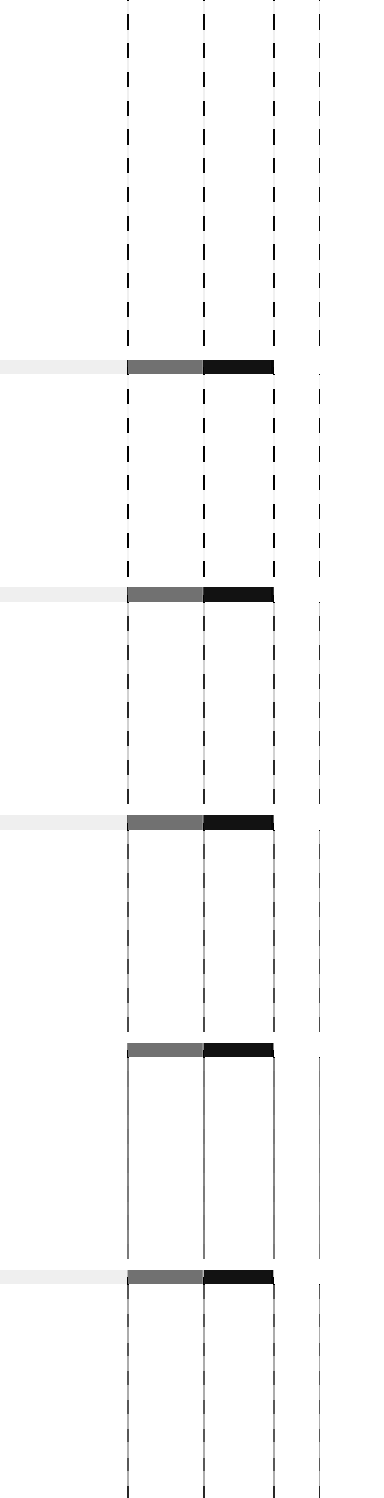

单位名称

账面余额

坏账金额

计提比

计提原因

|  |  |  |  |  |
| --- | --- | --- | --- | --- |
| 深圳易拓科技有限公司 | 156,971,692.95 | 1,569,716.94 | 例（%）  1.00% | 按账龄计提 |
| Seagate Singapore IHQ P.L. | 370,967,730.48 | 3,709,677.30 | 1.00% | 按账龄计提 |
| 中国机械设备进出口总公司 146,977,076.13 1,469,770.76 1.00% 按账龄计提 | | | | |
| 11,704,816.81 | | 11,704,816.81 | 100.00% | 按账龄计提 |
| 合计 **686,621,316.37** | | **18,453,981.81** |  |  |

2）单项金额不重大但按信用风险特征组合后该组合的风险较大的应收账款

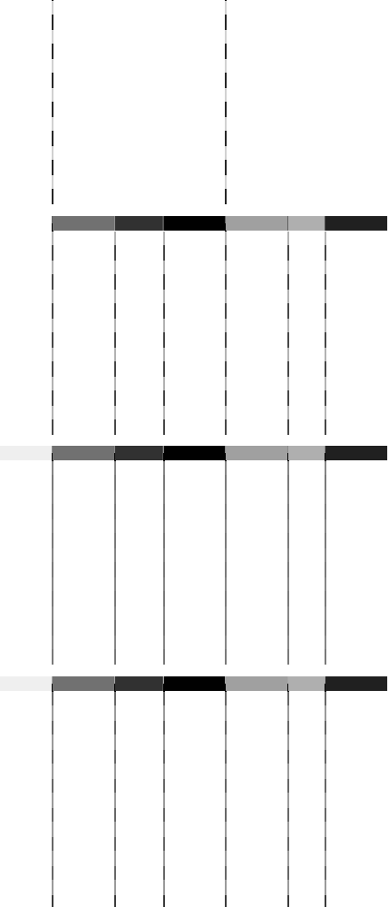

项目 年末数 年初数

金额 比例（%） 坏账准备 金额 比例（%） 坏账准备

3 年以上 40,903,419.33 4.78% 40,903,419.33 40,599,100.05 2.41% 40,599,100.05

合计 **40,903,419.33 4.78% 40,903,419.33 40,599,100.05 2.41% 40,599,100.05**

（2） 应收账款账龄



年末数

年初数

|  |  |  |  |  |  |  |
| --- | --- | --- | --- | --- | --- | --- |
| 项目 | 金额 | 比例% | 坏账准备 | 金额 | 比例% | 坏账准备 |
| 1 年以内 | 802,071,111.13 | 93.74% | 8,016,257.18 | 1,608,050,812.99 | 95.55% | 16,080,508.11 |
| 1-2 年 | 811,102.99 | 0.09% | 81,110.30 | 21,819,553.89 | 1.30% | 2,181,955.38 |
| 2-3 年 | 186,020.97 | 0.02% | 55,806.29 | 811,647.52 | 0.05% | 243,494.26 |
| 3 年以上 | 52,608,236.14 | 6.15% | 52,608,236.14 | 52,303,916.86 | 3.10% | 52,303,916.86 |
| 合计 | **855,676,471.23** | **100.00%** | **60,761,409.91** | **1,682,985,931.26** | **100.00%** | **70,809,874.61** |

（3） 应收账款较期初减少了 49.16%，主要原因是本集团期末对同一客户相同性质 的应收应付款项进行了抵销。

（4） 本集团本期无前期已全额计提坏账准备，或计提坏账准备的比例较大，但在本 期又全额或部分收回的应收账款。

（5） 本集团本期无实际核销的应收账款。

（6） 期末应收账款中无持本集团 5%（含 5%）以上表决权股份的股东单位欠款。

（7） 期末余额中应收关联方款项见本财务报表附注十三、4、关联方往来余额。

（8） 期末余额中前五名欠款情况：

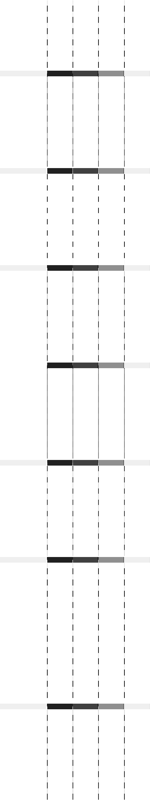

Hitachi Global Storage Technologies

Singapore Pte. Ltd

合计

26,541,930.17

1 年以内

3.10% 商品购销

**742,066,292.94**

**86.72%**

|  |  |  |  |  |
| --- | --- | --- | --- | --- |
| 单位名称  Seagate Singapore IHQ P.L. | 欠款金额  370,967,730.48 | 欠款年限  1 年以内 | 欠款比例  43.35% | 欠款原因  商品购销 |
| 深圳易拓科技有限公司 | 156,971,692.95 | 1 年以内 | 18.34% | 商品购销 |
| 146,977,076.13 1 年以内 17.18% 商品购销 | | | | |
| 中国机械设备进出口总公司 |  |  |  |  |
|  | 11,704,816.81 | 3 年以上 | 1.37% | 商品购销 |
| 深圳长城科美技术有限公司 | 28,903,046.40 | 1 年以内 | 3.38% | 商品购销 |

（9） 应收账款中外币余额



外币名称

原币

年末数

折算汇

折合人民币

原币

年初数

折算汇

折合人民币

|  |  |  |  |  |  |  |  |
| --- | --- | --- | --- | --- | --- | --- | --- |
|  | | 率 |  |  | 率 |  | |
| 美元 | 89,287,479.23 | 6.8346 | 610,244,205.55 | 182,297,881.36 | 7.3046 |  | 1,331,613,104.18 |
| 欧元 | 104,537.52 | 9.6590 | 1,009,727.91 | 155,244.12 | 10.6669 |  | 1,655,973.50 |
| 合计 |  |  | **611,253,933.46** |  |  |  | **1,333,269,077.68** |

4. 预付款项

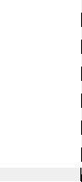

项目

年末数

年初数

|  |  |  |  |  |
| --- | --- | --- | --- | --- |
| 1 年以内 | 金额  10,479,105.82 | 比例（%）  97.53% | 金额  11,721,790.42 | 比例（%）  90.49% |
| 1－2 年 | 192,969.45 | 1.80% | 869,587.00 | 6.71% |
| 2－3 年 | 72,000.00 | 0.67% | 362,665.00 | 2.80% |
| 合计 | **10,744,075.27** | **100.00%** | **12,954,042.42** | **100.00%** |

（1） 预付款项主要单位（金额占期末预付款项总额 30%及以上的预付账款）



|  |  |  |  |  |
| --- | --- | --- | --- | --- |
| 单位名称  深圳怀鸿电子电器有限公司 | 与本公司关系  供应商 | 欠款金额  3,631,100.74 | 欠款时间  1 年以内 | 欠款原因  材料款 |
| 合计 |  | **3,631,100.74** |  |  |

（2） 期末预付账款余额中前五名欠款单位欠款 5,834,620.74 元，占预付账款总额的

54.31%。

（3） 期末余额中无持有本集团 5%（含 5%）以上表决权股份股东单位的欠款。

（4） 期末余额中预付关联方单位款项见本财务报表附注十三、4、关联方往来余额。

（5） 预付款项中外币余额

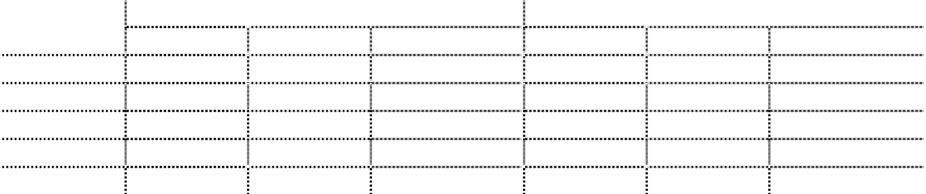

外币名称

原币

年末数

折算汇率 折合人民币

年初数

原币 折算汇率 折合人民币

|  |  |  |  |  |  |  |
| --- | --- | --- | --- | --- | --- | --- |
| 美元 | 634,700.05 | 6.8346 | 4,337,920.96 | 319,946.16 | 7.3046 | 2,337,078.72 |
| 港币 | 36,774.00 | 0.8819 | 32,430.62 | - |  | - |
| 英镑 | 5,920.00 | 9.8798 | 58,488.42 | 19,000.00 | 14.5807 | 277,033.30 |
| 欧元 | - |  | - | 2,569.87 | 10.6669 | 27,412.55 |
| 合计 |  |  | **4,428,840.00** |  |  | **2,641,524.57** |

5. 应收利息



项目

定期存款利息

合计 其中：一年以上应收未收利息

年初数

19,621,250.00

**19,621,250.00**

5,123,000.00

年末数

24,272,885.00

**24,272,885.00**

7,323,500.00

6. 其他应收款

（1） 其他应收款风险分类



年末数

年初数

项目

金额

账面余额

比例

坏账准备

比例

账面余额

比例

坏账准备

比例

（%）

金额

（%）

金额

（%）

金额

（%）

单项金额重大的其他应

单项金额不重大但按信

|  |  |  |  |  |  |  |  |
| --- | --- | --- | --- | --- | --- | --- | --- |
| 收款 134,572,146.87 | 73.55% | 90,291,706.95 | 90.93% | 160,894,246.72 | 81.23% | 55,854,246.72 | 85.53% |
| 用风险特征组合后该组 合的风险较大的其他应 8,336,318.29  收款 | 4.56% | 8,336,318.29 | 8.39% | 8,619,797.52 | 4.35% | 8,619,797.52 | 13.20% |
| 其他单项金额不重大的  其他应收款 40,055,435.40 | 21.89% | 674,986.64 | 0.68% | 28,566,280.36 | 14.42% | 832,592.91 | 1.27% |
| 合计 **182,963,900.56** | **100.00%** | **99,303,011.88** | **100.00%** | **198,080,324.60** | **100.00%** | **65,306,637.15** | **100.00%** |

1）年末单项金额重大的其他应收款

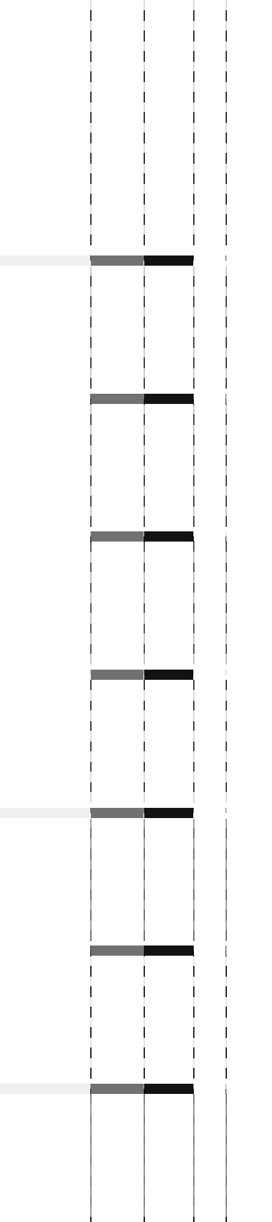

单位名称

账面余额

坏账金额

计提比例

（%）

计提原因

|  |  |  |  |
| --- | --- | --- | --- |
| 719,178.00 | 7,191.78 | 1.00% | 按账龄计提 |
| 中国机械设备进出口总公司 46,587,807.09 | 4,658,780.71 | 10.00% | 按账龄计提 |
| 2,224,617.24 | 667,385.17 | 30.00% | 按账龄计提 |
| 55,063,747.31 | 55,063,747.31 | 100.00% | 按账龄计提 |
| 昂纳信息技术(深圳)有限公司 83,025.51 | 830.26 | 1.00% | 按账龄计提 |
| 29,893,771.72 | 29,893,771.72 | 100.00% | 按账龄计提 |
| 合计 **134,572,146.87** | **90,291,706.95** |  |  |

2）单项金额不重大但按信用风险特征组合后该组合的风险较大的其他应收款

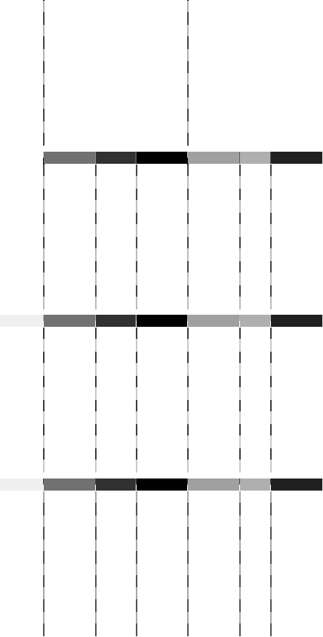

项目

3 年以上

合计

年末数

金额 比例（%） 坏账准备

8,336,318.29 4.56% 8,336,318.29

**8,336,318.29 4.56% 8,336,318.29**

年初数

金额 比例（%） 坏账准备

8,619,797.52 4.35% 8,619,797.52

**8,619,797.52 4.35% 8,619,797.52**

（2） 其他应收款账龄



项目

1 年以内

1-2 年

2-3 年

3 年以上

合计

年末数

金额 比例（%） 坏账准备

38,959,343.21 21.29% 369,147.60

48,480,102.79 26.50% 4,848,010.28

2,230,617.24 1.22% 792,016.68

93,293,837.32 50.99% 93,293,837.32

**182,963,900.56 100.00% 99,303,011.88**

年初数

金额 比例（%） 坏账准备

71,132,088.76 35.91% 711,320.88

2,244,927.24 1.13% 224,492.72

86,189,264.36 43.51% 25,856,779.31

38,514,044.24 19.45% 38,514,044.24

**198,080,324.60 100.00% 65,306,637.15**

（3） 本公司本期以债权转股权的方式收回应收华旭金卡股份有限公司的债权 146 万 元，该款项原已全额计提减值准备。详见本附注十、1。

（4） 本集团本期无实际核销的其他应收款。

（5） 期末其他应收款中无持本集团 5%（含 5%）以上表决权股份的股东单位欠款。

（6） 期末余额中前五名欠款情况

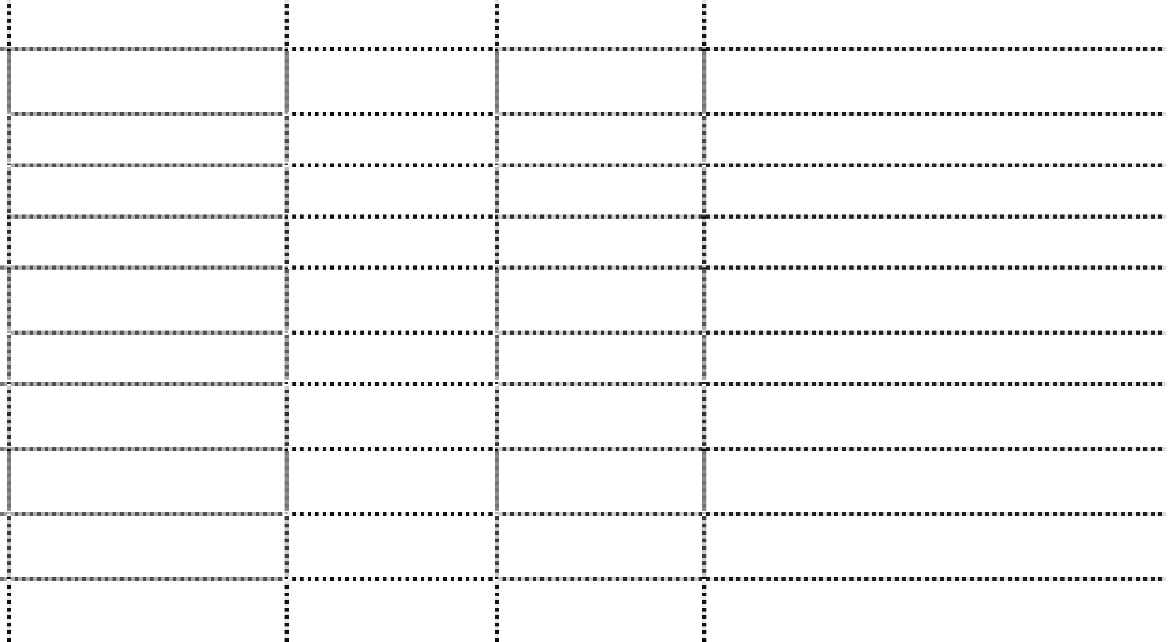

单位名称

欠款金额

欠款年限 欠款比例

欠款原因

|  |  |  |  |  |
| --- | --- | --- | --- | --- |
|  | 719,178.00 | 1 年以内 | 0.39% | 电表项目的代垫采购资金 |
| 中国机械设备进出口总公司 | 46,587,807.09 | 1-2 年 | 25.45% | 电表项目的代垫采购资金 |
|  | 2,224,617.24 | 2-3 年 | 1.22% | 电表项目的代垫采购资金 |
|  | 55,063,747.31 | 3 年以上 | 30.10% | 电表项目的代垫采购资金 |
| 昂纳信息技术(深圳)有限公司 | 83,025.51 | 1 年以内 | 0.05% | 房租水电费 |
|  | 29,893,771.72 | 3 年以上 | 16.34% | 房租水电费 |
| 深圳开发磁记录股份有限公司 | 19,626,076.72 | 1 年以内 | 10.73% | 房租水电费 |
| ExcelStor Greatwall Technology Ltd. | 7,477,454.41 | 1 年以内 | 4.09% | 材料款 |
| 山东省成武县有线电视台 | 6,900,000.00 | 3 年以上 | 3.77% | 担保款 |
| 合计 | **168,575,678.00** |  | **92.14%** |  |

（7） 期末余额中应收关联方单位款项见本财务报表附注十三、4、关联方往来余额。

（8） 其他应收款中外币余额

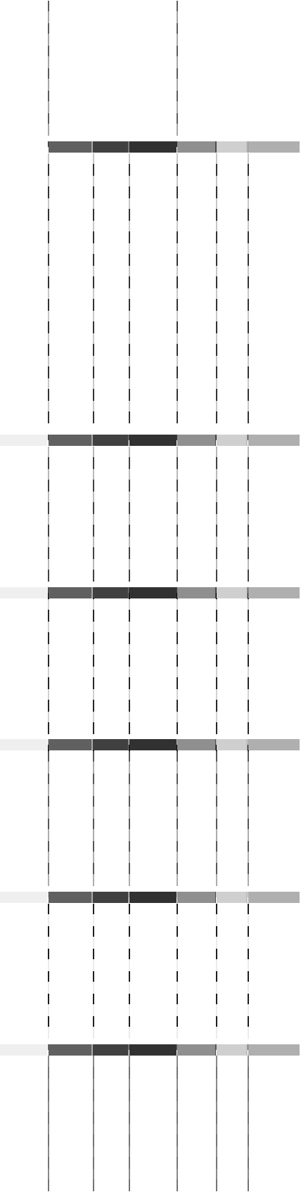

外币名称

年末数

折算

年初数

折算



|  |  |  |  |  |  |  |  |
| --- | --- | --- | --- | --- | --- | --- | --- |
| 原币 汇率 折合人民币 原币 汇率 折合人民币 | | | | | | | |
| 美元 49,501.50 | | 6.8346 | 338,322.95 39,901.67 | | | 7.3046 291,465.74 | |
| 港币 2,647,481.40 | | 0.8819 | 2,334,787.37 359,753.64 | | | 0.9346 336,225.75 | |
| 欧元 127,633.60 | | 9.6590 | 1,232,812.94 127,633.60 | | | 10.6669 1,361,454.85 | |
| 新加坡元 87,255.00 | | 4.7530 | 414,723.02 - | | | - | |
| 合计 | |  | **4,320,646.28** | | | **1,989,146.34** | |
| 7. 存货及跌价准备 | |  |  | | |  | |
| （1） 存货的类别 | |  |  | | |  | |
| 项目 | |  | 年末数 | | | 年初数 | |
| 原材料 | |  | 128,126,255.00 | | | 100,966,085.19 | |
| 在产品 | |  | - | | | 81,103.78 | |
| 产成品 | |  | 170,334,658.64 | | | 76,673,124.37 | |
| 发出商品 | |  | 7,665,275.48 | | | 3,308,377.03 | |
| 包装物 | |  | 877,813.75 | | | 1,121,075.36 | |
| 低值易耗品 | |  | 466,609.05 | | | 372,986.28 | |
| 自制半成品 | |  | 3,066,750.76 | | | 3,599,659.66 | |
| 合计 | |  | **310,537,362.68** | | | **186,122,411.67** | |
| （2） 存货跌价准备 | |  |  | | |  | |
| 项目 年初数 本年增加 本年减少 年末数 | | | | | | | |
|  |  |  | | 转回 | 其他转出 | |  |
| 发出商品 | 3,095,472.52 | 247,853.00 | |  | - - | | 3,343,325.52 |
| 合计 | **3,095,472.52** | **247,853.00** | |  | **- -** | | **3,343,325.52** |

（3） 存货期末余额较期初增加 66.85%，主要原因是本公司之子公司开发苏州本期 扩大生产规模，存货周转及储备量增加所致。

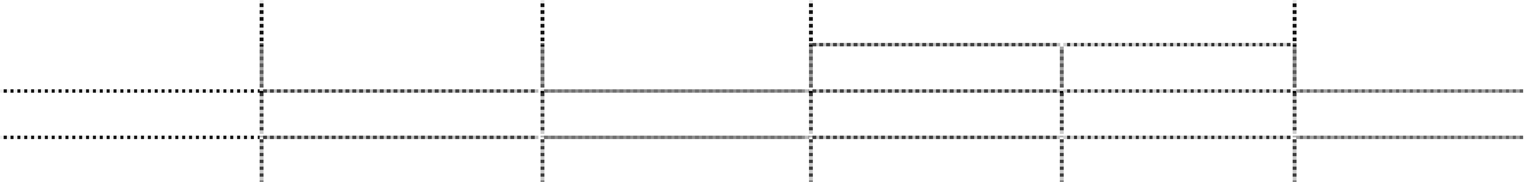

（4） 本期新增计提存货跌价准备 247,853.00 元，计提依据为部分发出商品因无法 结算导致预期经济利润可能无法实现，预计其成本已不可收回。

（5） 期末无已被抵押、冻结的存货。 8. 长期股权投资

（1） 长期股权投资



|  |  |  |  |
| --- | --- | --- | --- |
|  | 项目 | 年末数 | 年初数 |
| 按成本法核算长期股权投资 | 151,762,533.65 | 143,687,196.80 |
| 按权益法核算长期股权投资 | 589,275,848.92 | 427,792,254.23 |
| 长期股权投资合计 | **741,038,382.57** | **571,479,451.03** |
| 减：长期股权投资减值准备 | 51,391,700.00 | 51,391,700.00 |
| 长期股权投资净值 | **689,646,682.57** | **520,087,751.03** |
|  |  |  |  |

（2） 长期股权投资期末净值较期初增加 32.60%，主要原因是本期新增投资以及对 联营企业按权益法调整长期股权投资的账面价值。

（3） 按成本法、权益法核算的长期股权投资



被投资单位名称

持股

比例

（%）

表决权

比例（%）

初始

金额

年初

金额

本年

增加

本年

减少

年末

金额

本年

现金 红利

|  |  |  |  |  |  |  |  |  |
| --- | --- | --- | --- | --- | --- | --- | --- | --- |
| 成本法核算 深圳粤银投资有限公司 | 15.00% | 15.00% | 4,500,000.00 | 4,192,300.00 | - | - | 4,192,300.00 | - |
| 长城宽带网络服务有限公司 | 5.00% | 5.00% | 45,000,000.00 | 45,000,000.00 | - | - | 45,000,000.00 | - |
| 深圳海量存储设备有限公司 | 10.00% | 10.00% | 49,524,356.80 | 49,524,356.80 | - | - | 49,524,356.80 | 9,610,125.73 |
| 中国光大银行 | 0.15% | 0.15% | 21,450,000.00 | 21,450,000.00 | - | - | 21,450,000.00 | - |
| 山东云龙科技电子股份有限公司 | 13.16% | 13.16% | 5,000,000.00 | 5,000,000.00 | - | - | 5,000,000.00 | - |
| 湖南银洲股份有限公司 | 1.41% | 1.41% | 2,391,700.00 | 2,391,700.00 | - | - | 2,391,700.00 | - |
| 华旭金卡股份有限公司 | 18.11% | 18.11% | 12,507,063.85 | - | 6,319,447.65 | - | 6,319,447.65 | - |
| 鸿发中科技有限公司 | 10.00% | 10.00% | 13,824,720.00 | 13,824,720.00 | - | 1,442,984.40 | 12,381,735.60 | - |
| 联萌科技股份有限公司 | 10.00% | 10.00% | 2,304,120.00 | 2,304,120.00 | - | 240,497.40 | 2,063,622.60 | - |
| Archers Inc. | 2.64% | 2.64% | 3,439,371.00 | - | 3,439,371.00 | - | 3,439,371.00 | - |
| 小计 |  |  | **159,941,331.65** | **143,687,196.80** | **9,758,818.65** | **1,683,481.80** | **151,762,533.65** | **9,610,125.73** |
| 权益法核算 |  |  |  |  |  |  |  |  |
| 深圳开发磁记录股份有限公司 | 57.00% | 42.00% | 192,734,997.45 | 301,364,124.08 | 114,577,154.01 | - | 415,941,278.09 | - |
| 深圳长城科美技术有限公司 | 35.00% | 35.00% | 3,500,000.00 | 6,557,728.54 | 4,128,478.51 | - | 10,686,207.05 | - |
| 深圳市长城科美科技有限公司 | 35.00% | 35.00% | 7,000,000.00 | - | 7,000,000.00 | - | 7,000,000.00 | - |
| 华旭金卡股份有限公司 |  |  | 11,580,000.00 | 5,661,183.29 | - | 5,661,183.29 | - | - |
| O-Net Communicaftions Ltd. | 46.00% | 46.00% | 113,146,833.96 | 32,345,723.08 | 18,532,242.71 | - | 50,877,965.79 | - |
| Excelstor Group Ltc. | 33.33% | 33.33% | 105,054,944.09 | 81,863,495.24 | 22,906,902.75 | - | 104,770,397.99 | - |
| 小计 |  |  | **433,016,775.50** | **427,792,254.23** | **167,144,777.98** | **5,661,183.29** | **589,275,848.92** | **-** |

经管理层判断，本集团对华旭金卡股份有限公司无重大影响，因此本集团改按成本 法对该投资进行后续计量。

（4） 对合营企业、联营企业的投资



被投资单位

名称

注册

地

业务

性质

持股 表决权 期末净资产 比例 比例 总额

本期营业收

入总额

本期净利润

|  |  |  |  |  |  |  |  |
| --- | --- | --- | --- | --- | --- | --- | --- |
| 联营企业 深圳开发磁记录股份有限公司 | 深圳 | 开发生产销售盘基片 | （%）  57.00% | （%）  42.00% | 729,721,540.51 | 1,189,714,170.18 | 13,817,548.87 |
| 深圳长城科美技术有限公司 | 深圳 | 开发生产电表 | 35.00% | 35.00% | 30,532,020.16 | 53,622,020.25 | 11,838,085.10 |
| 深圳市长城科美科技有限公司 | 深圳 | 研发、生产销售计量类产品 | 35.00% | 35.00% | 20,000,000.00 | - | - |
| O-Net Communicaftions Ltd. | 开曼 | 开发制造光通信产品零部件 | 46.00% | 46.00% | 110,616,296.97 | 253,588,386.05 | 14,599,926.33 |
| Excelstor Group Ltc. | 开曼 | 开发、制造、销售硬盘驱动器 | 33.33% | 33.33% | 314,311,193.35 | 264,354,706.48 | 104,675,956.54 |
| 合计 |  |  |  |  | **1,205,181,050.99** | **1,761,279,282.96** | **144,931,516.84** |

（5） 合营企业、联营企业的重要会计政策、会计估计与公司的会计政策、会计估 计与本集团不存在重大差异。

（6） 本集团对除开发磁以外的被投资公司持股比例与其在被投资单位表决权比 例一致。本集团对开发磁的投资情况详见附注七、2。

（7） 长期股权投资减值准备

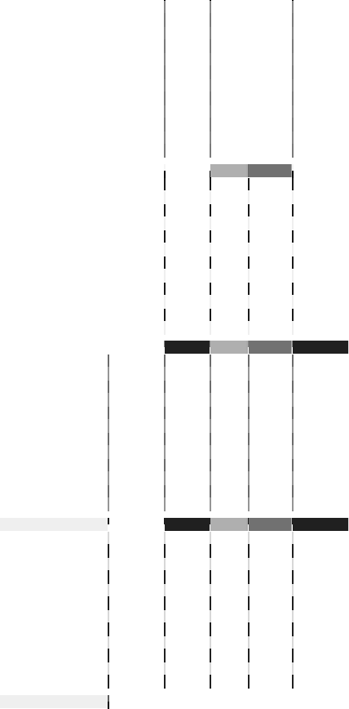

被投资单位名称

年初数

本年增加

本年减少

年末数

合计

**51,391,700.00**

**-**

**-**

**-**

**51,391,700.00**

|  |  |  |  |  |
| --- | --- | --- | --- | --- |
|  | | 转回 | 其他转出 |  |
| 湖南银洲股份有限公司 | 2,391,700.00 | - | - | - 2,391,700.00 |
| 深圳粤银投资有限公司 | 4,000,000.00 | - | - | - 4,000,000.00 |
| 长城宽带网络服务有限公司 | 45,000,000.00 | - | - | - 45,000,000.00 |

（8） 本集团长期股权投资处置未受到重大限制。 9. 投资性房地产

（1） 采用成本模式计量的投资性房地产



减值准备

房屋、建筑物 账面价值

房屋、建筑物

-

**55,226,163.42**

55,226,163.42

-

-

-

**193,524,869.59**

193,524,869.59

|  |  |  |  |
| --- | --- | --- | --- |
| 项目 | 年初数 | 本年增加 | 本年减少 年末数 |
| 原价 | **61,332,279.43** | **201,862,067.27** | **- 263,194,346.70** |
| 房屋、建筑物 | 61,332,279.43 | 201,862,067.27 | - 263,194,346.70 |
| 累计折旧 | **6,106,116.01** | **63,563,361.10** | **- 69,669,477.11** |
| 房屋、建筑物 | 6,106,116.01 | 63,563,361.10 | - 69,669,477.11 |

（2） 本年期增加的投资性房地产主要是本集团是将出租的房屋及建筑物从固定资 产重分类到投资性房地产所致。

10. 固定资产

（1） 固定资产明细表



|  |  |  |  |  |
| --- | --- | --- | --- | --- |
| 项目  原价 | 年初数  **1,664,621,570.05** | 本年增加  **255,599,606.62** | 本年减少  **268,621,024.76** | 年末数  **1,651,600,151.91** |
| 房屋建筑物 | 665,432,659.15 | 43,039,267.65 | 201,862,067.27 | 506,609,859.53 |
| 机器设备 | 291,670,516.42 | 76,328,975.39 | 24,487,294.14 | 343,512,197.67 |
| 电子设备及仪器仪表 | 586,783,565.55 | 120,667,390.83 | 41,565,177.62 | 665,885,778.76 |
| 运输设备 | 9,861,797.75 | 1,107,906.30 | 4,500.00 | 10,965,204.05 |
| 其他设备 | 110,873,031.18 | 14,456,066.45 | 701,985.73 | 124,627,111.90 |
| 累计折旧 | **707,006,949.64** | **117,140,668.87** | **90,426,873.53** | **733,720,744.98** |
| 房屋建筑物 | 177,957,281.06 | 11,873,005.86 | 56,698,194.92 | 133,132,092.00 |
| 机器设备 | 171,277,190.75 | 25,725,406.17 | 15,685,612.12 | 181,316,984.80 |
| 电子设备及仪器仪表 | 295,667,242.25 | 68,359,479.46 | 17,564,462.75 | 346,462,258.96 |
| 运输设备 | 4,816,339.87 | 1,447,183.07 | 4,050.00 | 6,259,472.94 |
| 其他设备 | 57,288,895.71 | 9,735,594.31 | 474,553.74 | 66,549,936.28 |
| 减值准备  房屋建筑物 | **122,237,215.75** | **6,045,247.61** | **27,983,414.69** | **100,299,048.67** |
| 机器设备 | 38,403,167.08 | 4,898,190.63 | 5,289,258.64 | 38,012,099.07 |
| 电子设备及仪器仪表 | 81,618,861.51 | 1,015,724.68 | 22,575,701.28 | 60,058,884.91 |
| 运输设备 | 13,387.42 | 18,714.57 | - | 32,101.99 |
| 其他设备 | 2,201,799.74 | 112,617.73 | 118,454.77 | 2,195,962.70 |
| 账面价值 | **835,377,404.66** |  |  | **817,580,358.26** |
| 房屋建筑物 | 487,475,378.09 |  |  | 373,477,767.53 |
| 机器设备 | 81,990,158.59 |  |  | 124,183,113.80 |
| 电子设备及仪器仪表 | 209,497,461.79 |  |  | 259,364,634.89 |
| 运输设备 | 5,032,070.46 |  |  | 4,673,629.12 |
| 其他设备 | 51,382,335.73 |  |  | 55,881,212.92 |

本期增加的固定资产中，由在建工程转入的金额为 89,487,218.91 元。 本期减少的固定资产主要是将出租的房屋及建筑物重分类到投资性房地产所致。 本集团本期对闲置的固定资产新增计提固定资产减值准备 6,045,247.61 元。

（2） 暂时闲置的固定资产

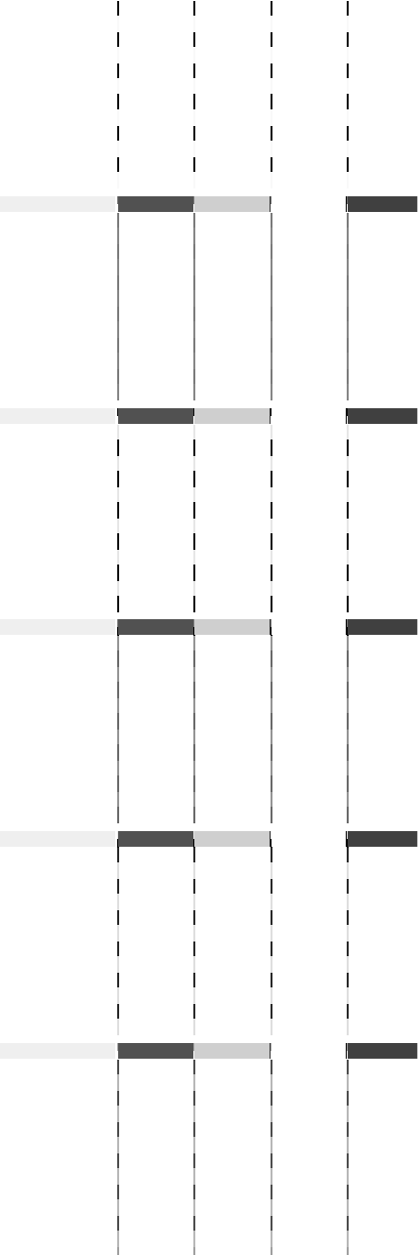

|  |  |  |  |  |
| --- | --- | --- | --- | --- |
| 项目  机器设备 | 账面原值  91,083,826.81 | 累计折旧  51,982,628.10 | 减值准备  38,012,098.99 | 账面净值  1,089,099.72 |
| 电子设备及仪器仪表 | 238,284,185.41 | 177,125,325.19 | 60,058,884.95 | 1,099,975.27 |
| 运输设备 | 345,363.00 | 311,761.00 | 32,102.00 | 1,500.00 |
| 其他设备 | 4,620,256.23 | 2,325,737.36 | 2,195,962.73 | 98,556.14 |
| 合计 | **334,333,631.45** | **231,745,451.65** | **100,299,048.67** | **2,289,131.13** |

（3） 本集团无未办妥产权证书的固定资产

（4） 本集团不存在被冻结、抵押的固定资产 11. 在建工程

（1） 在建工程



工程名称

账面金额

年末数

减值准

净 值

账面金额

年初数

减值准

净 值

|  |  |  |  |  |  |  |
| --- | --- | --- | --- | --- | --- | --- |
| 设备安装 | - | 备  - | - | 45,550,413.16 | 备  - | 45,550,413.16 |
| 新建厂房 | 354,604.00 | - | 354,604.00 | 3,666,600.00 | - | 3,666,600.00 |
| 员工宿舍 | - | - | - | 26,759,923.00 | - | 26,759,923.00 |
| 合 计 | **354,604.00** | **-** | **354,604.00** | **75,976,936.16** | **-** | **75,976,936.16** |

（2）明细情况



工程

名称

预算数

年初数

本期增加

本期转入

固定资产数

其他

减少

年末数

资金

|  |  |  |  |  |  |
| --- | --- | --- | --- | --- | --- |
| 设备安装 |  | 45,550,413.16 | 1,204,264.58 | 46,754,677.74 | 来源  数  - - 自筹 |
| 新建厂房 | 12,192,000.00 | 3,666,600.00 | 12,411,610.17 | 15,723,606.17 | - 354,604.00 自筹 |
| 员工宿舍 |  | 26,759,923.00 | 249,012.00 | 27,008,935.00 | - - 自筹 |
| 合 计 | **12,192,000.00** | **75,976,936.16** | **13,864,886.75** | **89,487,218.91** | **- 354,604.00** |

（3）期末余额较期初减少了 99.53%，原因是本期苏州长城开发科技有限公司的设备安 装和厂房建设都已经完工转入固定资产。



|  |  |  |  |  |
| --- | --- | --- | --- | --- |
| 12. 无形资产 |  | | | |
| 项目 | 年初数 | 本年增加 | 本年减少 | 年末数 |
| 原价 | **1,066,622.33** | **11,911,690.86** |  | **- 12,978,313.19** |
| 土地使用权 | 1,066,622.33 | 11,911,690.86 |  | - 12,978,313.19 |
| 累计摊销 | **31,998.63** | **219,860.60** |  | **- 251,859.23** |
| 土地使用权  减值准备 | 31,998.63 | 219,860.60 |  | - 251,859.23 |
| 土地使用权  账面价值 | -  **1,034,623.70** | - |  | - -  **12,726,453.96** |
| 土地使用权 | 1,034,623.70 |  |  | 12,726,453.96 |

本期新增无形资产 11,911,690.86 元，主要是本公司之子公司开发苏州新购置土地所 致。

本集团不存在被冻结、抵押的无形资产 13. 长期待摊费用

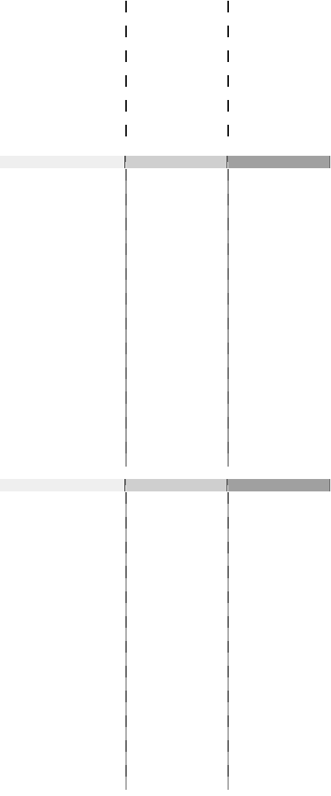

项目

租入厂房装修

年末数

年初数

520,000.00

**-**

合计

**520,000.00**

**-**

14. 递延所得税资产和递延所得税负债

（1） 已确认递延所得税资产和递延所得税负债



|  |  |  |
| --- | --- | --- |
| 项目  一、递延所得税资产 计提资产减值准备产生的递延所得税资产 | 年末数  33,684,025.19 | 年初数  27,077,743.68 |
| 预提费用产生的递延所得税资产 | 7,824,016.48 | - |
| 长期股权投资权益法核算产生的递延所得税资产 | - | 10,315,893.01 |
| 合计  二、递延所得税负债 | **41,508,041.67** | **37,393,636.69** |
| 长期股权投资权益法核算产生的递延所得税负债 | 45,756,428.81 | 38,203,234.35 |
| 合计 | **45,756,428.81** | **38,203,234.35** |

（2） 期末未确认递延所得税资产的可抵扣项目



|  |  |  |  |  |
| --- | --- | --- | --- | --- |
| 可抵扣亏损 | 项目 | 年末数  9,157,035.22 | 年初数 | - |
| 可抵扣暂时性差异 | 合计 | -  **9,157,035.22** |  | -  **-** |

可抵扣亏损 9,157,035.22 元为本公司之子公司开发苏州本期经营亏损。

|  |  |  |  |  |
| --- | --- | --- | --- | --- |
| 15. 资产减值准备明细表 | |  | | |
|  | |  | 本年减少 |  |
| 项目 年初数 | | 本年计提 | 转回 其他 | 年末数 |
|  | |  | 转出 |  |
| 坏账准备 136,116,511.76 | | 24,918,348.56 | - 970,438.53 | 160,064,421.79 |
| 存货跌价准备 3,095,472.52 | | 247,853.00 | - - | 3,343,325.52 |
| 长期股权投资减值准备 51,391,700.00 | | - | - - | 51,391,700.00 |
| 固定资产减值准备 | 122,237,215.75 | 6,045,247.61 - 27,983,414.69 100,299,048.67 | | |

本期坏账准备其他转出为本公司以债权转股权对原已全额计提坏账准备的应收华旭 金卡的债权进行重组转出 534,616.43 元，以及因外币报表折算汇率变动减少 435,822.10 元。



合计

**312,840,900.03 31,211,449.17**

**- 28,953,853.22**

**315,098,495.98**

本期固定资产减值其他转出是由于本公司对原已计提减值准备的固定资产处置所

致。

16. 应付账款

（1） 应付账款



|  |  |  |
| --- | --- | --- |
| 项目  合计 | 年末数  **638,557,767.47** | 年初数  **1,374,785,026.83** |
| 其中：1 年以上 | 20,790,905.92 | 19,522,961.63 |

（2） 期末应付账款较期初减少 53.55%，主要原因是期末对相同客户同一性质的应收 应付款项进行抵销所致。

（3） 账龄超过 1 年的未支付应付账款主要是因为尚未到收到供应商的结算单证而未 进行结算。

（4） 本集团无应付持有本集团 5%（含 5%）以上表决权股份股东单位的款项。

（5） 期末余额中无应付关联方单位款项。

（6） 应付账款中外币余额

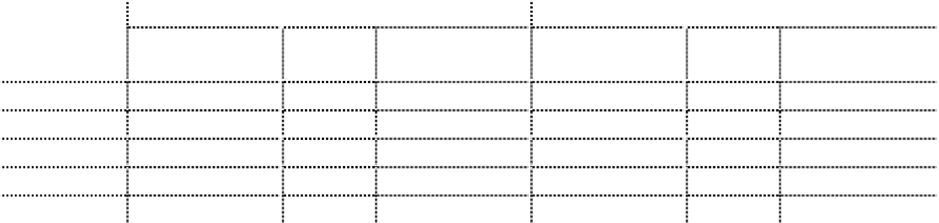

|  |  |  |  |  |  |  |  |
| --- | --- | --- | --- | --- | --- | --- | --- |
| 年末数  外币名称  原币 折算 | | | 年初数  折算 | | | | |
|  |  | 汇率 | 折合人民币 | 原币 | 汇率 |  | 折合人民币 |
| 美元 | - |  | - | 81,590,085.01 | 7.3046 |  | 595,982,934.96 |
| 日元 | 1,820,706.29 | 0.0756 | 137,736.43 | 53,340.29 | 0.0641 |  | 3,416.98 |
| 港币 | 249,804,460.66 | 0.8819 | 220,300,055.81 | 4,658,360.46 | 0.9364 |  | 4,362,088.73 |
| 新币 | 23,811.90 | 4.7530 | 113,177.96 | 1,798.25 | 5.0518 |  | 9,084.40 |
| 合计 |  |  | **220,550,970.20** |  |  |  | **600,357,525.07** |

17. 预收款项

（1） 预收款项



|  |  |  |
| --- | --- | --- |
| 项目  合计 | 年末数  **2,379,821.25** | 年初数  **2,658,614.21** |
| 其中：1 年以上 | 1,976,262.33 | 1,897,243.91 |

（2） 本集团无预收持有本集团 5%（含 5%）以上表决权股份股东单位的款项

（3） 本集团预收款项中无外币余额

（4） 期末余额中预收关联方单位款项见本财务报表附注十三、4、关联方往来余额。

18. 应付职工薪酬



|  |  |  |  |  |
| --- | --- | --- | --- | --- |
| 项目  工资(含奖金、津贴和补贴) | 年初数  24,229,834.07 | 本年增加  239,829,199.73 | 本年减少  234,993,166.00 | 年末数  29,065,867.80 |
| 职工福利费 | - | 25,028,434.71 | 25,028,434.71 | - |
| 社会保险费 | 3,955,394.98 | 29,157,656.64 | 28,532,032.32 | 4,581,019.30 |
| 其中：医疗保险费 | - | 5,078,934.09 | 5,041,731.78 | 37,202.31 |
| 基本养老保险费 | 1,208,394.98 | 19,032,301.90 | 18,608,690.05 | 1,632,006.83 |
| 失业保险费 | - | 916,036.80 | 887,888.10 | 28,148.70 |
| 工伤保险费 | - | 1,026,959.64 | 1,014,558.87 | 12,400.77 |
| 生育保险费 | - | 243,324.21 | 232,163.52 | 11,160.69 |
| 年金缴费 | 2,747,000.00 | 2,860,100.00 | 2,747,000.00 | 2,860,100.00 |
| 住房公积金 | 637.28 | 7,886,665.67 | 7,403,662.89 | 483,640.06 |
| 工会经费和职工教育经费 | 1,335,198.56 | 3,551,535.58 | 3,980,777.34 | 905,956.80 |
| 非货币性福利 | - | 5,682,028.95 | 5,682,028.95 | - |
| 因解除劳动关系给予的补偿 | - | - | - | - |
| 其他 | - | 68,944.05 | 68,944.05 | - |
| 其中：以现金结算的股份支付 | - | - | - | - |
| 合计 | **29,521,064.89** | **311,204,465.33** | **305,689,046.26** | **35,036,483.96** |
| 19. 应交税费 |  |  |  |  |
| 项目 | 适用税率 | 年末数 |  | 年初数 |
| 增值税 | 17% | 5,407,747.05 | | -669,447.34 |
| 营业税 | 5% | 354,861.10 | | 329,504.27 |
| 企业所得税 | 18% | 63,496,265.66 | | 136,505,618.29 |
| 个人所得税 |  | 14,563,387.88 | | 407,335.99 |
| 城市维护建设税 | 1% | 124,442.23 | | 13,168.18 |
| 房产税 | 1.2% | 1,386,649.92 | | 1,386,649.92 |
| 土地使用税 |  | 890,675.10 | | - |
| 印花税 | 0.03% | 229,694.12 | | 329,859.98 |
| 堤防维护建设费 | 0.01% | 17,908.25 | | - |
| 合计 |  | **86,471,631.31** | | **138,302,689.29** |

期末应交税费较期初减少 37.48%，主要是由于利润下降所致。 20. 其他应付款



（1） 其他应付款



|  |  |  |
| --- | --- | --- |
| 项目  合计 | 年末数  **40,877,129.93** | 年初数  **65,900,598.14** |
| 其中：1 年以上 | 19,417,179.20 | 21,105,923.22 |

（2） 期末其他应付款较期初减少 37.97%，主要原因是本期将符合预计负债确认条 件的其他应付款重列至预计负债。

（3） 账龄超过 1 年的其他应付款占期末余额比例为 47.50%。

（4） 本集团无应付持有本集团 5%（含 5%）以上表决权股份股东单位的款项。

（5） 期末余额中应付关联方单位款项见本财务报表附注十三、4、关联方往来余额。

（6） 期末大额其他应付款



|  |  |  |  |  |  |
| --- | --- | --- | --- | --- | --- |
| 项目  北京凯腾贸易有限公司 | 欠款金额  5,007,654.47 | 比例  12.25% | 账龄  1 年以内 | 性质或内容  预收技术服务保证金 | 未偿还或结转的原因  暂收保证金，未结算 |
| 中国机械设备进出口公司 | 4,973,540.00 | 12.17% | 3 年以上 | 应付研发费 | 尚未结算 |
| 中长外部 | 2,912,697.91 | 7.13% | 3 年以上 | 应退资本金款 | 对方未要求支付 |
| 深圳易拓科技有限公司 | 2,606,496.00 | 6.38% | 3 年以上 | 应退房租押金 | 暂收押金，未结算 |
| 深圳开发磁记录股份有限公司 | 2,173,051.00 | 5.32% | 2-3 年 | 应退房租押金 | 暂收押金，未结算 |
| 合计 | **17,673,439.38** | **43.25%** |  |  |  |

（7） 其他应付款中外币余额

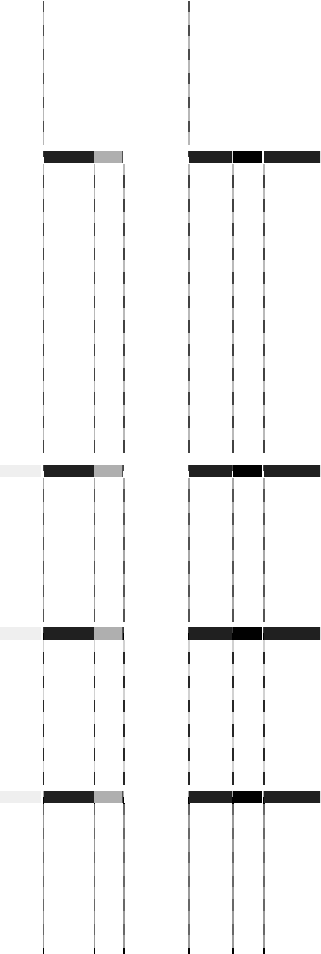

年末数

年初数

外币名称

原币

折算汇

折合人民币

原币

折算汇

折合人民币

合计

**14,395,308.30**

-

**8,601,914.25**

|  |  |  |  |  |  |  |
| --- | --- | --- | --- | --- | --- | --- |
| 美元 | 1,375,589.69 | 率  6.8346 | 9,401,605.30 | 422,627.79 | 率  7.3046 | 3,087,126.95 |
| 欧元 | 517,000.00 | 9.6590 | 4,993,703.00 | 517,000.00 | 10.6669 | 5,514,787.30 |

（8） 预提费用明细表



|  |  |  |  |  |  |
| --- | --- | --- | --- | --- | --- |
| 水电费 | 项目 | 年末数 | 5,824,705.47 | 年初数 | 5,970,194.31 |
| 运输费 |  |  | 358,169.84 |  | 1,446,926.27 |
| 保修费 |  |  | - |  | 15,160,514.95 |
| 保函费 |  |  | 5,315,552.01 |  | 6,313,889.25 |
| 税金 |  |  | 81,573.66 |  | 1,137,703.13 |
| 佣金 |  |  | - |  | 8,781,977.73 |
| 补偿金 |  |  | - |  | 3,594,703.40 |
| 其他 |  |  | 412,910.48 |  | 1,445,371.79 |
|  | 合计 |  | **11,992,911.46** |  | **43,851,280.83** |

|  |  |  |  |  |
| --- | --- | --- | --- | --- |
| 21. 专项应付款 |  | | | |
| 项目 | 年初数 | 本年增加 | 本年结转 | 年末数 |
| PCBA 电路板研发 | 157,500.00 | - | 157,500.00 | - |
| 贸工产业基地资金 | 570,000.00 | - | 570,000.00 | - |
| 科技三项费用 | 1,000,000.00 | - | 1,000,000.00 | - |
| KFMD 高清系网络视频成套系统 | 1,000,000.00 | - | 1,000,000.00 | - |
| 制造现场管理系统升级资金 | 440,000.00 | - | 440,000.00 | - |
| 信息化建设资助款 | 490,000.00 | - | 490,000.00 | - |
| 超宽光纤放大器资金 | 150,000.00 | - | 150,000.00 | - |
| 精密机电与硬盘零部件公共技术服务平 | | | | |
| 台 | 2,000,000.00 | - 2,000,000.00 | | - |
| 税控收款机系列产品研发与产业化项目 | 1,000,000.00 | - | 1,000,000.00 | - |
| 资金扶持总部经济奖励 | - | 1,100,000.00 | 1,100,000.00 | - |
| 科技局专利补贴 | - | 1,012,000.00 | 1,012,000.00 | - |
| 财政局科技发展资金资助费 | - | 1,000,000.00 | 1,000,000.00 | - |
| 科技三项费用(掺铒光纤放大器规模化生 |  |  |  |  |
| 产技术研究) | 600,000.00 | - 600,000.00 | | - |
| 信息技术领域光电子主题 | 400,000.00 | - 400,000.00 | | - |
| 合计 | **7,807,500.00** | **3,112,000.00 10,919,500.00** | | **-** |

专项应付款本期减少的主要原因是政府补助转入营业外收入。

22. 预计负债

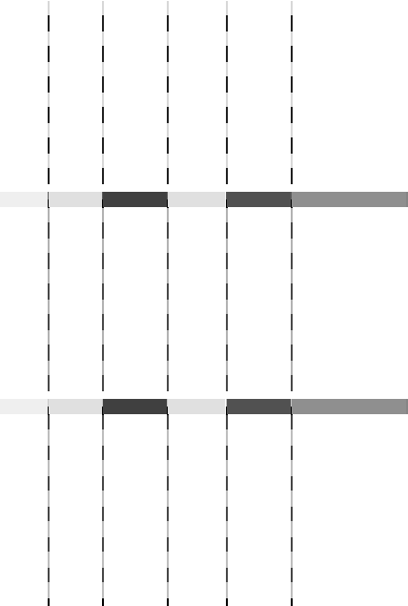

|  |  |  |  |  |  |
| --- | --- | --- | --- | --- | --- |
| 项目  保修费 | 年初数  - | 本年增加  18,133,781.75 | 本年结转  - | 年末数  18,133,781.75 | 形成原因  预计将来发生的保修费 |
| 合计 | - | **18,133,781.75** | **-** | **18,133,781.75** |  |

预计负债本期增加主要是因为将符合预计负债确认条件的预计保修费从其他应付款 重列至预计负债。

23. 股本



本次变动前

本次变动增减（+，-）

本次变动后

项 目

数量

比例(%)

发行

新股

-

-

-

-

-

-

-

-

送股

-

-

-

-

-

-

-

-

公积金

转股

-

-

-

-

-

-

-

-

其他

小计

数量

一、有限售条件股份

1、国家持股

2、国有法人持股

3、其他内资持股

其中：

境内非国有法人持股

境内自然人持股 4、外资持股

其中：

境外法人持股

境外自然人持股 5、高管股份 二、无限售条件股份 1、人民币普通股

2、境内上市的外资股

3、境外上市的外资股

4、其他

三、股份总数

511,831,312

- 436,559,901

-

-

-

- 74,348,951

74,348,951

- 922,460

367,687,209

367,687,209

-

-

-

**879,518,521**

58.19%

- 49.64%

-

-

-

- 8.45%

-959,740

-

-

-

-

-

-

-959,364

比例

(%)

58.09%

- 49.64%

-

-

-

- 8.35%

8.45%

- 0.10%

41.81%

41.81%

-

-

-

**100.00%**

-

-

-

-

-

-

-

-

-

-

-

-

-

-

-

-

-

-

-

-

-

-

-

-

-

-

-

-959,364

-

-376

959,740

959,740

-

-

-

**-**

-959,740

-

-

-

-

-

-

-959,364

-959,364

-

-376

959,740

959,740

-

-

-

**-**

510,871,572

- 436,559,901

-

-

-

- 73,389,587

73,389,587

- 922,084

368,646,949

368,646,949

-

-

-

8.35%

- 0.10%

41.91%

41.91%

-

-

-

**879,518,521 100.00%**

（1） 2008 年 5 月，根据股权分置改革有关承诺及深圳证券交易所的有关规定， 本公司办理了非流通股股东秉宏有限公司所持部分限售股份 959,364 股的解除限售手续，

本次解除限售股份数量累计为 959,364 股，已于 2008 年 5 月 22 日上市流通。

（2） 本公司董事、监事、高级管理人员所持股份根据深圳证券交易所有关规定 本期实施部分解冻。

24. 资本公积

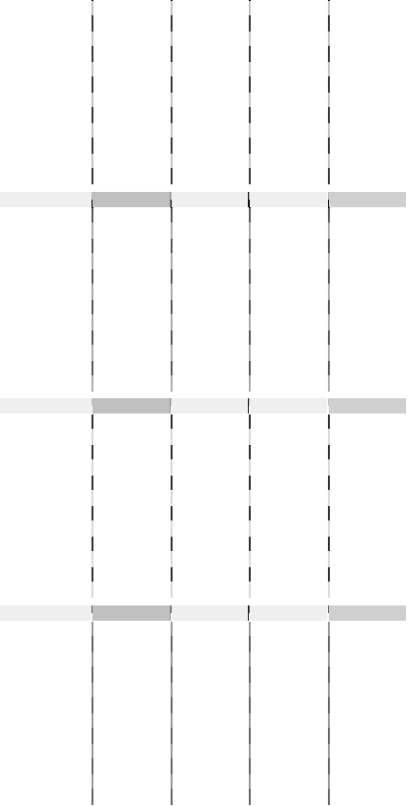

|  |  |  |  |  |
| --- | --- | --- | --- | --- |
| 项目  股本溢价 | 年初数  529,642,187.83 | 本年增加  - | 本年减少 | 年末数  - 529,642,187.83 |
| 其他资本公积 | 628,181.99 | 7,435,587.65 |  | - 8,063,769.64 |
| 合计 | **530,270,369.82** | **7,435,587.65** |  | **- 537,705,957.47** |

本期增加的金额为本公司之子公司开发香港收购开发磁记录 15%股权的投资款小于 所占被投资单位净资产份额的差额。

25. 盈余公积



|  |  |  |  |  |  |  |
| --- | --- | --- | --- | --- | --- | --- |
| 项目  法定盈余公积 | 年初数  562,268,165.71 | 本年增加 | 本年减少  - | | - | 年末数  562,268,165.71 |
| 任意盈余公积 | 416,038,092.38 |  | - | | - | 416,038,092.38 |
| 合计 | **978,306,258.09** |  | **-** | | **-** | **978,306,258.09** |
| 26. 未分配利润 | |  | |  | | |
| 项目 | | 金额 | | 提取或分配比例（%） | | |
| 上年年末金额 | | **1,088,294,100.91** | |  | | |
| 本年年初金额 | | **1,088,294,100.91** | |  | | |
| 加：本年净利润 | | 316,479,626.07 | |  | | |
| 减：提取法定盈余公积 | | - | |  | | |
| 提取职工奖励及福利基金 | | - | |  | | |
| 提取储备基金 | | - | |  | | |
| 提取企业发展基金 | | - | |  | | |
| 减：应付优先股股利 | | - | |  | | |
| 提取任意盈余公积 | | - | |  | | |
| 应付普通股股股利  转作资本的普通股股利 本年年末金额 其中：拟分配现金股利 | | 351,807,408.40  -  **1,052,966,318.58**  - | |  | | |

根据本公司第五届董事会第十次会议决议，本公司按 2007 年年末总股本 879,518,521 股，每股派现 0.40 元( 含税 ) 对 2007 年度净利润进行分配，共计派发现金股利 351,807,408.40 元。

27. 营业收入、营业成本

（1） 营业收入



|  |  |  |  |
| --- | --- | --- | --- |
| 主营业务收入 | 项目 | 本年数  13,837,462,084.35 | 上年数  12,993,861,175.05 |
| 其他业务收入 |  | 109,815,035.32 | 99,375,050.29 |
|  | 合计 | **13,947,277,119.67** | **13,093,236,225.34** |
| 主营业务成本 |  | 13,456,039,352.30 | 12,745,545,424.60 |
| 其他业务成本 |  | 70,925,404.31 | 68,772,011.89 |
|  | 合计 | **13,526,964,756.61** | **12,814,317,436.49** |

（2） 主营业务—按产品分类

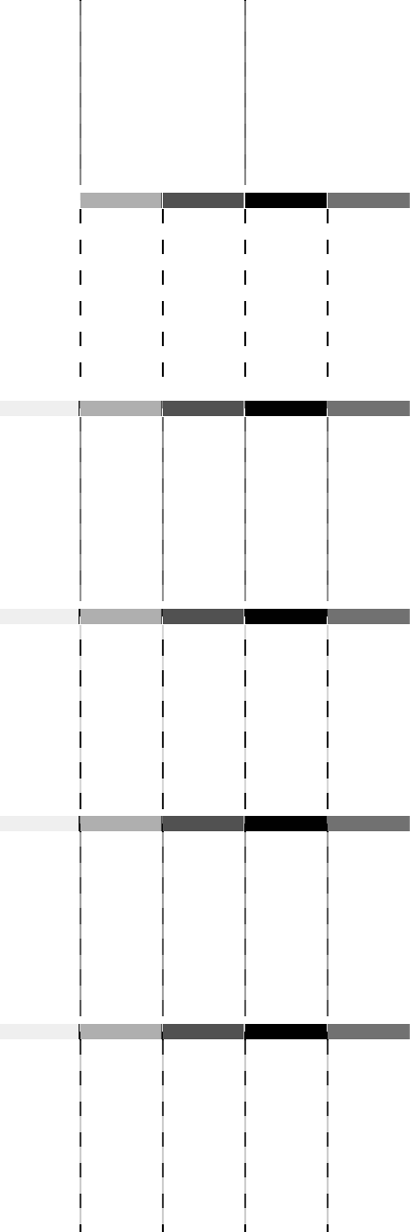

产品名称

本年数

上年数

|  |  |  |  |  |
| --- | --- | --- | --- | --- |
| 硬盘相关产品 | 营业收入  6,437,301,985.88 | 营业成本  6,279,267,689.94 | 营业收入  4,518,065,861.30 | 营业成本  4,385,305,470.56 |
| 自有产品 | 407,272,210.60 | 335,493,309.17 | 303,428,002.23 | 263,829,007.91 |
| OEM 产品 | 6,992,887,887.87 | 6,841,278,353.19 | 8,172,367,311.52 | 8,096,410,946.13 |
| 合计 | **13,837,462,084.35** | **13,456,039,352.30** | **12,993,861,175.05** | **12,745,545,424.60** |

（3） 主营业务—按地区分类

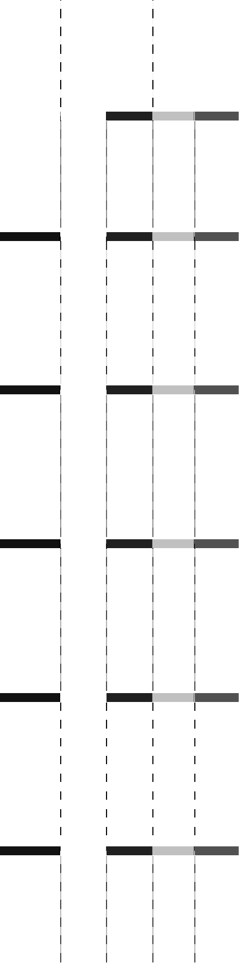

地区名称

本年数

营业收入

营业成本

上年数

营业收入 营业成本

|  |  |  |  |  |
| --- | --- | --- | --- | --- |
| 中国（含香港） | 1,500,793,000.77 | 1,355,873,988.69 | 1,801,609,288.46 | 1,699,866,094.21 |
| 亚太地区（除中国外） | 5,524,541,164.90 | 5,369,280,376.42 | 3,155,188,879.23 | 3,059,620,991.73 |
| 北美洲 | 6,796,072,757.05 | 6,721,011,062.79 | 8,022,322,783.40 | 7,975,275,496.47 |
| 其他地区 | 16,055,161.63 | 9,873,924.40 | 14,740,223.96 | 10,782,842.19 |
| 合计 | **13,837,462,084.35** | **13,456,039,352.30** | **12,993,861,175.05** | **12,745,545,424.60** |

（4） 本期公司前五名客户销售收入总额 12,317,020,720.50 元，占本年主营业务收 入总额的 89.01%。

（5） 其他业务—按项目分类



业务项目

本年数

上年数

其他业务收入

其他业务成本

其他业务收入

其他业务成本

|  |  |  |  |  |
| --- | --- | --- | --- | --- |
| 提供劳务 | 1,655,544.74 | 197,092.47 | 973,179.42 | 481,899.80 |
| 房屋租赁 | 43,405,500.25 | 13,339,865.75 | 41,610,069.88 | 11,899,125.18 |
| 设备租赁 | - | - | 550,459.86 | 500,418.12 |
| 转供水电、空调等 | 61,691,670.20 | 57,388,446.09 | 55,239,604.90 | 55,215,789.34 |
| 材料销售 | 3,041,658.20 | - | 928,169.13 | 674,779.45 |
| 其他 | 20,661.93 | - | 73,567.10 | - |
| 合计 | **109,815,035.32** | **70,925,404.31** | **99,375,050.29** | **68,772,011.89** |

28. 营业税金及附加



|  |  |  |  |  |
| --- | --- | --- | --- | --- |
| 项目  营业税 |  | 计缴比例（%）  5% | 本年数  3,284,648.25 | 上年数  2,841,625.05 |
| 城市维护建设税 |  | 1% | 468,513.49 | 297,166.84 |
| 教育费附加 |  | 1% | 43.73 | - |
| 堤防维护建设费 |  | 0.01% | 310,140.38 | - |
| 房产税 |  | 1.2% | 1,920,916.81 | 517,688.83 |
| 合计 |  |  | **5,984,262.66** | **3,656,480.72** |

29. 财务费用



|  |  |  |
| --- | --- | --- |
| 项目  利息支出 | 本年数  - | 上年数  - |
| 减：利息收入 | 42,691,626.04 | 45,584,205.44 |
| 加：汇兑损失（减收益） | 48,083,478.96 | 41,264,863.67 |
| 加: 保函费 | -998,337.24 | 1,916,159.43 |
| 加：其他支出 | 368,991.92 | 1,046,263.06 |
| 合 计 | **4,762,507.60** | **-1,356,919.28** |

本期财务费用比上年同期增加 6,119,426.88 元，主要原因是由于汇率变动导致汇兑 损失增加。

30. 资产减值损失

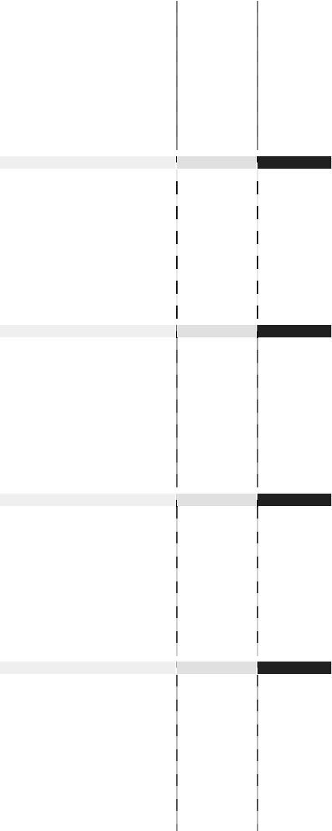

|  |  |  |  |
| --- | --- | --- | --- |
| 坏账损失 | 项目 | 本年数  24,918,348.56 | 上年数  44,378,551.57 |
| 存货跌价损失 |  | 247,853.00 | 89,215.64 |
| 固定资产减值损失 |  | 6,045,247.61 | 7,999,263.57 |
|  | 合计 | **31,211,449.17** | **52,467,030.78** |

本期资产减值损失比上年同期减少 40.51%，主要原因是应收款项减少导致计提的坏 账准备减少。

31. 投资收益

（1） 投资收益来源



项目

成本法核算的长期股权投资收益 权益法核算的长期股权投资收益 处置交易性金融资产取得的投资收益 处置可供出售金融资产取得的投资收益

合计

本年数

9,610,125.73

47,357,791.84

10,050,031.74

-

**67,017,949.31**

上年数

9,061,003.08

100,443,814.08

31,145,181.20

572,806,217.37

**713,456,215.73**

本集团投资收益不存在汇回的重大限制。

上述处置交易性金融资产取得的投资收益为本期本集团申购新股获取的收益，其中本 公司获得收益 9,279,672.34 元，本公司之子公司深圳开发微电子有限公司获得收益 770,359.40 元。

本期投资收益比上年同期减少 90.61%，主要原因是本期无可供出售金融资产取得的 投资收益。

|  |  |  |
| --- | --- | --- |
| （2） 权益法核算的长期股权投资收益 |  |  |
| 项目 本年数 | 上年数 | 本年比上年增减变动的原因 |
| 合计 **47,357,791.84**  其中： | **100,443,814.08** |  |
| 深圳开发磁记录股份有限公司 5,803,370.53 | 56,297,465.52 | 被投资单位利润减少 |
| 深圳长城科美技术有限公司 4,128,478.52 | 2,566,838.57 | 被投资单位利润增加 |
| 华旭金卡股份有限公司 -268,799.50 | 160,276.65 |  |
| O-Net Communicaftions Ltd. 3,532,764.06 | 13,076,865.08 | 被投资单位利润减少 |
| Excelstor Group Limited 34,161,978.23 | 28,342,368.26 | 被投资单位利润增加 |

32. 营业外收入



（1） 营业外收入



|  |  |  |
| --- | --- | --- |
| 项目  非流动资产处置利得 | 本年数  1,891,689.98 | 上年数  2,378,595.11 |
| 其中：固定资产处置利得 | 1,891,689.98 | 2,378,595.11 |
| 政府补助 | 10,369,500.00 | 969,600.00 |
| 其他 | 3,545,989.57 | 548,660.72 |
| 合计 | **15,807,179.55** | **3,896,855.83** |

本期营业外收入比上年同期增加 305.64%，主要原因是本期确认政府补助比上年同期 增加 940 万元。

（2） 政府补助



项目 本年数

PCBA 电路板研发 157,500.00

贸工产业基地资金 570,000.00

科技三项费用 1,000,000.00

KFMD 高清系网络视频成套系统 1,000,000.00

制造现场管理系统升级资金 440,000.00

信息化建设资助款 490,000.00

超宽光纤放大器资金 150,000.00

精密机电与硬盘零部件公共技术服务平

台 1,450,000.00

税控收款机系列产品研发与产业化项目 1,000,000.00

资金扶持总部经济奖励 1,100,000.00

科技局专利补贴 1,012,000.00

财政局科技发展资金资助费 1,000,000.00

科技三项费用(掺铒光纤放大器规模化生 产技术研究) 600,000.00

信息技术领域光电子主题 400,000.00

深圳市农民工技能提升培训行动计划 -

远程电表控制系统 -

掺铒光纤放大器规模化技术研究 -

电表类产品生产线无铅化改造项目 -

合计 **10,369,500.00**

上年数

-

-

-

-

-

-

-

-

-

-

-

-

-

- 429,600.00

20,000.00

20,000.00

500,000.00

**969,600.00**

来源和依据

深圳市财政局 深圳市财政局 深圳市财政局 深圳市财政局 深圳市财政局 深圳市财政局

深圳市财政局

深圳市财政局 深圳市财政局 深圳市财政局 深圳市财政局

深圳市财政局

深圳市财政局 深圳市劳动就业服务 中心 深圳市科技和信息局 深圳市科技和信息局 深圳市福田区贸易工 业局

33. 营业外支出



|  |  |  |  |  |
| --- | --- | --- | --- | --- |
| 项目  非流动资产处置损失 | | 本年数 | 8,668.83 | 上年数  1,517,757.76 |
| 其中：固定资产处置损失 | |  | 8,668.83 | 1,517,757.76 |
| 固定资产报废损失 | |  | - | 34,551.66 |
| 对外捐赠 |  | 1,583,916.58 | | 200,000.00 |
| 其他 |  | 24,920.00 | | 44,393.09 |
|  | 合计 | **1,617,505.41** | | **1,796,702.51** |

34. 所得税费用



|  |  |  |  |
| --- | --- | --- | --- |
| 当期所得税 | 项目 | 本年数  -8,247,762.18 | 上年数  91,495,140.20 |
| 递延所得税 |  | 1,969,481.74 | 20,199,568.39 |
|  | 合计 | **-6,278,280.44** | **111,694,708.59** |

本期所得税费用较上年同期下降 105.62%，主要原因是本期利润总额较上年同期减少， 以及上年同期本公司所享受的出口企业所得税优惠在本期获得批准后抵减本期所得税费 用所致。

35. 现金流量表

（1） 列示于现金流量表的现金和现金等价物包括：



|  |  |  |
| --- | --- | --- |
| 项目  现金 | 本年数  **1,334,259,091.84** | 上年数  **1,653,937,896.36** |
| 其中：库存现金 | 928,562.75 | 504,734.96 |
| 可随时用于支付的银行存款 | 1,333,330,529.09 | 1,653,433,161.40 |
| 现金等价物 | - | - |
| 期末现金和现金等价物余额 | **1,334,259,091.84** | **1,653,937,896.36** |

（2） 收到的其他与经营活动有关的现金



|  |  |  |
| --- | --- | --- |
| 项目  利息收入 | 本年数  34,800,547.01 | 上年数  41,544,657.14 |
| 政府补助收入 | 3,112,000.00 | 3,117,500.00 |
| 资金往来 | 5,768,455.13 | 2,455,906.26 |
| 水电费退款 | 631,575.58 | - |
| 其他暂收、预付退回款 | 11,499.38 | 2,603,589.02 |
| 收结算公司退个税及手续费 | - | 12,917,880.61 |
| 合计 | **44,324,077.10** | **62,639,533.03** |

（3） 支付的其他与经营活动有关的现金



|  |  |  |  |
| --- | --- | --- | --- |
| 水电费 | 项目 | 本年数  4,097,352.71 | 上年数  3,528,627.42 |
| 保安费 |  | 1,901,958.28 | 1,551,253.00 |
| 广告费 |  | 345,568.41 | 336,680.71 |
| 差旅费 |  | 4,304,904.03 | 1,960,215.23 |
| 办公费 |  | 4,022,963.56 | 6,662,495.93 |
| 招待费 |  | 2,278,596.60 | 3,392,598.00 |
| 清洁费 |  | 4,613,823.43 | 1,477,963.75 |
| 电脑部费用 |  | 3,161,548.35 | 2,155,207.68 |
| 培训费 |  | 1,470,202.84 | 1,281,838.15 |
| 保险费 |  | 2,382,260.49 | 158,498.23 |
| 修理费 |  | 5,667,561.79 | 8,909,000.76 |
| 银行手续费 |  | 1,731,776.10 | 2,373,060.73 |
| 运杂费 |  | 767,818.81 | 11,625,984.56 |
| 保函保证金 |  | 19,531,811.65 | - |
| 租金支出 |  | 1,261,610.31 | 287,206.52 |
| 物料费 |  | 3,459,089.93 | - |
| 董事会会费 |  | 465,167.00 | - |
| 技术服务费 |  | 9,585,117.11 | 7,368,540.70 |
| 其他 |  | 5,105,154.90 | 5,411,752.45 |
|  | 合计 | **76,154,286.30** | **58,480,923.82** |

（4） 合并现金流量表补充资料



|  |  |  |
| --- | --- | --- |
| 项目  **1.**将净利润调节为经营活动现金流量： | 本年数 | 上年数 |
| 净利润 | 316,479,626.07 | 709,204,268.29 |
| 加：资产减值准备 | 31,211,449.17 | 52,470,960.20 |
| 固定资产及投资性房地产折旧 | 122,876,409.96 | 76,974,913.49 |
| 无形资产摊销 | 219,860.60 | 22,068.52 |
| 处置固定资产、无形资产和其他长期资产的损失（收 益以“-”填列） | -1,883,021.15 | -860,837.35 |
| 固定资产报废损失（收益以“-”填列） | - | 34,551.66 |
| 财务费用（收益以“-”填列） | 7,350,613.45 | 41,264,863.67 |
| 投资损失（收益以“-”填列） | -67,017,949.31 | -713,456,215.73 |
| 递延所得税资产的减少（增加以“-”填列） | -4,114,404.98 | -2,686,570.97 |
| 递延所得税负债的增加（减少以“-”填列） | 6,083,886.72 | -12,478,891.13 |
| 存货的减少（增加以“-”填列） | -124,414,951.01 | -70,287,875.94 |
| 经营性应收项目的减少（增加以“-”填列） | 786,542,364.33 | -899,629,150.32 |
| 经营性应付项目的增加（减少以“-”填列） | -734,816,924.95 | 745,413,976.78 |
| 其他 | - | - |
| 经营活动产生的现金流量净额 | **338,516,958.90** | **-74,013,938.83** |
| **2.**不涉及现金收支的重大投资和筹资活动： |  |  |
| 债务转为资本 | - | - |
| 一年内到期的可转换公司债 | - | - |
| 融资租入固定资产 | - | - |
| **3.**现金及现金等价物净变动情况： |  |  |
| 现金的期末余额 | **1,334,259,091.84** | **1,653,937,896.36** |
| 减：现金的期初余额 | 1,653,937,896.36 | 1,705,833,472.19 |
| 加：现金等价物的期末余额 | - | - |
| 减：现金等价物的期初余额 | - | - |
| 现金及现金等价物净增加额 | -319,678,804.52 | -51,895,575.83 |

九、 母公司财务报表主要项目注释 1. 应收账款

（1） 应收账款风险分类

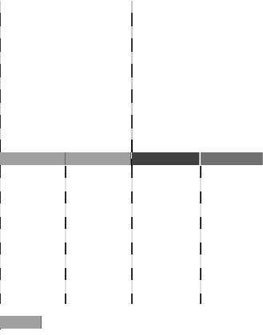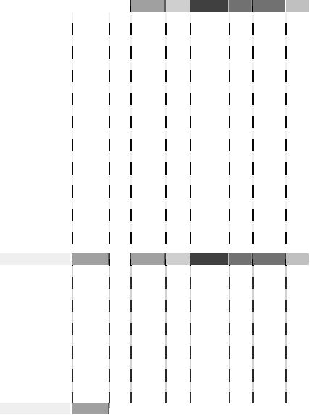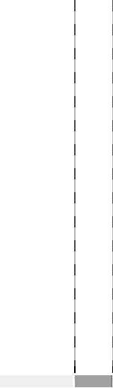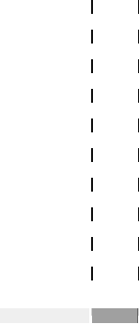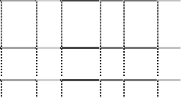

年末数

年初数

项目

账面余额

金额

905,208,685.61

金额

坏账准备

比例

账面余额

比例

（%）

93.32%

坏账准备

比例

（%）

金额

20,639,855.50

82.29% 1,223,850,558.71

比例

（%）

96.91%

金额

单项金额重大的应收账款

单项金额不重大但按信用风 险特征组合后该组合的风险 较大的应收账款 其他单项金额不重大的应收 账款

合计

25,771,489.95

（%）

86.52%

**970,039,671.74**

100.00%

**25,082,912.69**

**100.00% 1,262,927,488.39**

**100.00%**

**29,787,160.97**

**100.00%**

|  |  |  |  |  |  |  |  |
| --- | --- | --- | --- | --- | --- | --- | --- |
| 3,709,349.40 | 0.38% | 3,709,349.40 | 14.79% | 3,405,030.12 | 0.27% | 3,405,030.12 | 11.43% |
| 61,121,636.73 | 6.30% | 733,707.79 | 2.92% | 35,671,899.56 | 2.82% | 610,640.90 | 2.05% |

|  |  |  |  |  |
| --- | --- | --- | --- | --- |
| 1）年末单项金额重大的应收账款 | | | | |
| 单位名称 | 账面余额 | 坏账金额 | 计提比例（%） | 计提原因 |
| 开发科技(香港)有限公司 | 589,555,099.72 | 5,895,551.00 | 1.00% | 按账龄计提 |
| 深圳易拓科技有限公司 | 156,971,692.95 | 1,569,716.93 | 1.00% | 按账龄计提 |
| 中国机械设备进出口总公司 146,977,076.13 1,469,770.76 1.00% 按账龄计提 | | | | |
| 11,704,816.81 | | 11,704,816.81 | 100.00% | 按账龄计提 |
| 合计 **905,208,685.61** | | **20,639,855.50** |  |  |

2）单项金额不重大但按信用风险特征组合后该组合的风险较大的应收账款

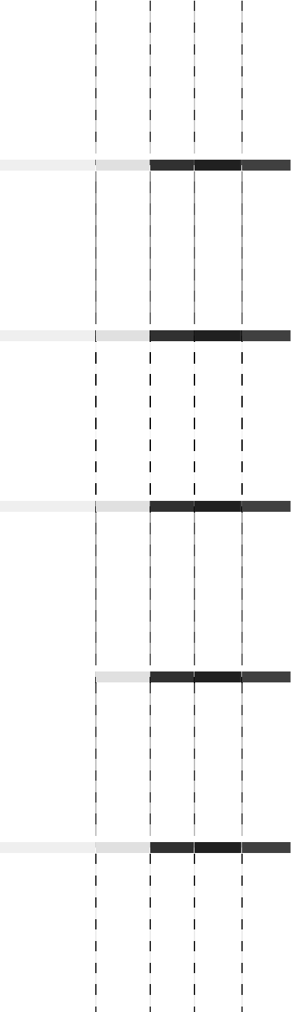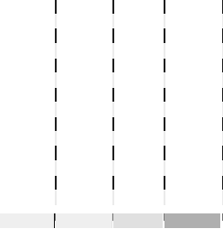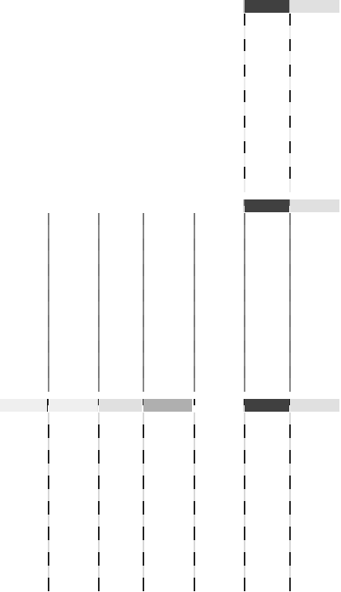

项目

3 年以上

合计

年末数 年初数

金额 比例（%） 坏账准备 金额 比例（%） 坏账准备

3,709,349.40 0.38% 3,709,349.40 3,405,030.12 0.27% 3,405,030.12

**3,709,349.40 0.38% 3,709,349.40 3,405,030.12 0.27% 3,405,030.12**

（2） 应收账款账龄

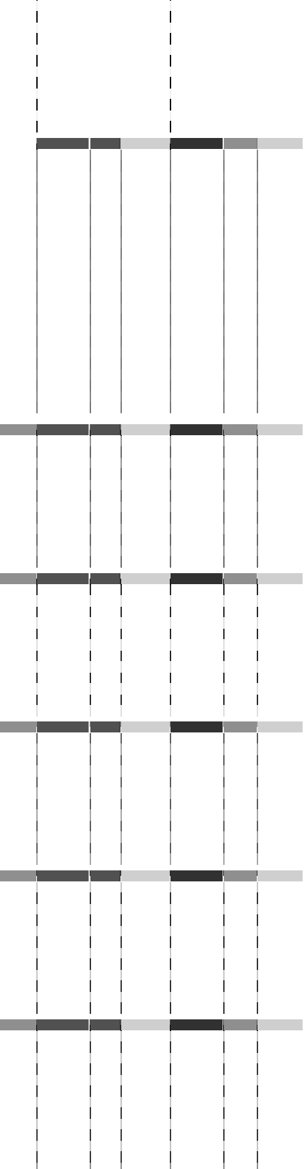

项目

金额

年末数

比例

坏账准备

金额

年初数

比例（%） 坏账准备

|  |  |  |  |  |  |  |
| --- | --- | --- | --- | --- | --- | --- |
| 1 年以内 | 953,666,821.57 | （%）  98.31% | 9,535,673.89 | 1,225,186,440.05 | 97.01% | 12,251,864.40 |
| 1-2 年 | 772,662.99 | 0.08% | 77,266.30 | 21,819,553.89 | 1.73% | 2,181,955.38 |
| 2-3 年 | 186,020.97 | 0.02% | 55,806.29 | 811,647.52 | 0.06% | 243,494.26 |
| 3 年以上 | 15,414,166.21 | 1.59% | 15,414,166.21 | 15,109,846.93 | 1.20% | 15,109,846.93 |
| 合计 | **970,039,671.74** | **100.00%** | **25,082,912.69** | **1,262,927,488.39** | **100.00%** | **29,787,160.97** |

（3） 本公司无前期已全额计提坏账准备，或计提坏账准备的比例较大，但在 本期又全额或部分收回的，或通过重组等其他方式收回的应收款项。

（4） 本公司本期无实际核销的应收款项。

（5） 本公司无持有本公司 5%（含 5%）以上表决权股份股东单位的欠款。

（6） 期末应收账款余额中前五名欠款单位欠款 931,745,218.68 元，占应收账 款总额的 96.05%。

（7） 期末应收账款余额中应收关联方款项合计 768,817,374.37 元，占应收账 款总额的 79.26%。

（1） 其他应收款风险分类



年末数

项目

账面余额

坏账准备

年初数

账面余额 坏账准备

金额

比例

金额

比例

金额

比例

金额

比例

单项金额重大的其

他应收款 单项金额不重大但 按信用风险特征组 合后该组合的风险 较大的其他应收款 其他单项金额不重 大的其他应收款

合计

|  |  |  |  |  |  |  |  |
| --- | --- | --- | --- | --- | --- | --- | --- |
|  | （%） |  | （%） |  | （%） |  | （%） |
| 163,647,274.08 | 79.35% | 90,582,458.22 | 91.20% | 217,667,089.82 | 85.87% | 56,421,975.15 | 85.70% |
| 8,260,322.29 | 4.01% | 8,260,322.29 | 8.32% | 8,619,797.52 | 3.40% | 8,619,797.52 | 13.09% |
| 34,317,492.08 | 16.64% | 480,993.58 | 0.48% | 27,195,198.54 | 10.73% | 793,696.46 | 1.21% |
| **206,225,088.45** | **100.00%** | **99,323,774.09** | **100.00%** | **253,482,085.88** | **100.00%** | **65,835,469.13** | **100.00%** |

1）年末单项金额重大的其他应收款

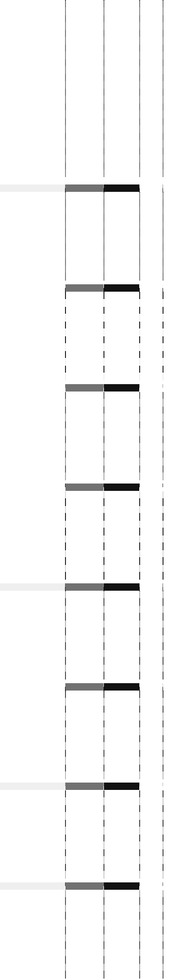

单位名称

账面余额

坏账金额

计提比例

（%）

计提原因

|  |  |  |  |
| --- | --- | --- | --- |
| 719,178.00 | 7,191.78 | 1.00% | 按账龄计提 |
| 中国机械设备进出口总公司 46,587,807.09 | 4,658,780.71 | 10.00% | 按账龄计提 |
| 2,224,617.24 | 667,385.17 | 30.00% | 按账龄计提 |
| 55,063,747.31 | 55,063,747.31 | 100.00% | 按账龄计提 |
| 昂纳信息技术(深圳)有限公司 83,025.51 | 830.26 | 1.00% | 按账龄计提 |
| 29,893,771.72 | 29,893,771.72 | 100.00% | 按账龄计提 |
| 深圳开发磁记录股份有限公司 29,075,127.21 | 290,751.27 | 1.00% | 按账龄计提 |
| 合计 **163,647,274.08** | **90,582,458.22** |  |  |

2）单项金额不重大但按信用风险特征组合后该组合的风险较大的其他应收款

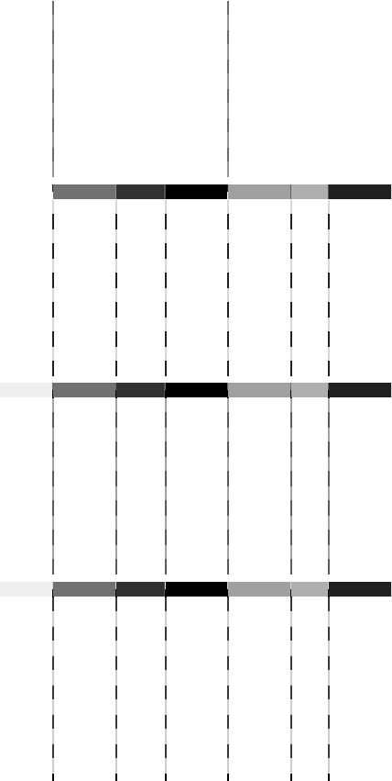

项目

年末数

年初数

|  |  |  |  |  |  |  |
| --- | --- | --- | --- | --- | --- | --- |
| 3 年以上 | 金额  8,260,322.29 | 比例（%）  4.01% | 坏账准备  8,260,322.29 | 金额  8,619,797.52 | 比例（%）  3.40% | 坏账准备  8,619,797.52 |
| 合计 | **8,260,322.29** | **4.01%** | **8,260,322.29** | **8,619,797.52** | **3.40%** | **8,619,797.52** |

（2） 其他应收款账龄

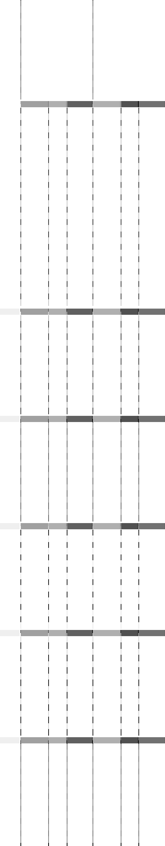

年末数

年初数

项目

金额

比例

坏账准备

金额

比例

坏账准备

|  |  |  |  |  |  |  |
| --- | --- | --- | --- | --- | --- | --- |
| 1 年以内 | 62,674,687.10 | （%）  30.39% | 626,553.32 | 126,630,566.04 | （%）  49.96% | 1,266,305.66 |
| 1-2 年 | 48,101,942.79 | 23.33% | 4,810,194.28 | 2,230,617.24 | 0.88% | 223,061.72 |
| 2-3 年 | 2,230,617.24 | 1.08% | 669,185.17 | 86,106,858.36 | 33.97% | 25,832,057.51 |
| 3 年以上 | 93,217,841.32 | 45.20% | 93,217,841.32 | 38,514,044.24 | 15.19% | 38,514,044.24 |
| 合计 | **206,225,088.45** | **100.00%** | **99,323,774.09** | **253,482,085.88** | **100.00%** | **65,835,469.13** |

（3） 本公司本期以债权转股权的方式收回应收华旭金卡股份有限公司的债权 146 万 元，该款项原已全额计提减值准备。详见本附注十、1。

（4） 本公司本期无实际核销的其他应收款

（5） 期末余额中无持有本集团 5%（含 5%）以上表决权股份股东单位的欠款

（6） 期末其他应收款余额中前五名欠款单位欠款 190,173,350.80 元，占其他应收款 总额的 92.23%。

（7） 期末余额中应收关联方款项合计 89,607,514.61 元，占本年度其他应收款总额 的 43.46%。

3. 长期股权投资

（1） 长期股权投资

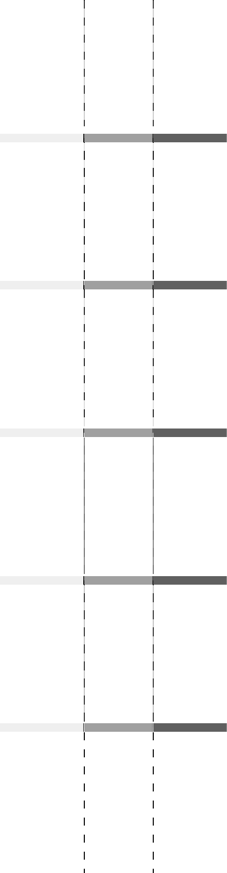

|  |  |  |
| --- | --- | --- |
| 项目 | 年末数 | 年初数 |
| 按成本法核算长期股权投资 | 427,644,830.51 | 244,718,457.87 |
| 按权益法核算长期股权投资 | 324,169,254.06 | 313,583,035.91 |
| 长期股权投资合计 | **751,814,084.57** | **558,301,493.78** |
| 减：长期股权投资减值准备 | 51,391,700.00 | 51,391,700.00 |
| 长期股权投资净值 | **700,422,384.57** | **506,909,793.78** |

本公司长期股权投资增减变动情况详见本附注八、8。

（2） 按成本法、权益法核算的长期股权投资



初始

年初

本年

本年

年末

本年现

华旭金卡股份有限公司

小计

11,580,000.00

**214,814,997.45**

5,661,183.29

**313,583,035.91**

-

**16,247,401.44**

5,661,183.29

**5,661,183.29**

-

**324,169,254.06**

-

**-**

|  |  |  |  |  |  |  |  |  |
| --- | --- | --- | --- | --- | --- | --- | --- | --- |
| 被投资单位名称 | 持股 比例 | 表决权 比例 | | | | | | |
|  |  |  | 金额 | 金额 | 增加 | 减少 | 金额 | 金红利 |
|  | （%） | （%） |  |  |  |  |  |  |
| 成本法核算 |  |  |  |  |  |  |  |  |
| 开发科技(香港)有限公司 | 100.00% | 100.00% | 1.07 | 1.07 | - |  | - 1.07 | - |
| 深圳开发光磁科技有限公司 | 75.00% | 75.00% | 12,000,000.00 | 12,000,000.00 | - |  | - 12,000,000.00 | - |
| 深圳开发微电子有限公司 | 70.00% | 70.00% | 57,937,600.00 | 57,937,600.00 | 48,043,800.00 |  | - 105,981,400.00 | - |
| 苏州长城开发科技有限公司 | 62.50% | 62.50% | 47,222,500.00 | 47,222,500.00 | 128,563,125.00 |  | - 175,785,625.00 | - |
| 深圳粤银投资有限公司 | 15.00% | 15.00% | 4,500,000.00 | 4,192,300.00 | - |  | - 4,192,300.00 | - |
| 长城宽带网络服务有限公司 | 5.00% | 5.00% | 45,000,000.00 | 45,000,000.00 | - |  | - 45,000,000.00 | - |
| 深圳海量存储设备有限公司 | 10.00% | 10.00% | 49,524,356.80 | 49,524,356.80 | - |  | - 49,524,356.80 | 9,610,125.73 |
| 中国光大银行 | 0.15% | 0.15% | 21,450,000.00 | 21,450,000.00 | - |  | - 21,450,000.00 | - |
| 山东云龙科技电子股份有限公司 | 13.16% | 13.16% | 5,000,000.00 | 5,000,000.00 | - |  | - 5,000,000.00 | - |
| 湖南银洲股份有限公司 | 1.41% | 1.41% | 2,391,700.00 | 2,391,700.00 | - |  | - 2,391,700.00 | - |
| 华旭金卡股份有限公司 | 18.11% | 18.11% | 12,507,063.85 | - | 6,319,447.64 |  | - 6,319,447.64 | - |
| 小计 |  |  | **257,533,221.72** | **244,718,457.87** | **182,926,372.64** |  | - **427,644,830.51** | **9,610,125.73** |
| 权益法核算 |  |  |  |  |  |  |  |  |
| 深圳开发磁记录股份有限公司 | 42.00% | 42.00% | 192,734,997.45 | 301,364,124.08 | 5,118,922.93 |  | - 306,483,047.01 | - |
| 深圳长城科美技术有限公司 | 35.00% | 35.00% | 3,500,000.00 | 6,557,728.54 | 4,128,478.51 |  | - 10,686,207.05 | - |
| 深圳市长城科美科技有限公司 | 35.00% | 35.00% | 7,000,000.00 | - | 7,000,000.00 |  | - 7,000,000.00 | - |

（3） 对合营企业、联营企业的投资

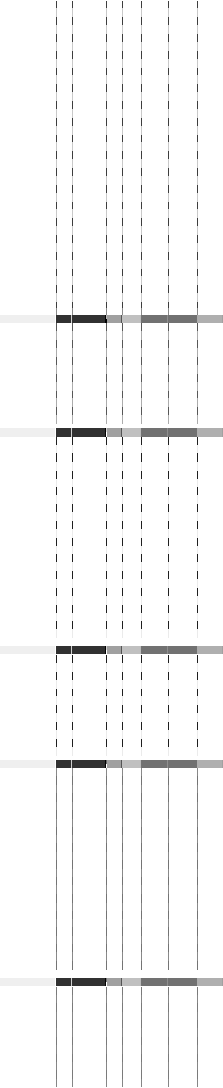

被投资单位

注

业务

持股

比例

表决权

比例

期末净资产

总额

本期营业收入 本期净利润 总额

|  |  |  |  |  |
| --- | --- | --- | --- | --- |
| 名称 册地 性质 （%）  联营企业  开发生产销售盘 深圳开发磁记录股份有限公司 深圳 基片 42.00% | （%）  42.00% | 729,597,762.04 | 1,189,714,170.18 | 13,817,548.87 |
| 深圳长城科美技术有限公司 深圳 开发生产电表 35.00% | 35.00% | 30,532,020.16 | 53,622,020.25 | 11,838,085.10 |
| 研发、生产销售计 深圳市长城科美科技有限公司 深圳 量类产品 35.00% | 35.00% | 20,000,000.00 | - | - |
| 合计 |  | **780,129,782.20** | **1,243,336,190.43** | **25,655,633.97** |

（4） 合营企业、联营企业的重要会计政策、会计估计与本公司不存在重大差异。

（5） 长期股权投资减值准备

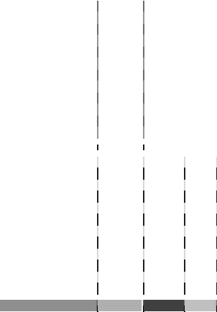

被投资单位名称

湖南银洲股份有限公司 深圳粤银投资有限公司 长城宽带网络服务有限公司

合计

年初数

2,391,700.00

4,000,000.00

45,000,000.00

**51,391,700.00**

本年增加

本年减少

转回

-

-

-

-

-

-

-

-

其他转出

-

-

-

-

年末数

2,391,700.00

4,000,000.00

45,000,000.00

**51,391,700.00**

（6） 本公司长期股权投资处置未受到重大限制。 4. 营业收入、营业成本

（1） 营业收入



|  |  |  |  |
| --- | --- | --- | --- |
| 主营业务收入 | 项目 | 本年数  3,087,936,750.52 | 上年数  3,121,095,362.13 |
| 其他业务收入 |  | 117,058,392.56 | 104,815,188.23 |
|  | 合计 | 3,204,995,143.08 | 3,225,910,550.36 |
| 主营业务成本 |  | 2,869,915,342.78 | 2,970,898,717.60 |
| 其他业务成本 |  | 80,245,621.00 | 74,283,021.39 |
|  | 合计 | **2,950,160,963.78** | **3,045,181,738.99** |

（2） 主营业务—按产品分类



|  |  |  |  |  |
| --- | --- | --- | --- | --- |
| 产品名称 本年数 | | | 上年数 | |
| 营业收入 营业成本 营业收入 营业成本 | | | | |
| 硬盘相关产品 | 2,569,983,446.23 | 2,464,529,334.93 | 2,773,631,146.92 | 2,661,849,220.47 |
| 自有产品 | 381,607,200.93 | 316,483,826.02 | 285,189,885.39 | 247,334,119.12 |
| OEM 产品 | 136,346,103.36 | 88,902,181.83 | 62,274,329.82 | 61,715,378.01 |
| 合计 | **3,087,936,750.52** | **2,869,915,342.78** | **3,121,095,362.13** | **2,970,898,717.60** |

（3） 本年公司前五名客户销售收入总额 2,956,403,187.27 元，占本期主营业务收 入总额的 95.74%。

（4） 其他业务—按项目分类



本年数

上年数

业务项目

其他业务收入

其他业务成本

其他业务收入

其他业务成本

|  |  |  |  |  |
| --- | --- | --- | --- | --- |
| 提供劳务 | 1,655,544.74 | 197,092.47 | 973,179.42 | 481,899.80 |
| 房屋租赁 | 44,044,800.25 | 13,979,165.75 | 42,073,719.88 | 12,362,775.18 |
| 设备租赁 | - | - | 550,459.86 | 500,418.12 |
| 转供水电、空调等 | 70,372,586.89 | 66,069,362.78 | 60,402,630.00 | 60,378,814.44 |
| 材料销售 | 964,798.75 | - | 815,199.07 | 559,113.85 |
| 其他 | 20,661.93 | - | - | - |
| 合计 | **117,058,392.56** | **80,245,621.00** | **104,815,188.23** | **74,283,021.39** |
| 5. 投资收益 |  |  |  |  |

1） 投资收益来源

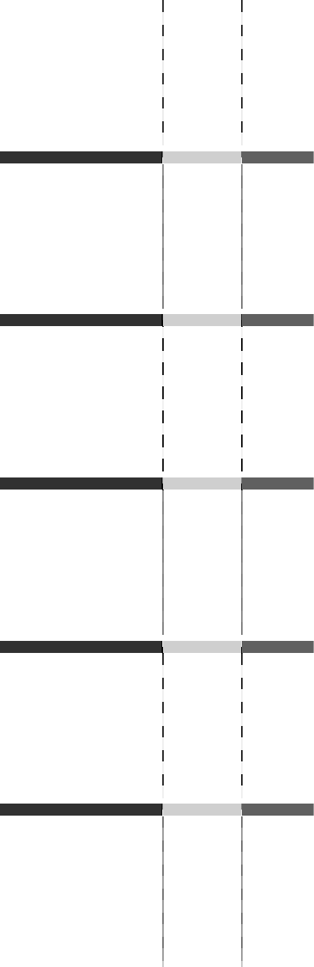

|  |  |  |
| --- | --- | --- |
| 项目  成本法核算的长期股权投资收益 | 本年数  56,412,011.71 | 上年数  9,061,003.08 |
| 权益法核算的长期股权投资收益 | 9,663,049.55 | 59,024,580.74 |
| 处置交易性金融资产取得的投资收益 | 9,279,672.34 | 31,145,181.20 |
| 处置可供出售金融资产取得的投资收益 | - | 572,806,217.37 |
| 合计 | **75,354,733.60** | **672,036,982.39** |

本期投资收益比上年同期减少 88.79%，主要原因是本期无处置可供出售金融资产取 得的投资收益。

十、 债务重组 1、经本公司董事会决议，同意对应收华旭金卡股份有限公司(以下简称“华旭金卡”)

的 1,461,680.28 元债权以债权转为股份的方式进行债务重组。本公司原已对该项债权全

额计提坏账准备，本次重组中无重组损失。本公司原持有的华旭金卡 15.69%的股份，本 次重组后本公司的股权份额为 18.11%。

2、除上述事项外，本集团本年度未发生需要披露的其他重大债务重组事项。 十一、 非货币性资产交换 本集团本期未发生需要披露的非货币资产交换事项。

十二、 股份支付 本集团本期未发生股份支付事项。 十三、 关联方关系及其交易

1． 关联方的认定标准

由本集团控制、共同控制或施加重大影响的另一方，或者能对本集团实施控制、共同 控制或重大影响的一方；或者同受一方控制、共同控制或重大影响的另一企业，被界定为 本集团的关联方。

2． 关联方关系

（1） 存在控制关系的关联方



企业名称

组织机构

代码

注册地

主营

业务

CEC 100010249 北京 *1

长城科技 27953640X 深圳 *2

与本公

司关系 实际控制人 母公司

企业类型 法定代表人

全民所有制 熊群力 股份公司 卢明

子公司的情况详见本附注七、1。

*1 军用民用电子原材料、电子元器件、电子仪器仪表、电子整机产品、电子应用产 品与应用系统、电子专用设备、配套产品、软件的科研、开发、设计、制造、产品配套销 售、电子应用系统工程、建筑工程、通讯工程、水处理工程的总承包与组织管理、环保和 节能技术的开发、推广、应用、房地产开发、经营、家用电器的维修和销售。

*2 硬盘驱动器及其相关产品、PC 及 PC 周边产品、软件及系统集成业务等相关产品 的研发、生产及销售服务等。

（2） 存在控制关系关联方所持股份及其变化

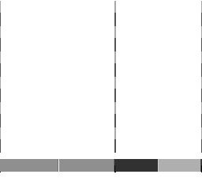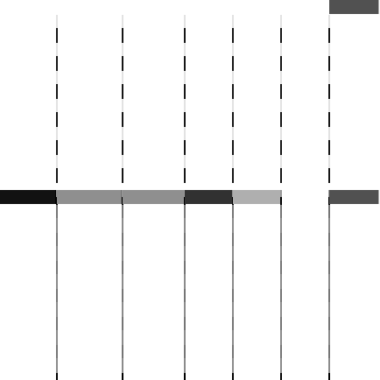

母公司

长城科技

持股金额

年末数

年初数

持股比例（%） 表决权比例（%）

年末比例 年初比例 年末比例 年初比例

436,559,901.00 436,559,901.00

49.64%

49.64%

49.64%

49.64%

（3） 存在控制关系的关联方注册资本及其变化



企业名称

CEC

长城科技

币种

人民币 人民币

年初数

5,973,443,785.76

1,197,742,000.00

本年增加

本年减少

-

-

-

年末数

5,973,443,785.76

- 1,197,742,000.00

（4） 不存在控制关系的关联方



关联方名称

深圳开发磁记录股份有限公司 深圳长城科美技术有限公司 深圳易拓科技有限公司 昂纳信息技术(深圳)有限公司 ExcelStor Greatwall Technology Ltd.

Excelstor Great Wall International Limited.

开发磁记录(香港)有限公司

与本公司关系

联营公司 联营公司 同一控股股东 联营公司之子公司 同一控股股东 同一控股股东 联营公司之子公司

3． 关联交易

（1） 购买商品、接受劳务等关联交易



关联方

关联交易类 关联交易定

Excelstor GreatWall International Limited.

型 价原则

购买商品 市场价格

本年数

金额 比例（%）

12,137.94 -

上年数

金额 比例（%）

- -

（2） 销售商品、提供劳务等关联交易



关联方

关联交易类型 关联交易定

价原则

本年数

金额 比例（%）

上年数

金额 比例（%）

|  |  |  |  |  |  |  |
| --- | --- | --- | --- | --- | --- | --- |
| 深圳易拓科技有限公司 | 销售商品 | 市场价格 | 1,046,208,388.27 | 7.56% | 1,636,661,376.90 | 12.60% |
| 深圳长城科美技术有限公司 | 销售商品 | 市场价格 | 33,915,445.36 | 0.25% | 9,078,345.44 | 0.07% |
| ExcelStorGreatWall Technology Ltd. | 销售商品 | 市场价格 | 119,422,991.44 | 0.86% | 2,278,076.36 | 0.02% |
| ExcelStorGreatWall International Limited. | 销售商品 | 市场价格 | 547,925.24 | - | 302,055.29 | - |
| 昂纳信息技术(深圳)有限公司 | 销售商品 | 市场价格 | - | - | 16,120.00 | - |

（3） 关联租赁情况



关联方

关联交易类型

关联交易

定价原则

本年

金额 比例（**%**）

上年

金额 比例（**%**）

|  |  |  |  |  |  |
| --- | --- | --- | --- | --- | --- |
| 深圳开发磁记录股份有限公司 | 房租及水电费收入 市场价格 | 27,808,169.34 | 23.34% | 25,469,687.39 | 25.63% |
| 开发磁记录（香港）有限公司 | 房租及水电费收入 市场价格 | 117,286.80 | 0.10% | 103,296.11 | 0.10% |
| 昂纳信息技术(深圳)有限公司 | 房租及水电费收入 市场价格 | 2,340,494.53 | 1.96% | 1,935,025.92 | 1.95% |
| 深圳易拓科技有限公司 | 房租及水电费收入 市场价格 | 48,073,422.86 | 40.35% | 46,670,936.93 | 46.96% |
| 昂纳信息技术(深圳)有限公司 | 租入设备 合同约定 | - | - | 550,459.86 | 100.00% |

（4） 关联方资产转让情况



关联方

关联交易定

关联交易类型 价原则

本年数 上年数

金额

ExcelStor GreatWall Technology Ltd.

昂纳信息技术(深圳)有限公司

转让固定资产

转让固定资产

合同约定

合同约定

5,411,026.52

-

比例（**%**）

72.71%

-

金额

-

253,768.30

比例

（**%**）

- 8.16%

（5） 产品测试服务



关联方

关联交易

类型 提供 服务

关联交易定

价原则

本年数

金额 比例（**%**）

上年数

金额 比例（**%**）

深圳长城科美

技术有限公司

合同约定

116,559.48

94.65%

81,590.00

8.38%

4． 关联方往来余额



年末数

年初数

金额

金额

|  |  |  |  |  |
| --- | --- | --- | --- | --- |
| 项目**/**关联方名称 占该项目比 占该项目比 | | | | |
|  |  | 例**(%)** |  | 例**(%)** |
| 应收账款 |  |  |  |  |
| 深圳长城科美技术有限公司 | 28,903,046.40 | 3.38% | 3,584,294.98 | 0.21% |
| 深圳易拓科技有限公司 | 156,971,692.95 | 18.34% | 392,513,417.98 | 23.32% |
| ExcelStor GreatWall Technology Ltd.  其他应收款 | 22,004,980.41 | 2.57% | - | - |
| 深圳开发磁记录股份有限公司 | 19,626,076.72 | 10.73% | 17,505,011.89 | 8.84% |
| 深圳易拓科技有限公司 | 4,402,946.83 | 2.41% | 3,224,674.68 | 1.63% |
| 昂纳信息技术(深圳)有限公司 | 29,976,797.23 | 16.38% | 29,894,246.72 | 15.09% |
| Excelstor GreatWall International Limited. | 236,360.63 | 0.13% | - | - |
| ExcelStor GreatWall Technology Ltd. | 7,477,454.41 | 4.09% | - | - |
| 预付账款 |  |  |  |  |
| Excelstor GreatWall International Limited.  其他应付款 | 12,137.94 | 0.11% | - | - |
| 深圳易拓科技有限公司 | 2,617,296.00 | 6.40% | 2,606,496.00 | 3.96% |
| 深圳开发磁记录股份有限公司 | 2,705,987.50 | 6.62% | 2,173,051.00 | 3.30% |
| 昂纳信息技术(深圳)有限公司  预收账款 | 220,460.00 | 0.54% | 215,460.00 | 0.33% |
| 昂纳信息技术(深圳)有限公司 | 76,557.93 | 3.22% | - | - |

十四、 或有事项

1、履约保函担保： 本公司与中国机械设备进出口公司(以下简称“CMEC”)合作出口意大利 ENEL 公司智能

电表，中国银行为该项目开立履约保函，保函申请人为 CMEC。

由于本公司负责该项目资金、技术、质量和生产，并向意大利 ENEL 公司直接发货， 所以合同的实际履约人为本公司，保函担保风险实质由本公司控制。截止资产负债表日， 中国银行已开出未到期履约保函的金额为折人民币 8,328.02 万元，本公司为上述履约保函 提供等额担保。该项目履约情况良好。

2、预计负债： 截至资产负债表日，本公司按照电表产品销售合同中约定的保修条款预计的保修费余

额为 18,133,781.75 元，详见本附注八、22。

3、除存在上述或有事项外，截止 2008 年 12 月 31 日，本集团无其他重大或有事项。

十五、 承诺事项

（1） 约定租赁合同支出



|  |  |
| --- | --- |
| 剩余租赁期 | 最低租赁付款额 |
| 1 年以内（含 1 年） | 6,993,631.10 |
| 1 年以上 2 年以内（含 2 年） | 1,203,958.71 |
| 2 年以上 3 年以内（含 3 年） | 1,159,656.00 |
| 3 年以上 | 1,159,656.00 |
| 合计 | **10,516,901.81** |

本集团约定租赁合同支出为本集团租赁赛格日立园区、华富工业园内厂房、仓库、 宿舍的租金。

（2） 截至资产负债表日，除上述承诺事项外，本集团无需要披露的其他重大承 诺事项。

十六、 资产负债表日后事项

1、本公司第五届董事会第十七次会议公司 2008 年度利润分配预案如下:

本公 司 2008 年度 实现 净利润 316,479,626.07 元， 加上 年初未分 配利润

1,088,294,100.91 元，减去本年派发现金股利 351,807,408.40 元，本次实际可供分配的利润

1,052,966,318.58 元，根据《公司法》、《公司章程》之有关规定及公司经营情况，按 2008 年

度实现的净利润，按 2008 年年末总股本 879,518,521 股，每股派现 0.15 元(含税)，共计派发

现金 131,927,778.15 元。

2、本公司第五届董事会第十四次会议审议通过了《关于向苏州长城开发科技有限公 司增资的议案》，同意本公司单方面向苏州长城开发科技有限公司增资 2000 万美金，并持 有 75%股权，以用于苏州基地的基本建设再投资。本次对外投资已经获得苏州工业园区经 济贸易发展局批准。本公司已于 2009 年 3 月 30 日以现金方式向苏州长城开发科技有限公

司注资 400 万美元（按照当日人民银行公告的美元中间价 6.8340 折算等值人民币 27,336,000

元），注资后公司直接持有 65.91%股权。

3、2009 年 3 月 24 日，本公司以信用方式获得中国建设银行深圳分行等值 2 亿元人民

币综合授信额度，期限 1 年，以用于开立信用证、保函、银行承兑汇票所需保证金。

4、2009 年 3 月 31 日经董事会研究审议，同意本公司与华南技研有限公司（下称“华 南技研”）签署合资经营合同，双方共同投资设立深圳开发技研汽车电子有限公司，该公 司注册资本为人民币 650 万元，其中本公司现金出资 357.50 万元，持有 55%股权，华南技 研现金出资 292.50 万元，持有 45%股权。该公司主要从事研发、生产和销售汽车电子相关 产品及技术，并提供相应的售后服务和技术支持。

5、2009 年 3 月 31 日经董事会研究审议，同意本公司以 1 亿元人民币收购本公司之全 资子公司开发香港持有的开发磁 15%股权。以上收购完成后，本公司直接持有开发磁股权 比例将由 42%增加至 57%。

2009 年 3 月 11 日经开发磁股东大会审议，各股东一致决定：任命长城科技副总裁、 本公司副董事长钟际民先生担任开发磁记录董事，任期同第二届董事会。

2009 年 3 月 11 日经开发磁董事会审议，5 名董事一致决定：本公司董事长兼总裁谭文 鋕先生兼任开发磁总经理职务。

6、本公司已于 2009 年 4 月 2 日完成经营范围的工商变更登记，详见本附注一。

7、本公司除上述资产负债表日后事项外，截至财务报告签发日本公司未发生其他需 要披露的重大资产负债表日后事项。

十七、 补充资料 1. 非经营性损益表

按照中国证监会《公开发行证券的公司信息披露解释性公告第 1 号―非经常性损益

（2008）》的要求，本集团非经常性损益如下：

|  |  |  |
| --- | --- | --- |
| 项目  非流动资产处置损益 | 本年数  1,883,021.15 | 上年数  567,399,469.02 |
| 越权审批或无正式批准文件或偶发性的税收返还、减免 | - | - |
| 计入当期损益的政府补助 | 10,369,500.00 | 969,600.00 |
| 计入当期损益的对非金融企业收取的资金占用费 | - | - |

企业取得子公司、联营企业及合营企业的投资成本小于取得投资时应享有被 投资单位可辨认净资产公允价值产生的收益 - -



非货币性资产交换损益 - -

委托他人投资或管理资产的损益 - -

因不可抗力因素，如遭受自然灾害而计提的各项资产减值准备 - -

债务重组损益 - -

企业重组费用 - -

交易价格显失公允的交易产生的超过公允价值部分的损益 - -

同一控制下企业合并产生的子公司期初至合并日的当期净损益 - -

与公司正常经营业务无关的或有事项产生的损益 - -

除同公司正常经营业务相关的有效套期保值业务外，持有交易性金融资产、

交易性金融负债产生的公允价值变动损益，以及处置交易性金融资产、交易 性金融负债和可供出售金融资产取得的投资收益

10,050,031.74 -

单独进行减值测试的应收款项减值准备转回 - -

对外委托贷款取得的损益 - -

采用公允价值模式进行后续计量的投资性房地产公允价值变动产生的损益 - -

根据税收、会计等法律、法规的要求对当期损益进行一次性调整对当期损益

- -

|  |  |  |
| --- | --- | --- |
| 的影响  受托经营取得的托管费收入 | - | - |
| 除上述各项之外的其他营业外收入和支出 | 1,937,152.99 | 304,267.63 |
| 其他符合非经常性损益定义的损益项目 | 927,063.85 | - |
| 小计 | **25,166,769.73** | **568,673,336.65** |
| 所得税影响额 | 3,949,558.51 | 85,301,000.50 |
| 非经常性净损益合计 | **21,217,211.22** | **483,372,336.15** |
| 其中：归属于母公司股东 | 21,217,211.22 | 483,372,336.15 |

其他符合非经常性损益定义的损益项目为本集团因债务重组而转回的其他应收款坏 账准备。债务重组事项详见本附注十、1。

2. 净资产收益率及每股收益

按照中国证监会《公开发行证券的公司信息披露编报规则第 9 号―净资产收益率和每 股收益的计算及披露》的要求，本集团全面摊薄和加权平均计算的净资产收益率及每股收 益如下：

|  |  |  |  |  |
| --- | --- | --- | --- | --- |
| （1） 基本每股收益和稀释每股收益的计算过程 | | | | |
| 项目 |  | 序号 | 本年金额 | 上年金额 |
| 归属于母公司股东的净利润 | 1 |  | 316,479,626.07 | 709,204,268.29 |
| 归属于母公司的非经常性损益 | 2 |  | 21,217,211.22 | 483,372,336.15 |
| 归属于母公司股东、扣除非经常性损益后的净 | | | | |
| 利润 |  |  | |  |
| 期初股份总数 | 4 | 879,518,521.00 | | 879,518,521.00 |

|  |  |  |  |
| --- | --- | --- | --- |
| 份数  报告期因回购或缩股等减少股份数 | 8 | - | - |
| 减少股份下一月份起至报告期期末的月份数 | 9 | - | - |
| 报告期月份数 | 10 | 12 | 12 |
| 发行在外的普通股加权平均数 11=4+5+6×7÷10 879,518,521.00 879,518,521.00 | | | |
|  | -8×9÷10 |  |  |
| 基本每股收益（Ⅰ） | 12=1÷11 | 0.3598 | 0.8064 |
| 基本每股收益（Ⅱ） | 13=3÷11 | 0.3357 | 0.2568 |
| 已确认为费用的稀释性潜在普通股利息 | 14 | - | - |
| 转换费用 | 15 | - | - |
| 所得税率 | 16 | - | - |
| 认股权证、期权行权增加股份数 | 17 | - | - |
| 稀释每股收益（Ⅰ） | 18=[1+(14-15)×(1-16)]÷(11+17) | 0.3598 | 0.8064 |
| 稀释每股收益（Ⅱ） | 19=[3+(14-15)×(1-16)]÷(11+17) | 0.3357 | 0.2568 |

（2） 本年金额



3=1-2

295,262,414.85

225,831,932.14

公积金转增股本或股票股利分配等增加股份 数（Ⅰ） 5

发行新股或债转股等增加股份数（Ⅱ） 6

增加股份（Ⅱ）下一月份起至报告期期末的月 7

-

-

-

-

-

-

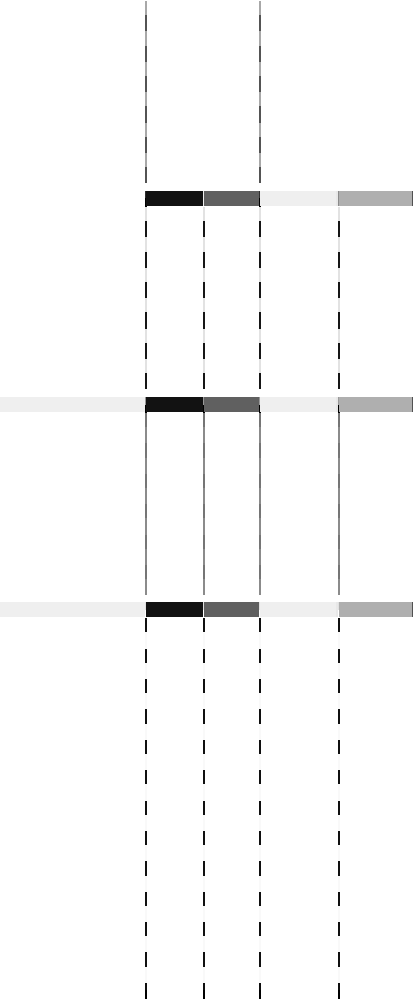

报告期利润

净资产收益率

每股收益

归属于母公司股东的净利润

归属于母公司股东、扣除非经常性损 益后的净利润

全面摊薄

9.13%

加权平均

9.12%

基本每股收益

0.3598

稀释每股收益

0.3598

8.52%

8.51%

0.3357

0.3357

（3） 上年金额

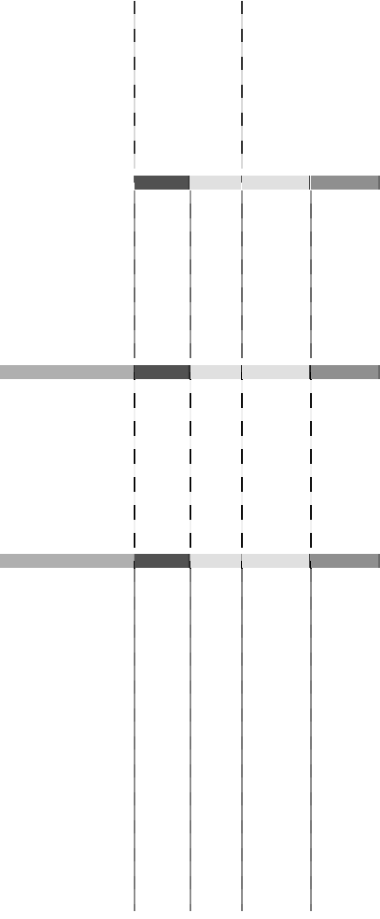

报告期利润

净资产收益率

每股收益

归属于母公司股东的净利润

归属于母公司股东、扣除非经常性损 益后的净利润

全面摊薄

20.34%

加权平均

19.59%

基本每股收益

0.8064

稀释每股收益

0.8064

6.48%

6.24%

0.2568

0.2568

十八、 财务报告批准

本财务报告于 2009 年 4 月 21 日由本公司董事会批准报出。